Казахский национальный университет имени аль-Фараби

УДК 378.016:811.161.1(043) На правах рукописи

АХМЕТ АҚБӨПЕ НҰРҚАДЫРҚЫЗЫ

Инновационные приёмы обучения письменному научному дискурсу студентов гуманитарных специальностей на занятиях по русскому языку
в высшем учебном заведении

8D01704 – Русский язык и литература

Диссертация на соискание степени
доктора философии (PhD)

Отечественный научный консультант:
Мизанбеков С.К., к.пед.н.,
доцент КазНМУ им. С. Асфендиярова

Зарубежный научный консультант:
Галай К.Н., к.филол.н.,
доцент РУДН, Россия

Республика Казахстан
Алматы, 2026
СОДЕРЖАНИЕ
НОРМАТИВНЫЕ ССЫЛКИ..................................................................................3
ОПРЕДЕЛЕНИЯ........................................................................................................4
ОБОЗНАЧЕНИЯ И СОКРАЩЕНИЯ....................................................................6
ВВЕДЕНИЕ.................................................................................................................7
1 ИННОВАЦИОННЫЕ ПРИЁМЫ ОБУЧЕНИЯ КАЗАХОЯЗЫЧНЫХ СТУДЕНТОВ ПИСЬМЕННОМУ НАУЧНОМУ ДИСКУРСУ НА ЗАНЯТИЯХ ПО РУССКОМУ ЯЗЫКУ................................................................18
  - Письменный научный дискурс как лингводидактическое понятие................18
  - Инновационные приёмы формирования письменного научного дискурса....41
2 МЕТОДИКА ПРИМЕНЕНИЯ ИННОВАЦИОННЫХ ПРИЁМОВ НА ЗАНЯТИЯХ ПО РУССКОМУ ЯЗЫКУ В ВУЗЕ.................................................53
2.1 Принципы построения курса русского языка с учётом инновационных приёмов.......................................................................................................................53
  - Система заданий и критерии оценки письменных работ................................67
2.3 Методические рекомендации для преподавателей русского языка в гуманитарных вузах...................................................................................................77
3 ИННОВАЦИОННАЯ МЕТОДИКА ФОРМИРОВАНИЯ ПИСЬМЕННОГО НАУЧНОГО ДИСКУРСА СТУДЕНТОВ-БИЛИНГВОВ НА ЗАНЯТИЯХ ПО РУССКОМУ ЯЗЫКУ.......................................................................................86
3.1 Методическое обоснование внедрения дисциплины «Письменный научный дискурс» в программу высшей школы.....................................................................86
3.2 Опытно экспериментальная работа по внедрению дисциплины «Письменный научный дискурс» в вузовскую практику................................................................94
3.2.1 Констатирующий этап эксперимента..............................................................95
3.2.2 Формирующий этап эксперимента..................................................................99
3.2.3 Контрольный этап эксперимента...................................................................111
3.3 Анализ результатов эксперимента....................................................................117
ЗАКЛЮЧЕНИЕ ....................................................................................................122
СПИСОК ИСПОЛЬЗОВАННЫХ ИСТОЧНИКОВ........................................125
Приложение А..........................................................................................................135
Приложение Б...........................................................................................................145
Приложение В..........................................................................................................147
Приложение Г...........................................................................................................149
Приложение Д..........................................................................................................154
Приложение Е..........................................................................................................155

НОРМАТИВНЫЕ ССЫЛКИ
В настоящей диссертации использованы ссылки на следующие стандарты:
Закон РК «Об образовании» (с изменениями и дополнениями по состоянию на 13.08.2025 г.) // https://adilet.zan.kz/rus/docs/Z070000319 ГОСО РК 20.07.2022 г.
Государственный общеобязательный стандарт образования РК. Высшее образование. Бакалавриат. Основные положения. Утверждён Приказом Министра науки и высшего образования РК от 20 июля 2022 года №2. // https://adilet.zan.kz/rus/docs/V2200028916
Типовой учебный план по специальностям высшего и послевузовского образования, утвержденный приказом Министра образования и науки РК от 13.07.2023 г. № 314. //
https://online.zakon.kz/Document/?doc_id=33576611&pos=1;34#pos=1;34

ОПРЕДЕЛЕНИЯ
Академическое письмо – особый вид речевой деятельности, направленный на создание научных текстов в соответствии с принятыми в международном сообществе стандартами логики, аргументации и этики.
Аксиологический аспект – исследование ценностных характеристик научного текста, отражающих отношение автора к объекту исследования и нормам академической среды.
Алгоритм – строгая последовательность интеллектуальных и речевых действий, направленная на решение конкретной коммуникативной задачи.
Архетип – универсальный образ или символ, укорененный в коллективном бессознательном, проявляющийся в метафорическом строе научного дискурса гуманитариев.
Билингв – человек, владеющий двумя языковыми системами и способный использовать их в различных ситуациях общения, в данном случае – в учебной и научной сферах.
Билингвизм – способность человека владеть двумя языками и использовать их в различных ситуациях общения.
Визуально-когнитивное моделирование – метод обучения, основанный на переводе ментальных образов и смыслов в наглядные графические схемы для облегчения процесса текстопорождения.
Дискурс (научный) – связный текст в совокупности с социокультурными, прагматическими и психологическими факторами, отражающий процесс и результат исследовательской деятельности.
Интертекстуальность – свойство научного текста, заключающееся в его связи с другими текстами через систему цитирования, аллюзий и референций.
Когнитивная карта – инструмент визуализации радиантного мышления, позволяющий структурировать иерархию идей будущего научного текста на этапе планирования.
Когнитивная лингвистика – направление языкознания, изучающее язык как систему репрезентации знаний и инструмент познавательной деятельности человека.
Контекст – совокупность условий (лингвистических и внеязыковых), в которых реализуется значение слова или фрагмента научного текста.
Концепт – базовая единица ментальных ресурсов, «сгусток культуры» в сознании человека, включающий понятийный, образный и ценностный компоненты.
Межъязыковая интерференция – влияние системы родного языка на изучаемый, приводящее к отклонениям от норм научного стиля в работах студентов-билингвов.
Методологическая база – система принципов и методов, на которых строится диссертационное исследование и экспериментальное обучение.
Микрописьмо (Micro-writing) – технология создания текста короткими смысловыми порциями (тезисами) на основе визуальных опор и шаблонов.
Микротекст – минимальная законченная единица научного дискурса (абзац, тезис), обладающая смысловой и структурной целостностью.
Прагматический аспект – характеристика дискурса, связанная с целями автора и его стремлением оказать определенное воздействие на аудиторию.
Рефлексия – процесс критического анализа и осмысления студентом собственной интеллектуальной деятельности.
Скрайбинг – техника визуализации смыслов в процессе восприятия текста (лекции или статьи) с помощью простых рисунков и схем.
Текст – высшая форма реализации научного дискурса; целостное, завершенное и логически организованное речевое произведение, обладающее тематическим единством и прагматической установкой на передачу нового знания.
Шаблон (академический) – устойчивая лингвистическая формула (клише), помогающая студенту-билингву корректно оформить научную мысль в соответствии с нормами языка.

ОБОЗНАЧЕНИЯ И СОКРАЩЕНИЯ

ГОСО РК | Государственный общеобязательный стандарт образования Республики Казахстан
ДИЯ | Иностранный язык: два иностранных языка
КазНУ им. аль-Фараби | Казахский национальный университет имени аль-Фараби
КС  КФ | Констатирующий срез  Казахская филология
КЭ  КЯиЛ | Контрольный этап  Казахский язык и литература
L1 | Первый (родной) язык
L2 | Второй язык
ПНД | Письменный научный дискурс
ФЭ | Формирующий этап
ЦА | Целевая аудитория
ЭГ | Экспериментальная группа
ЭЗ | Экспериментальное занятия

ВВЕДЕНИЕ

Актуальность темы исследования. В современном мире высшее образование регулярно трансформируется. Целью таких трансформаций, как правило, является «подстраивание» системы под сегодняшние условия жизни и потребности обучающихся. При этом сам процесс трансформаций ежегодно сопровождается либо вводом новых дисциплин в вузовское образование, либо изменением или обновлением содержания существующих. Тем не менее, основная задача, стоящая перед вузом, осталась прежней: выпустить грамотного специалиста, компетентного в своей сфере. Своеобразной «проверкой» студента является его выпускная работа, представляющая собой научное исследование в рамках изучаемой профессиональной проблемы. Однако педагогическая практика позволяет заметить, что студенты на этапе бакалавриата не овладевают научным дискурсом в той мере, в какой он необходим для написания научной работы. Многие студенты ошибочно отождествляют понятия научного письма и грамотности, предполагая, что при владении грамотной письменной речью и углубленном знании темы написание выпускной работы не составит особого труда. Тем не менее, научное письмо представляет собой особый тип мышления, который при правильной речевой организации позволяет раскрыть интересующую проблему в контексте научного дискурса развёрнуто и доступно.
Справедливо также отметить, что с подобной проблемой сталкиваются даже студенты гуманитарных специальностей, для которых изучение особенностей языка и речи является профессиональной «базой». «Работа над текстом как публичным продуктом предполагает процесс его построения, написания, обсуждения и многократных переделок, и потому её успех зависит от развития всех сопряжённых компетенций, составляющих академическую грамотность» [1, с.10]. Причём к наиболее распространённым недостаткам работ и несоответствием научному дискурсу следует отнести смешение стилей, неверное построение предложений, отсутствие логики повествования, неверное использование научной терминологии, недостаточная доказательная база и отсутствие авторитетных источников. Это говорит о том, что научное письмо по своей природе не является «естественным» продолжением и завершением студенческой деятельности. Это, скорее, самостоятельная и зачастую проблемная зона профессиональной подготовки студентов, которая должна осуществляться уже на первых этапах их обучения.
Одним из способов решения известной проблемы в вузах Казахстана стало введение в середине 2010-х годов новой дисциплины «Академическое письмо». Исследователи обосновывают такой выбор языка изучения тем, что «разработка и развитие дисциплины «Академическое письмо» востребованы в связи с глобализацией научной коммуникации и доминированием английского языка в публикациях и научной экспертизе» [2, с. 101].
Данная проблема в целом имеет значение для студентов, обучающихся по гуманитарным специальностям, для которых текст выступает основным объектом изучения, а также способом осмысления, интерпретации и научной коммуникации.
К основным функциям научного дискурса следует отнести когнитивную. Данная его способность обеспечивает безопасное и качественное получение и освоение новых знаний, отражая специфику научного мышления, способы концептуализации материала и характер аргументативных стратегий. Здесь и проявляется важность дисциплины «Письменный научный дискурс», которая будет способствовать развитию данных навыков, недостаточная сформированность которых приведёт к снижению качества профессиональной подготовки будущих бакалавров гуманитарных знаний.
К особенностям казахстанской картины мира следует отнести билингвизм, обусловленный различными историко-культурными факторами. В этой связи казахстанское образование также предполагает изучение русского и казахского языков, причём студенты с казахским языком обучения изучают в вузе отдельные дисциплины «Русский язык» и «Профессиональный русский язык», а студенты с русским языком обучения, соответственно, «Казахский язык» и «Профессиональный казахский язык». Однако билингвальность распространяется и на другие профессиональные сферы: делопроизводство ведётся как на казахском, так и на русском языках. Интересно, что это является актуальным и для педагогов языковых дисциплин: так или иначе в ходе профессиональной деятельности преподавателю казахского языка приходится столкнуться с проблемой составления того или иного текста на русском языке. Это говорит о необходимости усиления мер по развитию навыков академического письма студентов сразу на трёх языках. Кроме того, для студентов-билингвов процесс овладения письменным научным дискурсом осложняется воздействием родного языка и особенностями языковой картины мира обучающихся. Причём сложности возникают как на уровне языковых норм, так и на уровне текстовой организации: студентам сложно построить логичную композицию научного текста, логически развернуть свою мысль и соотнести фактический материал с аналитическими выводами. В ходе попытки разрешения возникших трудностей возникает необходимость 1) овладеть нормами научного стиля, 2) перестроить привычные речемыслительные стратегии в соответствии с требованиями иной академической традиции.
В настоящее время мы сталкиваемся с такой проблемой, что несмотря на достаточно сильный интерес методистов к проблемам билингвизма и научной коммуникации в целом, методика обучения письменному научному дискурсу в вузе ориентирована преимущественно на результат. Однако всё ещё недостаточно раскрыт и разработан процесс поэтапного формирования навыков академического письма у студентов. В этой связи остро чувствуется необходимость поиска и внедрения инновационных приёмов обучения, цель которых – формирование навыков научного письма у студентов с учётом их языковых, культурных и когнитивных особенностей.
Актуальность темы настоящего исследования обусловлена возрастанием роли письменного научного дискурса как в системе высшего гуманитарного образования, так и во всех сферах делопроизводства в целом, что влечёт за собой необходимость формирования у студентов устойчивых навыков научного письма на русском языке, а также недостаточной разработанностью методики обучения письменному научному дискурсу на базе родного языка и с учётом межкультурной специфики академической коммуникации.
«Негативным опытом» современной системы образования можно назвать противоречие, заключающееся в грубом несоответствии между высокими требованиями, предъявляемыми к качеству научных текстов студентов, и отсутствием системных инновационных приёмов, направленных на поэтапное и осознанное формирование навыков научного письма.
Современный выпускник вуза по гуманитарным специальностям должен как минимум быть способным не просто воспроизводить знания, полученные в рамках учебных дисциплин, но и представлять результаты собственной исследовательской деятельности – вносить вклад в научное знание в форме связного, аргументированного и жанрово корректного научного текста. Рассматривая дискурс в данном контексте, отметим, что его роль возрастает, так как становится важнейшим показателем сформированности академических и профессиональных компетенций студента. Кроме того, для студентов гуманитарных специальностей владение академическим письмом предполагает, кроме знания норм научного стиля и способности к развёртыванию мысли, также и формирование собственной авторской позиции и корректной работы с источниками различного характера. Имеющиеся пробелы в системе образования приводят к недостаточной сформированности этих навыков и, следовательно, к снижению качества учебных и выпускных работ, что впоследствии затрудняет процесс научной социализации студентов и ограничивает их участие в академической коммуникации и дальнейшей профессиональной деятельности.
Научный дискурс в известной степени восходит к возникшему ещё в древности понятию научного этикета, ценности которого заключаются «в его ключевых концептах (истина, знание, исследование), которые предполагают признание познаваемости мира, объективность знаний о нём, уважение к фактам, беспристрастность в поисках истины и проч.» [3, с. 251]. Данные ценности, как известно, теряют своей актуальности и по сей день, причём находя своё отражение в формах языковой и текстовой репрезентации научного исследования. Письменный научный дискурс позволяет осуществлять эффективную передачу знаний, фиксацию результатов научного поиска и включение исследователя в профессиональное научное сообщество. Это обусловливает необходимость преподавателя способствовать усвоению студентами как языковых норм и жанровых требований научных исследований, так и их ценностной системы, и когнитивных установок, лежащих в основе научного познания. Грамотный и ценный с научной точки зрения текст может быть создан за счёт наличия у исследователя следующих качеств: особый тип речемыслительной деятельности, логика аргументации, умение применять различные способы представления фактов, а также выражения авторской позиции, научная этика и способность взаимодействовать с предшествующими исследованиями. Данные качества говорят о том, что сводить обучение академическому письму исключительно к формальному освоению структуры текста или правил цитирования ошибочно – оно должно затрагивать более глубокий уровень академической культуры обучающихся.
Билингвальное образование, практикующееся в Казахстане, осложняет процесс овладения письменным научным дискурсом за счёт влияния родного языка, обуславливающего языковую картину мира обучающихся. Влияние родного языка проявляется на уровне орфографии, лексики, синтаксиса и текстовой организации высказывания. Кроме того, в настоящее время в Казахстане наблюдается негативная тенденция к неполному освоению одного из языков: «К сожалению, в основном, сейчас билингв владеет одним из языков настолько слабо, что его коммуникативные возможности на этом языке весьма ограничены» [4, с. 113]. Это говорит о том, что при обучении таких групп преподавателю необходимо регулярно соотносить казахскую и русскую языковые и культурные традиции академического письма. В этой связи целесообразно утверждать, что научный дискурс включает языковой, когнитивный и ценностный компоненты, что вновь подтверждает необходимость разработки инновационных приёмов обучения, ориентированных на осознанное и поэтапное вхождение студентов в культуру научного письма.
Кроме того, требования к качеству студенческих работ ежегодно возрастают. Современному студенту необходимо уже на ранних этапах обучения «включиться» в научную коммуникацию, что является невозможным при отсутствии системного подхода к обучению письменному научному дискурсу. Как результат данной проблемы – воспроизводство студентами шаблонных текстов, плагиат, использование возможностей ИИ для создания готовых работ, что в совокупности влечёт за собой снижение научной культуры.
Проблему дискурса, его определения и типологии в своих исследованиях поднимали такие известные учёные как Т.А. ван Дейк [5], Э. Бенвенист [6], П. Серио [7], Ю.С. Степанов [8], В.И. Карасик [9], Е.С. Кубрякова [10], А-Ж. Греймас [11], М. Фуко [12], Ю. Хабермас [13], Н.Д. Арутюнова [14] и другие. Отметим, что в истории отечественной науки в последние годы также можно заметить многочисленные обращения к данной проблематике. В этой связи особо выделим в ряду авторов отечественных исследователей: Э.Д. Сулейменову [15], Л.В. Екшембееву [16], [17], [18], [19] В.С. Ли [20], А.Б. Туманову [21], Р.Т. Касымову [22], С.К. Мизанбекова [23] и других. Указанные авторы обращают особое внимание на отсутствие общепринятого определения термина «дискурс» в современной науке. Все вышеперечисленные исследователи попытались в своих трудах обобщить имеющиеся в современной науке материалы о дискурсе и адаптировать процесс его изучения и восприятия обучающимися в вузе. Это позволяет прийти к выводу о том, что письменный научный дискурс остаётся в центре внимания как отечественных, так и зарубежных исследователей.
В рамках настоящего исследования нас интересует процесс обучения письменному научному дискурсу казахоязычных студентов на занятиях по русскому языку в вузе, а также внешние факторы, так или иначе оказывающие влияние на его восприятие, среди которых культурные, языковые, социальные возможности и особенности обучающихся.
Предмет исследования – инновационные приёмы, направленные на формирование у казахоязычных студентов навыков письменного научного дискурса.
Объект исследования – процесс формирования письменного научного дискурса у казахоязычных студентов гуманитарных специальностей в условиях вузовского обучения русскому языку.
Цель исследования – сформировать у студентов навыки научного письма на русском языке с учётом интерференции родного языка, а также уровня билингвизма и межкультурной специфики научной речи на занятиях по русскому языку в высшем учебном заведении.
В ходе настоящего исследования была выдвинута и проверена гипотеза: формирование письменного научного дискурса у казахоязычных студентов гуманитарных специальностей, основанное на методике, предложенной в практической части диссертации, будет более результативным и осознанным при соблюдении следующих условий:
1. акцент в обучении ставится на усвоение языковых норм, жанровых требований и формирование навыков логического структурирования научного текста, аргументации и выражения авторской позиции;
2. учёт влияния родного языка и особенностей речемыслительных стратегий казахоязычных студентов;
3. поэтапное формирование письменного научного дискурса (постепенное усложнение цели);
4. дифференциация предлагаемых заданий и критериев оценивания в соответствии с профилем гуманитарной подготовки студентов;
5. привитие студентам ценностей и норм научного этикета (коммуникации).
Реализация перечисленных условий, по нашему мнению, повысит качество письменных научных работ студентов, а также сформирует устойчивые навыки научного письма, что играет важную роль в процессе интеграции студентов в научно-исследовательскую коммуникацию.
Достижение поставленной цели представляется нам возможным при решении следующих основных задач:
1. выявить особенности и функции письменного научного дискурса как лингводидактического понятия с точки зрения различных научных подходов к его интерпретации;
2. проанализировать проблемы билингвизма и влияния родного языка в контексте процесса овладения казахоязычными студентами научным дискурсом в русском языке;
3. разработать и теоретически обосновать систему инновационных приёмов обучения письменному научному дискурсу у казахоязычных студентов гуманитарных специальностей;
4. определить методические принципы применения инновационных приёмов на занятиях по русскому языку в вузе;
5. экспериментально проверить эффективность предложенной системы инновационных приёмов и обобщить методические рекомендации для преподавателей.
Материалом исследования служат, в первую очередь, результаты выполнения специально разработанных учебных заданий, выданных студентам-билингвам гуманитарных специальностей в ходе эксперимента и направленных на формирование навыков письменного научного дискурса.
Использование вышеуказанного материала позволяет проанализировать существующие методы обучения письменному научному дискурсу студентов-билингвов. При проверке материала у преподавателя появляется возможность определить, насколько студенты усвоили нормы научного стиля речи, каким образом действуют их индивидуальные речемыслительные стратеги и, наконец, каким уровнем владения русского языка они обладают.
Еще одной задачей данного исследования является анализ типичных трудностей, возникающих у студентов-билингвов в процессе написания русских научных текстов. Объектом внимания являются нарушения логико-композиционной организации текста, трудности с аргументаций или оформлением научного высказывания, а также уместностью использования языковых средств научного стиля.
Справедливо отметить, что указанные особенности рассматриваются как проявления дискурсивных и когнитивных различий, обусловленных билингвальной образовательной средой.
Также материалом исследования стали результаты педагогического эксперимента: апробация инновационных приёмов обучения письменному научному дискурсу, данные текущего и итогового контроля, позволяющие оценить динамику навыков научного письма у казахоязычных студентов различных гуманитарных профилей.
Научная новизна настоящей диссертации заключается в том, что в ней впервые разработана и эмпирически верифицирована целостная модель обучения письменному научному дискурсу казахоязычных студентов гуманитарных специальностей в лингводидактическом аспекте в условиях билингвального образования. Иными словами: новизна работы обусловлена учётом в разработке методики интерференции родного языка, межкультурной специфики академической коммуникации и когнитивных особенностей формирования научного текста, а также систематизацией инновационных приёмов обучения письменному научному дискурсу в соответствии с этапами научного письма.
В диссертации впервые предложены и обоснованы критерии оценки эффективности инновационных приёмов обучения научному письму с учётом профиля гуманитарной подготовки студентов, что позволяет дифференцировать методику формирования письменного научного дискурса в зависимости от образовательных и профессиональных задач студентов.
Отметим, что в методике вузовского обучения русскому языку впервые разработана и апробирована система инновационных приёмов формирования письменного научного дискурса у казахоязычных студентов гуманитарных специальностей, которая ориентирована на поэтапное освоение научного письма с учётом билингвального контекста. Данное исследование расширяет и дополняет лингводидактическую методологию преподавания русского языка в высшей школе за счёт интеграции дискурсивного, когнитивного и межкультурного подходов, а также разработки критериев оценки эффективности формирования необходимых навыков.
Основные положения, выносимые на защиту:
1. Письменный научный дискурс – сложное лингводидактическое образование, основанное на когнитивных, коммуникативных и дискурсивных компонентах, формирование которых на занятиях по русскому языку в вузе осложняется влиянием родного языка у казахоязычных студентов, что подтверждает необходимость методического сопровождения, выходящего за рамки традиционного обучения научному стилю речи.
2. Влияние родного языка в процессе освоения студентами письменного научного дискурса проявляется в нескольких факторах: в особенностях логико-композиционной организации текста, аргументации, репрезентации авторской позиции и использовании языковых средств научного стиля, что в совокупности является необходимым условием повышения эффективности обучения научному письму на русском языке в вузе.
3. Использование системы инновационных методов обучения студентов-билингвов, предложенной в практической части докторской диссертации, обеспечивает у обучающихся более осознанное и устойчивое формирование навыков научного письма. Данная система включает технологию микрописьма, работу с шаблонами и алгоритмами, интерактивные карты понятий, работу с рефлексивными листами и некоторые дополнительные дидактические средства обучения.
4. Формирование навыков написания качественных научных текстов на русском языке у студентов-билингвов представляется нам возможным при соблюдении принципов поэтапности, рефлексивности и дифференциации. В совокупности они способны повысить качество письменных научных работ и развить у студентов компетенции, необходимые для успешной коммуникации в научной среде.
5. Экспериментальная апробация предложенной методики продемонстрировала улучшение логической организации научных текстов студентов-билингвов, аргументированности изложения, а также корректности и уместности использования научной терминологии. Полученные результаты позволяют рекомендовать предложенную методику для внедрения в практику вузовского преподавания русского языка в группах казахского отделения.
Методическую базу настоящего диссертационного исследования составляют следующие научные концепции и подходы:
1. Теория дискурса и дискурсивного анализа, представленная в работах А. Греймаса [11], М. Фуко [12], Ю. Хабермаса [13], Т.А. ван Дейка [5], Э. Бенвениста [6], П. Серио [7], Ю.С. Степановой [8], Э.Д. Сулейменовой [15] и других учёных, склонных к рассмотрению научного дискурса как одной из форм социальной и культурной коммуникации, обладающей собственными когнитивными, прагматическими и жанровыми особенностями.
2. Концепции письменного и академического дискурса, разработанные в исследованиях Дж. Суэйлза [24], В.И. Карасика [9], посвящённых анализу структуры научного текста, жанровых моделей академического письма и механизмов формирования авторской позиции в научной коммуникации.
3. Теория билингвизма и языковой интерференции по У. Вайнрайху [25], Э. Хаугену [26], Е.С. Кубряковой [10], Н.В. Уфимцевой [27], Э.Д. Сулейменовой [28], позволяющая говорить об особенностях речемыслительных процессов в контексте формирования письменного научного дискурса у казахоязычных студентов в условиях двуязычного образования.
4. Лингводидактический и коммуникативно-деятельностный подходы к обучению языку, разработанные в исследованиях Л.С. Выготского [29], А.Н. Леонтьева [30], В.Г. Костомарова [31], А.К. Мынбаевой [32], Ш.Т. Таубаевой [33] и ориентированные на формирование речевой и коммуникативной компетенции обучающихся в процессе активной учебной деятельности.
5. Методические концепции обучения, представленные в трудах И.Б. Короткиной [1], Л.Е. Бессоновой [34], а также современных казахстанских исследователей – В.С. Ли [20], Л.В. Екшембеевой [16], С.Б. Бегалиевой [35], А.Б. Тумановой [21], С.К. Мизанбекова [23] – направленные на разработку инновационных приёмов обучения письменному научному дискурсу.
В ходе данного исследования были применены следующие методы: дискурсивный и лингвостилистический анализ письменных научных текстов студентов, структурно-композиционный анализ научного текста, направленный на выявление особенностей логической организации и аргументации; педагогические методы (анализ учебных программ и учебно-методических материалов по русскому языку в вузе, наблюдение за процессом обучения письменному научному дискурсу, тестирование обучающихся). Экспериментальная часть исследования включала констатирующий, формирующий и контрольный этапы педагогического эксперимента, а также сравнительный и статистический анализ результатов письменных работ студентов до и после внедрения системы инновационных приёмов обучения.
Теоретическая значимость докторской диссертации заключается в уточнении распространённых представлений о письменном научном дискурсе в вузовской методике преподавания русского языка. Кроме того, в работе углубляется само понимание письменного научного дискурса – сложного коммуникативно-когнитивного образования, формируемого в билингвальной образовательной среде с учётом интерференции родного языка и межкультурной специфики академической коммуникации. Результаты настоящего исследования могут быть полезны в решении других проблем академического письма, билингвизма и обучения русского языка в высшей школе, а также способствовать расширению теории обучения научному письму.
Практическая значимость диссертационного исследования заключается в возможности использования полученных результатов в образовательном процессе высших учебных заведений при обучении казахоязычных студентов гуманитарных специальностей письменному научному дискурсу на занятиях по русскому языку.
Разработанная в настоящем исследовании инновационная методика обучения письменному научному дискурсу может быть применена при проведении практических и семинарских занятий, а также при создании спецкурсов и учебно-методических пособий по академическому письму. Также материалы настоящего исследования могут использованы при создании методических рекомендаций, направленных на формирование навыков научного письма в билингвальной образовательной среде.
Результаты исследования, посвящённого формированию письменного научного дискурса у студентов гуманитарных специальностей казахского отделения, могут служить основой для активизации научно-исследовательской деятельности и подготовки письменных научных работ различных жанров.
Данное исследование было реализовано в три основных взаимосвязанных этапа: предварительный, основной, завершающий.
На предварительном этапе работы (сентябрь 2021 г. – май 2022 г.) были определены цель, задачи, предмет и объект исследования, выбрана методология анализа, а также разработаны и обоснованы основные лингводидактические, методологические, педагогические, культурологические и философские аспекты работы по анализу письменного научного дискурса в вузовском обучении. Также на данном этапе был изучен опыт преподавания дисциплины «Академическое письмо» в Казахстане, а затем – систематизирован теоретический материал исследования.
На основном этапе работы (сентябрь 2022 г. – май 2023 г.) были проведены три вида эксперимента: констатирующий, формирующий и контрольный. Была осуществлена апробация методики обучения письменного научного дискурса студентов гуманитарных специальностей казахского отделения, уточнены и откорректированы основные положения диссертации.
На завершающем этапе работы (сентябрь 2023 г. – май 2024 г.) были подведены и обобщены основные итоги диссертации, проанализированы результаты опытно-экспериментальной работы, сформулированы основные выводы, а также разработаны и предложены рекомендации по внедрению результатов работы в вузовское образование.
Апробация полученных результатов. В ходе исследования было опубликовано 11 научных статей, из них 6 – в журналах, рекомендованных КОКСНВО РК, 2 – индексируемых международными базами Scopus, а также 3 статьи – в материалах международных научно-практических конференций.
Научные статьи в рецензируемых журналах и изданиях, входящих в базу данных Scopus:
      - The Role and Importance of Zoomorphisms in the Education and Development of Bilingual Children Ethnocultutral Self-Awareness. – University. Humanities & Social Sciences. 18(2), 2025. Pp. 356-366 EDN: KEIFNP УДК 81’246.2
      - Developing a Bilingual Linguistic Identity through the Written Scientific Texts Creation. – Language Teaching Research Quarterly. V.47. 2025. Pp. 214-235
DOI: https://doi.org/10.32038/ltrq.2025.47.12
Научные статьи в ведущих рецензируемых журналах и изданиях, рекомендуемых Комитетом по обеспечению качества в сфере науки и высшего образования (КОКСНВО):
            - Білім беруде бала тіліндегі қазақ-орыс қостілділігінің көрінісі (социолингвистикалық сауалнама негізінде) // Вестник КазНУ имени Аль-Фараби. Филологическая серия. №2 (190). 2023. С. 4-15.
            - Лингвокультурный характер диалога в художественном тексте // Вестник Евразийского гуманитарного института. №3. 2023. С. 38-55.
            - Русский язык как иностранный в исследовательском университете // Вестник КазНУ имени Аль-Фараби. Филологическая серия. №1(193). 2024. С. 151-161.
            - Learning referring as a component of professionally oriented education of RFL // Известия КАЗУМОИМЯ им. Абылай хана. Серия “Филологические науки”. №1 (76). 2025. С. 414-426.
            - E-books and their impact on the educational sector // Вестник КазНУ имени Аль-Фараби. Серия журналистики. №1 (75). 2025. С. 98-105.
            - Болашақ орыс тілі мен әдебиеті оқытушыларын даярлау үдерісіндегі ЖАОК рөлі // Вестник КазНУ имени Аль-Фараби. Филологическая серия. №2 (198) 2025. С. 227-236.
Материалы международных научно-практических конференций:
      - Научная статья как основной способ представления результатов научного познания // Вестник КазНУ имени Аль-Фараби. Филологическая серия (специальный выпуск). №2. 2022. С. 240-244.
      - SMART Technologies in Higher Education: Perspectives and Reality // 7th International Conference on Digital Technologies in Education, Science and Industry, DTESI 2022 October 20-21 Almaty, Kazakhstan. Pp. 96-103.
      - Учебное реферирование как средство развития профессиональной речи студентов-журналистов // Проблемы поэтики и стиховедения: Мат. X Международной научн.-теоретич. конф., посвящ. 100-летию со дня рождения ветерана Великой Отечественной войны, писателя, ученого, педагога Адибаева Хасена Адибаевича (23-25 мая 2024 г.). – Алматы: «Ұлағат», КазНПУ им. Абая, 2024. – С. 326-331.
Кроме того, апробация инновационной методики обучения письменному научному дискурсу студентов гуманитарных специальностей казахского отделения прошла в ходе проведения автором экспериментального обучения – чтения дисциплины «Письменный научный дискурс» на русском языке (Приложение А).
Структура диссертации. Диссертационная работа состоит из введения, трех разделов, заключения, списка использованной литературы и приложений.

1 ИННОВАЦИОННЫЕ ПРИЁМЫ ОБУЧЕНИЯ КАЗАХОЯЗЫЧНЫХ СТУДЕНТОВ ПИСЬМЕННОМУ НАУЧНОМУ ДИСКУРСУ НА ЗАНЯТИЯХ ПО РУССКОМУ ЯЗЫКУ

1.1 Письменный научный дискурс как лингводидактическое понятие

Понятие дискурса широко распространено в современной гуманитарной науке и трактуется по-разному в зависимости от филологической школы. В то же время имеется общепринятое обозначение дискурса как речевой деятельности, включённой в социальный контекст и обладающей прагматической направленностью. Для достижения целостного понимания дискурса обратимся к различным позициям учёных. Так, согласно точке зрения исследователя М. Фуко, дискурс тесно связан с системой высказываний, «регулируемых историческими и культурными нормами». По мнению исследователя, «в любом обществе производство дискурса одновременно контролируется, подвергается селекции, организуется и перераспределяется с помощью некоторого числа процедур, функция которых – нейтрализовать его властные полномочия и связанные с ним опасности, обуздать непредсказуемость его события, избежать его такой полновесной, такой угрожающей материальности» [36]. В этой связи целесообразно определить дискурс как определённый социальный механизм, формирующий особый способ мышления и интерпретации реальности. С точки зрения Фуко, дискурс – это система знаний, действующая в рамках определённых культурных, академических и институциональных правил. В то же время другой исследователь Ю. Хабермас понимает под дискурсом форму рациональной коммуникации, предполагающей аргументацию и достижения взаимопонимания и рассматривает его как «этическую теорию», аргументируя это тем, что любой учёный в своём стремлении убедить научное сообщество в верности выдвинутой им гипотезы так или иначе руководствуется определёнными моральными принципами: «Моральный принцип понимается таким образом, что он исключает как недейственные те нормы, которые не могли бы получить квалифицированного одобрения у всех, кого они, возможно, касаются» [37, с. 127].
В свою очередь, Т. Ван Дейк говорил о связи дискурса с когнитивными структурами и общественными практиками, тем самым утверждая основное отличие дискурса от текста – продукта речевой деятельности, уже условно отделённого от его создателя – человека. В этой связи автор отождествляет дискурс и текст лишь в узком смысле, когда «термин обозначает завершённый или продолжающийся «продукт», его письменный или речевой результат, который интерпретируется реципиентами», а в широком смысле, по мнению Ван Дейка, «дискурс есть коммуникативное событие, происходящее между говорящим и слушающим в процессе коммуникативного действия в определённом временном, пространственном и прочем контексте» [38]. Данную позицию поддержал Э. Бенвенист, обративший внимание на личностный аспект высказывания в дискурсе и категорию субъекта: «говорящий присваивает формальный аппарат языка и выражает свой статус говорящего посредством специальных показателей, с одной стороны, и с другой – с помощью различных вспомогательных приёмов. В целом же акт высказывания характеризуется подчёркиванием устанавливаемого в речи отношения к партнёру, будь он реальным или воображаемым, индивидуальным или коллективным» [6, с. 313-316].
По мнению отечественного исследователя К.И. Есеновой, «понятие дискурса – это не только сложное сопутствующее явление, которое понимается в связи с ходом создания определённого текста, но и явление, включающее в себя множество экстралингвистических факторов» [39, с. 37].
Тем не менее, существенные различия в подходах не отменяют того, что все исследователи подводят к тому, что дискурс – это процесс, включающий несколько компонентов, среди которых обстоятельства формулирования высказывания, непосредственные участники коммуникации, цели общения и система знаков, служащих средствами передачи смысла. Исследователи также сходятся в том, что «дискурс и текст формируются посредством вербальных и невербальных языковых средств речевых актов участников коммуникации, сознательно основанных на определённости, включая их интенцию» [40, с. 113].
«С точки зрения социолингвистики выделяются два основных типа дискурса: персональный (личностно-ориентированный) и институциональный». Институциональный дискурс представляет собой общение в заданных рамках статусно-ролевых отношений» [41, с. 150]. Институциональный дискурс как явление включает в себя различные сферы человеческой коммуникации. Так, в зависимости от социального контекста и целей общения выделяют следующие виды дискурса: бытовой, политический, юридический, медицинский, педагогический, религиозный, медийный, образовательный и другие. При этом для каждого вида дискурса характерны собственные установленные нормы речевого поведения, жанровые формы и языковые средства. Например: для социально-бытового дискурса характерны неформальность и эмоциональность общения, для юридического – строгость формулировок и опора на законодательные акты, для медицинского – терминологическая насыщенность, для педагогического – диалогичность и направленность на обучающихся. Отсюда следует, что формирование данных разновидностей дискурса происходит не иначе, как внутри конкретных социальных институтов и, следовательно, отражают специфику профессиональной речевой деятельности именно их участников.
В широком смысле «дискурс трактуется как контекстуально обусловленное речевое произведение, мыслимое как единство динамического процесса его порождения и восприятия и продукта, фиксирующего речемыслительную деятельность автора в виде целостного, связного, организованного текста, являющегося материалом для деятельности интерпретатора» [42]. Это отражает основные теоретически важные аспекты, существенные для методики преподавания русского языка. Во-первых, «в нем подчеркнута двойственная природа дискурса, которая предполагает, что в процессе обучения должны быть воспроизведены его сущностные параметры и как деятельности (имеющей определенные этапы и стратегии) и как продукта. Во-вторых, понятием «деятельность», наряду с дискурсивно-текстообразующим процессом, охватывается также рецептивно-дискурсивный процесс. В-третьих, дискурс как речевой продукт требует обучения ему как функционально-семантико-структурному единству с определенными правилами построения, закономерностями смыслового и формального соединения составляющих его единиц. Наконец, дискурс, являясь речевым произведением, обусловленным контекстом (ситуативным, социальным, культурным), в ходе обучения предполагает учет его экстралингвистических параметров, таких, как коммуникативная интенция, соотнесенность с конкретными участниками общения и их социальными ролями в условиях культурного контекста» [42].
Л. Тримбл выделяет четыре уровня структурирования научного дискурса, представленные в виде следующей схемы:
Схема 1 – Схема риторического построения научного дискурса по Л. Тримблу [43].

«УРОВЕНЬ А»
«Цели дискурса»
«Разделы введения научного текста»
«УРОВЕНЬ В»
«Общие риторические функции, реализующие цели уровня А
разделы и подразделы научного текста»
УРОВЕНЬ С
«Специфические риторические функции, реализующие общие риторические функции уровня В
типы научных текстов»
«УРОВЕНЬ D»
«Риторические техники, с помощью которых осуществляются операции внутри и между составляющими уровня С
виды связей, которые существуют между этими элементами информации в научном тексте»
Из схемы 1 видно, что уровни «А» и «В» преимущественно характеризуют жанровую организацию научного текста, тогда как уровни С и D описывают формы и способы структурирования информации, а также типы связей между её элементами. По Л. Тримблу, научному дискурсу присущи пять основных риторических функций: описание, дефинирование, классификация, инструктивное изложение и визуально-вербальные отношения, предполагающие взаимодействие текста с графическими элементами [43].
Таким образом, можно говорить о множественности дискурсивных практик, каждая из которых имеет собственную лингвистическую архитектуру, набор жанров, функциональных задач и речевых стратегий.
Особое место в данном ряду отводится научному дискурсу, для которого характерны стандартизированность, доказательность, логическая организация изложения и стремление к объективному описанию исследуемых явлений. Данная категория входит в описанный ряд как специализированная форма коммуникации, подчинённая задачам создания, описания и передачи научного знания и обладающая более строгими нормами логики, аргументации и оформления по сравнению с другими типами. Специфика и профессиональная направленность научного дискурса дают основания для выделения письменного научного дискурса как отдельного объекта исследования и целенаправленного обучения.
Научный дискурс, который представляет собой институционально закреплённую форму общения внутри научного пространства. В контексте научного дискурса процесс коммуникации направлен преимущественно на получение, описание и интерпретацию знаний. В этой связи целесообразно выделить основные признаки, присущие научному дискурсу: объективность, логичность, аргументированность, точность терминологии и ссылочная система. При этом отметим, что научный дискурс обладает развитой жанровой системой. К наиболее распространённым научным жанрам отнесём статью, рецензию, отчёт, курсовые и дипломные работы, диссертацию, монографию, аннотацию, тезисы и другие. Несмотря на общность научного основания, каждый жанр выдвигает собственные требования к структуре, композиции и языковым средствам создания текста, что говорит о регламентированности и нормированности научного дискурса как одного из видов речевой деятельности, в котором ценность имеет преимущественно способ научного оформления мысли. «Специфика научного дискурса связана с особым видом ментальной деятельности человека и подчиняется жёстким законам логики и прагматики, и потому возможности автора научного текста ограничены и конкретизированы относительно использования заимствованных фрагментов» [45, с. 106].
Научный дискурс как форма профессиональной коммуникации исследовательского сообщества выполняет ряд функций, которые отвечают за создание, систематизацию и передачу знаний. Научный дискурс обслуживает научную деятельность, поддерживает воспроизводство научной традиции и обеспечивает диалогичность и преемственность научного знания, что определяет специфику структурных и языковых характеристик.
Первой важной функцией, выполняемой научным дискурсом, является когнитивная (познавательная), обеспечивающая формирование нового знания в сознании человека, а затем и его концептуальное осмысление и, как результат, фиксацию результатов научного поиска в тексте. Так, научный дискурс превращается в инструмент описания исследуемых явлений, объяснения причинно-следственных связей, построения теоретических моделей и формулировки выводов. Когнитивная функция определяет требование к логичности, аргументированности и терминологической точности научного текста.
Наряду с когнитивной, научный дискурс также выполняет информативную функцию, направленную на передачу и распространение уже полученных знаний внутри частного научного сообщества. Это можно проследить на примере любых научных публикаций, в рамках которых происходит обмен результатами исследований, сравнение подходов, формирование научной полемики. Реализация данной функции происходит непосредственно через строгую и понятную структуру текста, ясность формулировок и чёткую логику изложения, позволяющую воспроизводить в дальнейшем научное знание.
Информативная функция, отвечающая за накопление знаний, свидетельствует о том, что эти знания должны быть переданы, чтобы попасть в «большой научный мир», а значит, научный дискурс выполняет и коммуникативную функцию. Данная функция обеспечивает диалог ученых в научной среде, координирует их исследовательские действия и в результате способствует развитию коллективной научной мысли – именно так рождается научное знание, признанное в большом научном круге. Выполнение научным дискурсом данной функции обусловлено тем, что любой учёный в процессе создания научной работы (даже по ранее не исследованной проблеме) так или иначе вступает во взаимодействие с другими учеными (и, следовательно, другими точками зрения). В такой коммуникации исследователь может оппонировать их позициям, продолжать их, дополнять, при этом, конечно, аргументируя собственную точку зрения. Коммуникативная функция, выполняемая письменным научным дискурсом, сохраняет преемственность научного знания и обеспечивает постоянное развитие подходов к его исследованию.
Также в научном дискурсе выполняется репрезентативная функция. Это связано с тем, что в письменном научном дискурсе фиксируются научные понятия и концепты. Так, например, в научный оборот за счёт репрезентативной функции входят новые авторские понятия, термины и определения. Это способствует моделированию научной картины мира ученого и его научных преемников.
Методологическая функция, выполняемая научным дискурсом, обусловлена тем, что в его контексте формируются исследовательские подходы, методы и принципы анализа и интерпретации информации. Кроме того, в научном дискурсе осуществляется стандартизация научной деятельности, отражение критериев доказательности той или иной теории, верифицируемости и воспроизводимости того или иного исследования, что в результате делает процесс познания прозрачным и объективным.
Кроме того, следует выделить две функции, выполняемые научным дискурсом и непосредственно связанные с его участниками, – социализирующую и прагматическую: «научная речь характеризуется, с одной стороны, наличием субъективного отношения автора к излагаемой проблеме, и с другой стороны – наличием коммуникативно прагматической установки, направленной на адресата, то есть научная речь диалогична и, соответственно, возможно использование экспрессивных средств» [46].
Социализирующая функция обеспечивает регулярное включение молодых исследователей в научное сообщество, причём такое включение происходит поэтапно – через повсеместное освоение норм научного письма, жанров и речевых стратегий, благодаря чему формируется профессиональная идентичность будущего учёного, а также усваиваются этические и коммуникативные стандарты научной среды.
В свою очередь, прагматическая функция связана с воздействием, которое текст производит на адресата – своего читателя или, иными словами, целевой аудитории. Автор научного текста так или иначе стремится убедить научное сообщество в истинность выдвинутой им гипотезы через обоснование актуальности проблемы и значимости результатов исследования. Данная функция научного дискурса проявляется преимущественно в аргументации, корректной работе с источниками и доказательной базе исследования.
Выполнение научным дискурсом данных функций утверждает его как многокомпонентную категорию, в рамках которой объединяются познание, фиксация и трансляция знания, наряду с его методологическим сопровождением и коммуникативным взаимодействием исследователей.
Кроме того, функции, выполняемые научным дискурсом, дают основания для выделения письменной формы научной коммуникации как особой сферы лингводидактического анализа, в котором на первый план выходят нормативность, логичность и терминологическая насыщенность исследования.
Письменный научный дискурс в данном контексте представляет особую важность, так как по сей день наука фиксирует, хранит и распространяет знания именно в письменной форме, что позволяет обеспечить диалогичность, спонтанность и быстрое реагирование. В то же время письменная форма, в отличие от устной, требует более высокой степени осознанности, логической последовательности и владения речевыми стандартами, так как в тексте наряду с содержанием и информативностью, важны также его структурированность, логичность и способ оформления в соответствии с выдвигаемыми требованиями. Письменный дискурс – неотъемлемый этап профессиональной подготовки студентов, позволяющий развить у них навыки анализа, рефлексии, интерпретации данных, а также воспитать культуру научного мышления.
Однако письменный научный дискурс – строго лингводидактическое понятие, так как его развитие является не просто задачей филологической подготовки, но и важным компонентом академической социализации, обеспечивающим успешное включение студентов в научное пространство и расширяющим их профессиональные возможности.
К лингводидактическим понятиям целесообразно отнести такие теоретические явления, которые имеют прямое отношение к обучению языку и, следовательно, активно участвуют в формировании определённых речевых умений и компетенций у обучающихся. К признакам, отличающим лингводидактические категории от собственно лингвистических, следует отнести наличие компонента целенаправленного педагогического воздействия у первых, что, как правило, поддаётся методическому описанию. Данным характеристикам соответствует письменный научный дискурс, выступающий как форма существования научной коммуникации и комплекс умений, необходимых для студентов, куда входят умения аргументированного изложения мыслей, соблюдение жанровых и стилистических норм академического текста, выстраивание логической структуры, оформление цитирования, работы с источниками и терминологией. Письменный научный дискурс функционирует наряду с постепенным формированием у студентов когнитивных и речевых стратегий, в связи с чем становится предметом обучения, методического описания и дидактического моделирования. Это позволяет говорить о том, что изучение данной категории лежит в точке пересечения теории языка и методики его преподавания, что особенно актуально в условиях вузовского обучения студентов академическому письму как профессионально важного навыка.
Письменный научный дискурс как лингводидактическое понятие представляет собой особую форму языковой деятельности, направленную на фиксацию, передачу и интерпретацию научного знания в письменной форме и выступает предметом интенсивного изучения в современной лингводидактике и теории академической коммуникации. В широком смысле под письменным научным дискурсом в науке понимается не просто текст, а специфический способ речевого поведения и взаимодействия в рамках определённого институционального и профессионального сообщества. К обязательным компонентам дискурса следует отнести когнитивный, коммуникативный и социально-культурный, отражающие цели, нормы и ценности участников соответствующей сферы общения.
Тем не менее, письменный научный дискурс, в отличие от обыденного текста, функционирует в строгом соответствии с требованиями научного знания и академической коммуникации, куда входят: логическая завершённость, когезия и когерентность текста, использование специализированной терминологии, структурированность высказывания, объективность изложения и аргументированность выводов. Это связано, в первую очередь, с тем, что письменный научный дискурс является средством фиксации результатов научного поиска, представления авторской позиции и участия в научном сообществе, где текст играет важную роль в передачи, преемственности и диалоге научных знаний: «композиционные особенности научных текстов, их смысловая структура, специфический механизм развёртывания научного текста проявляют своеобразие по отношению к другим типам дискурса, что, несомненно, находит своё отражение в специфике использования вспомогательных языковых единиц при построении научных письменных текстов» [47, с. 158].
Письменный научный дискурс выступает объектом обучения и воспитания у студентов определённой системы речевых стратегий, когнитивных операций и жанровых навыков, необходимых для создания стилистически и содержательно верных научных текстов. При этом не стоит ошибочно ограничивать сферу академического письма способностью студентов соблюдать формальные правила. Академическое письмо включает в себя также умение анализировать, классифицировать, сравнивать, делать выводы, выстраивать логическую аргументацию и формулировать обоснованные позиции. Также следует заметить, что, рассматривая письменный научный дискурс в лингводидактическом контексте, следует учитывать его тесную связь с институциональными нормами научного сообщества, когнитивными стратегиями формирования знания и культурно-образовательным контекстом обучения языку. Исходя из этого, заключим, что письменный научный дискурс формируется особым образом в сознании студентов, а значит, для обучения навыкам его создания необходимо внедрить специальные проверенные технологии и следовать методике поэтапного обучения. Такое обучение особенно важно в контексте билингвального казахстанского образования, так как студенты-билингвы сталкиваются с дополнительными трудностями в процессе обучения, к которым относятся языковые и культурные барьеры.
Перечисленные нами выше функции, выполняемые письменным научным дискурсом, позволяют выделить его основные признаки: фиксацию знаний, доказательность оснований, воспроизводимость результатов исследования, объективность, логичность, последовательность изложения, терминологическая точность и интертекстуальность. В свою очередь, данные признаки позволяют говорить о стабильности и нормативной упорядоченности письменного научного дискурса (в отличие от устной формы). Среди положительных последствий таких особенностей дискурса – точность, объективность и долговременность хранения информации.
Любой научный текст должен отличаться тем, что факты в нём доминируют над эмоционально-оценочными элементами. Это значит, что в задачи автора входит устранение личностной позиции и избегание экспрессии наряду с субъективными суждениями, что отражается в использовании безличных конструкций, формул, нейтральной лексики, глаголов в форме настоящего времени и других индексов субъектности.
Также автор научного текста должен обеспечить ясное движение мысли от постановки проблемы к выводам, что позволит читателю легко ориентироваться в научном пространстве. В результате такого стремления мы имеем строгую композиционную организацию текста – введение, теоретическую базу, методологию, результаты исследования, заключение. При этом каждая часть логически продолжает предыдущую, что проявляется в компонентной структуре абзацев, а также наличии вводных конструкций, обеспечивающих переходы между смысловыми блоками.
В зависимости от того, к какой научной сфере принадлежит текст, в его содержании важное место занимают общенаучные и узкоспециальные термины, составляющие категориальный аппарат дисциплины. Важной особенностью терминов является то, что они, как правило, полностью исключают двусмысленность интерпретации результатов исследования. При этом каждый термин сопровождается определениями, пояснениями, а также ссылками на авторитетные источники либо указанием на то, что термин был впервые введён автором исследования. Это способствует формированию научной корректности высказывания.
Кроме того, любой исследователь так или иначе должен опираться на существующие в современной науке теоретические положения, эмпирические данные, а также цитирования научных работ. В связи с этим, любой тезис, выдвигаемый учёным, должен быть подкреплён ссылками, примерами, статистическими данными или результатами собственного эксперимента. Аргументация научного исследования должна быть построена по принципу «тезис – доказательство – вывод». Такая композиция способствует убедительности текста для целевой аудитории.
Обращение к предшествующим исследованиям также обеспечивают интертекстуальность научного дискурса: исследователи так или иначе сравнивают позиции различных авторов, тем самым включая своё исследование в научную традицию и обеспечивая диалогичность научного знания.
Нормативность и стандартизированность письменного научного дискурса выражается, в первую очередь, в соответствии текстов предъявляемым требованиям к данному виду работы: структуре статьи, диссертации, отчёта, рецензии или учебного пособия. При этом нормативность проявляется не только в содержании исследования, но и в оформлении цитирований, ссылок, библиографии, сокращений, графиков, таблиц и другого иллюстративного материала.
Такое построение научных исследований по единому стандарту свидетельствует о стремлении науки к универсальности и обобщению, что выражается в использовании абстрактных понятий, категорий высшего уровня, отсутствии конкретно-бытовых деталей. Это связано с тем, что письменная научная речь ориентирована не на единый случай, а на закономерность, модель, типологию.
В заключение отметим, что научное исследование прежде всего монологично, так как выстраивается как единое связное высказывание автора, обращённое к научному сообществу в форме развёрнутого рассуждения, что отличает его от устной дискуссии, диалога или спонтанной речи. Всё это позволяет говорить о письменном научном дискурсе как устойчивой форме научного общения и важном объекте лингводидактического анализа.
В контексте лингводидактики письменный научный дискурс определяется также как объект целенаправленного обучения, формирующий у студентов умение мыслить, выражать и аргументировать свою позицию строго в пределах академической нормы. Это позволяет определить письменный научный дискурс как важный инструмент развития научной речи, включающий в себя овладение терминологической системой, структурными моделями научного текста, стратегиями аргументации, нормами цитирования и, конечно, стилевыми требованиям.
При таком рассмотрении письменный научный дискурс трансформируется в образовательную категорию, через которую реализуются основные задачи формирования языковой компетенции будущих специалистов. Изучение письменного научного дискурса требует разработки методик обучения, критериев оценки, тренировочных упражнений и механизмов поэтапного формирования навыков.
В данном контексте письменный научный дискурс приобретает методическую значимость и становится основой для проектирования учебных программ и образовательных технологий, направленных на развитие академического письма и научного стиля у студентов.
В казахстанской системе образования обучение студентов русскому языку существенно отличается от обучения иностранным языкам, так как русский язык для студентов стран постсоветского пространства, как правило, является вторым языком, а значит, на этапе вузовского изучения языка они уже умеют определённый уровень знаний. В этой связи формирование культуры академического письма у студентов казахского отделения значительно выходит за рамки узкодисциплинарного обучения русскому языку. Изучение навыков академического письма является важным для студентов, так как это является фундаментальной составляющей профессиональной компетенции будущего специалиста, обеспечивающей его конкурентоспособность в глобальном интеллектуальном пространстве. Тем не менее, практическая реализация данной задачи сталкивается с рядом проблем, одной из причин которых является специфика билингвального сознания обучающихся и сложностью самого объекта освоения – научного стиля речи.
Актуальность настоящей проблемы в последние годы обусловлена тем, что академическое письмо в системе вузовского обучения представляет собой наиболее сложную, высокодифференцированную форму речевой деятельности. При этом, в отличие от устной коммуникации, которая в билингвальной казахстанской образовательной среде протекает в основном спонтанно и опирается на ситуативный контекст, письменный научный дискурс требует предельной экспликации смыслов. В этом контексте студент-билингв казахского отделения должен перейти от «бытового» билингвизма к «профессионально-академическому». Его миссия здесь выходит за рамки механического перевода мыслей с одного языка на другой – также ему необходимо адаптировать эти мысли под жёсткие прагматические и стилистические требования научной среды. В данном контексте актуальность приобретает когнитивный диссонанс – феномен, возникающий в процессе создания научного текста на втором языка.
Для выявления основных проблем, вызванных билингвизмом, необходимо разобраться в самом понятии. Билингвизм – категория более широкая, чем простое знание двух языков. Это сложная многоуровневая система, затрагивающая когнитивные, социальные и лингвистические аспекты личности. Тем не менее, в современной лингвистике (и психолингвистике) отсутствует однозначное, универсальное определение билингвизма. Данное понятие интерпретируется как многогранный феномен, в исследовании которого большинство учёных расходятся в оценке требуемой степени владения говорящим вторым языком для признания его билингвом. Обратимся к точке зрения различных исследователей для выявления общностей и расхождений в их теориях.
Исследователь У. Вайнрайх понимает под билингвизмом практику попеременного пользования двумя языками [48]. В таком процессе говорящий сознательно и бессознательно переключается с одной языковой системы на другую в зависимости от условий общения. В свою очередь исследователь Л. Блумфилд уточняет данное определение, дополняя его тем, что для признания человека билингвом необходимо «одинаковое владение двумя языками – способность выражать себя на приобретённом, а также на своём родном языке» [49, с. 56]. Опускает данное требование исследователь Э. Хауген, рассматривающий билингвизм как способность порождать осмысленные высказывания на другом языке, признавая даже минимальную компетенцию начальной стадии двуязычия. При этом автор не отрицает возможную и чаще всего случающуюся интерференцию языков, «которая определяется как случаи отклонения от норм данного языка, проявляющиеся в речи двуязычных носителей в результате их знакомства с двумя или несколькими языками» [50, с. 63]. Тем не менее, свободное владение двумя языками на равном уровне продолжительное время являлось основным критерием двуязычия.
В условиях современности индивид сам стремится определить себя как билингва при знании двух языков, однако многие не признают данного факта в связи с тем, что один язык в его сознании значительно уступает другому, родному. «В зависимости от меры владения человеком двумя языками индивидуальное двуязычие может быть симметричным (владение в равной мере) или асимметричным (владение одним лучше, чем другим)» [51, с. 135]. Такое распределение связано с тем, насколько часто тот или иной язык используется в речевой практике носителя. В то же время способ функционирования этого языка позволяет выделить два вида двуязычия: 1) «при автономном билингвизме человек строит речь на каждом языке, используя средства, характерные только для него; 2) «при совмещённом двуязычии речевая практика на языке, который знают хуже, строится с использованием средств основного (доминирующего) языка» [51, с. 135].
В контексте интересующей нас темы и академического образования в целом принципиальное значение имеет типология билингвизма, влияющая на стратегии, которые целесообразно применять при обучении научному письму. В таблице 1 рассмотрим основные типы билингвизма в контексте овладения научным стилем речи:

Таблица 1 – Типы билингвизма

Основание | Типы билингвизма | Особенности | Уровень интерференции на академическое письмо
По способу связи между языковыми системами (У. Вайнрайх) | Координативный | Языки в сознании носителя – две автономные системы. Индивид мыслит одинаково на обоих языках. | Минимальный уровень интерференции.
По способу связи между языковыми системами (У. Вайнрайх) | Субкординативный (подчинённый) | Система второго языка (L2) полностью подчинена системе родного (L1). Индивид формулирует мысли на родном языке и переводит их на второй. | Высокий риск образования лексических калек и синтаксических ошибок в процессе перевода.
По способу связи между языковыми системами (У. Вайнрайх) | Смешанный | Две языковые системы сосуществуют с единой понятийной базой – индивид одновременно может использовать элементы обоих языков хаотично. | Возникновение трудностей в разграничении стилистических регистров, частое смешение терминологических аппаратов.
По степени продуктивности деятельности | Рецептивный | Индивид понимает язык, может читать тексты и выявлять | Неспособность создать научный текст без внешней помощи.

Продолжение Таблицы 1.

 | Репродуктивный | Способность воспроизводить готовые тексты, чужие мысли, клише, но без их глубокой переработки. | Под влиянием родного языка отсутствует авторская позиция, текст выглядит как набор разрозненных цитат.
 | Продуктивный | Свободное создание оригинальных текстов на втором языке. | Минимальный уровень интерференции.
По условиям формирования | Естественный | Формирование происходит в бытовой среде. Знание второго языка часто ограничено разговорной лексикой. | В научной среде студент может быть академически неграмотным.
По условиям формирования | Искусственный (учебный) | Формируется в учебных заведениях (чаще – в вузе). Ориентирован на освоение терминологии и логики науки. | Составляет базу для формирования профессионального дискурса на втором языке. Требует больших когнитивных усилий.
По психологической установке | Аддитивный | Изучение второго языка обогащает личность, но не вытесняет родной язык. | Гармоничное развитие научной мысли на двух языках.
По психологической установке | Субтрактивный | Второй язык становится доминирующим, что впоследствии приводит к утрате навыков говорения на родном языке. | Риск потери связи с национальной научной школой.

Понятие «интерференции», нередко встречающееся в контексте исследования природы билингвизма, подразумевает два взаимосвязанных процесса – 1) «перенос норм родного языка на другой в процессе речи», 2) «отклонение от норм контактирующих языков» [52, с. 145]. Из таблицы 1 видно, что в большинстве случаев наблюдается интерференция родного языка, в результате которой второй язык функционирует в речи носителя не самостоятельно, а под влиянием первого. Также отметим, что в настоящее время студенты казахстанских вузов при составлении оригинальных текстов на втором языке применяют технику механического перевода на родном. При этом нередки случаи, когда студент может полностью понимать написанное, но не в силах составить собственный текст. Это говорит о том, что на момент исследования среди студентов господствует рецептивный и репродуктивный билингвизм. Казахстанский исследователь социолингвистики Э.Д. Сулейменова, обращаясь к проблеме функционирования языков в Казахстане в своей статье «Глобализация и языковая политика» отмечает, что «глобализация – это сближение и усложнение взаимосвязей» [53, с. 113]. В результате такого воздействия глобализации продолжительное время во многих странах наблюдается вытеснение первого (родного) языка вторым (одним из мировых языков). Однако в Казахстане наблюдается стремление народа к сохранению и продвижению родного языка, а также стремление к изучению английского языка с целью выхода в мировое пространство. Так или иначе такие процессы сказываются и на языковом поведении студентов: на сегодняшний день студенты, продуцируя текст на русском языке, подвергаются влиянию родного казахского и английского языков.
В теории билингвизма особое место занимает понятие билингвальной языковой личности. Термин «языковая личность» был впервые введён в научный оборот исследователем Ю.Н. Карауловым [54]. Впоследствии учёные, обращавшиеся к данной проблеме, стремились к конкретизации данного термина и уточнения факторов, влияющих на формирование языковой личности. Обратимся к точке зрения З.Ю. Басте, который выделял следующие основные признаки языковой личности: «1) владение системой языковых средств и умение использовать их в речевом общении; 2) понимание значения слов-концептов и их глубинного культурно-семантического смысла; 3) владение культурными кодами, отражёнными в национальном языке; 4) знание и понимание прецедентных текстов, «значимых для личности в познавательном и эмоционально отношениях» [21, с. 216]; 5) адекватный выбор слов-концептов и прецедентных феноменов в координатах конкретного коммуникативного акта; 6) корректная интерпретация лингвокультурологической информации в любом тексте, в том числе и художественной литературы» [55, с. 18]. В отношении билингвальной языковой личности данные характеристики значительно усложняются, так как приобретают дополнительное измерение. Билингвальная языковая личность формируется в результате взаимодействия как минимум двух языковых систем и двух культурных кодов, что обуславливает специфику её когнитивной, коммуникативной и дискурсивной деятельности. Здесь проявляется её главное отличие от монолингвальной языковой личности: билингвальная языковая личность постоянно соотносит и сопоставляет языковые картины мира, что отражается на выборе языковых средств, стратегиях речепорождения и интерпретации текста. Здесь проявляется неравномерность владения языками, то есть асимметрия языковых компетенций предполагаемого билингва. Термин «билингв» принято использовать в отношении языковых личностей, способных одинаково использовать средства двух языков как в устной и письменной речи, так и на уровне мыслеобразования. В этой связи некоторые исследователи отрицают возможность формирования билингвальной языковой личности вообще, аргументируя это тем, что «языковая личность, владеющая двумя и более языками, не способна обладать таким же мировидением, как и носитель одного, родного языка: ассоциативные связи и метафорический фонд второго, неродного языка, а также их воспроизводство для создания новых, останутся для такой личности недоступными» [55, с. 19]. На примере изучения иностранцами русского языка исследователь В.В. Гудков отмечает, что «невозможно … превратить его в русского… Безусловно, необходимо знакомить инофона с русским взглядом на мир, но при этом необходимо помнить, что инофон никогда не станет русской языковой личностью» [56, с. 37]. Исходя из этого, можно прийти к выводу, что в любом случае один из языков будет выполнять роль доминантного в сознании носителя и служить базой для концептуализации действительности, в то время как второй язык будет осваиваться через призму уже сформированной когнитивной и культурной системы. Именно данное обстоятельство зачастую становится причиной интерференционных явлений, ярко проявляющихся в сфере письменного научного дискурса, требующего от студентов высокой степени абстрактности, терминологической точности и логико-смысловой связности.
В казахстанских реалиях мы, тем не менее, имеем дело с функционированием «паритетного» или «асимметричного» двуязычия. Под «паритетным» двуязычием понимается «обоюдное двуязычие», «при котором каждый из народов владеет языком другого» [52, с. 148]. Иными словами, паритетное двуязычие предполагает относительно равное владение двумя языками и их сбалансированное функционирование в основных сферах коммуникации носителя. Билингвальная языковая личность, сформированная в условиях паритетного двуязычия, гармонично соотносит языковые системы обоих языков, снижает интерференционные явления и осознанно выбирает языковые средства в зависимости от коммуникативной задачи. Тем не менее, в настоящее время в Казахстане наблюдается трансформация паритетного двуязычия в асимметричное, при котором степень владения языками, а также их функциональная нагрузка и сферы употребления оказываются неравнозначными. В таком случае один из языков выполняет, к примеру, бытовые и этнокультурные функции, в то время как другой закрепляется за официально-деловой, образовательной и научной коммуникацией. Подобная функциональная дифференциация языков отражается на формировании билингвальной языковой личности и особенностях овладения письменным научным дискурсом. Для студента казахского отделения казахстанских вузов русский язык выступает не как «иностранный», а как инструмент получения доступа к мировому научному фонду, что влияет на формирование специфической когнитивной базы, когда индивид воспринимает русский язык как «язык-посредник» для трансляции научных смыслов. Именно такой подход требует высочайшего уровня координации между языковыми системами. Французский лингвист Франсуа Грожан утверждает, что билингв – это «не два монолингва в одном человеке», а «уникальная языковая конфигурация» [57]. Так, по мнению исследователя, компетенция билингва заключается в сложной интеграции концептуальных систем, где профессиональные термины и логические модели могут быть закреплены за одним языком, а эмоционально-образный фон – за другим.
В контексте темы настоящего исследования принципиально важно рассматривать билингвизм как динамический процесс постоянного взаимодействия двух систем. При этом овладение научным стилем речи на втором языке, значительно уступающем первому в степени осознанности, требует от билингва формирования особого «третьего пространства», которое позволит преодолеть ограничение подчинённого двуязычия и выйти на уровень осознанного научного творчества. В таком процессе научная речь для студентов становится своего рода «третьим языком», который необходимо осваивать как самостоятельную знаковую систему, так как «наука есть один из наиболее эффективных способов добывания нового знания о мире, одна из наиболее совершенных форм накопления и систематизации знаний, опыта» [58].
Дискурсивная компетенция в целом приобретает особое значение в структуре билингвальной языковой личности, так как предполагает способность адекватно функционировать в различных типах дискурса, включая научный. Для студента-билингва овладение письменным научным дискурсом на неродном языке связано с усвоением языковых норм, жанровых моделей, а также с интерпретацией специфических способов аргументации, категоризации знания и представления научной информации, характерных для иной академической традиции. Это говорит о том, что в научном дискурсе билингвальная языковая личность – результат сложного взаимодействия языковых, когнитивных и культурных факторов, что требует особого внимания в лингводидактическом и методическом аспектах обучения.
Ранее было сделано замечание о том, что «интерференция – это взаимодействие языковых систем в условиях двуязычия, складывающегося либо при языковом контакте, либо при индивидуальном усвоении неродного языка; выражается в отклонениях от нормы и системы второго языка под влиянием родного» [59, с. 197]. Интерференция проявляется на всех уровнях языка:
1) Фонетическая и орфографическая интерференция – процесс, при котором индивид допускает в написании слов ошибки, отражающие фонетическую систему родного языка (например, пропуск мягкого знака в конце слов на русском языке – проявление интерференции, так как в казахском языке звук может смягчаться без мягкого знака). Наличие орфографических ошибок в научных текстах подрывает доверие к автору и нарушает этику академического оформления.
2) Лексическая интерференция – нарушение лексической сочетаемости и калькирование. Такой тип интерференции проявляется в основном при механическом переводе, когда студент выбирает слово в русском языке, которое по словарному значению совпадает с казахским, однако он не учитывает того факта, что сочетаемость слов в обоих языках отличается, что чаще всего происходит при попытке перевода безэквивалентной лексики и устойчивых сочетаний.
3) Морфологическая интерференция происходит в связи с различиями грамматических категорий языков (ошибки в роде существительных, неправильное употребление падежных окончаний, ошибки в согласовании числительных с существительными). Нарушение морфологических норм делает текст «трудным» для восприятия.
4) Синтаксическая интерференция проявляется в связи с существующими различиями в строе предложения, что приводит к серьёзным искажениям. В письменном научном дискурсе такая интерференция характеризуется нарушением предложно-падежного управления, что затрудняет понимание предикативной связи.
5) Стилистическая интерференция – ключевой уровень, на котором происходит столкновение двух речевых культур, в результате которого мы имеем нарушение объективности и жанровое смешение: часто наблюдается использование недопустимой в научной речи эмоционально-экспрессивной лексики и чрезмерной субъективной оценки, а также проникновение элементов разговорного стиля или официально-деловых штампов в научную ткань. Кроме того, стилистическая интерференция может характеризоваться прямым использованием национально-маркированных метафор и культурно-нагруженных единиц, неуместных в научном тексте на втором языке.
Исследователи также выделяют так называемые «узуальные» ошибки, которые не являются «грубыми», однако проявляются «в нарушениях закономерностей предпочтительного использования языковых единиц» [60, с. 38]. Например, «прошло восемнадцать месяцев», вместо «полтора года» и т.д. Безусловно, ошибки на уровне орфографии могут быть исправлены корректором, однако синтаксическая и стилистическая интерференция свидетельствует о несформированности научного мышления на втором языке. В связи с этим, данные уровни требуют приоритетного внимания при разработке инновационных методик обучения студентов-билингвов, так как именно они напрямую влияют на качество научной аргументации.
Научный стиль – наиболее консервативная и жёстко регламентированная функциональная разновидность языка. Для студента казахского отделения, осваивающего русский научный стиль, эта сложность приобретает характер двойного вызова, так как перед ним возникает новая задача – ему необходимо оперировать сложными предметными категориями с целью подчинения собственной мысли специфическим синтаксическим и логическим канонам, которые, как правило, вступают в противоречие с привычными речевыми установками родного языка. Особая уязвимость в ситуации билингвизма обусловлена его высокой терминологичностью и сложностью синтаксического строя. Академическая речь тяготеет к абстракции, «вытекающей непосредственно из самой природы естественного языка», о чём свидетельствуют развёрнутые предложения, причастные и деепричастные обороты, а также отглагольные существительные [61]. В целях некоего «упрощения» когнитивной нагрузки стиля и попытки «размывания» данных конструкций студент инициирует стилистические сбои, в результате которых текст становится либо избыточно упрощённым и лишённым научной глубины, либо перегруженным из-за некорректного наслоения падежных форм, вызванного влиянием синтаксиса родного языка.
Первая важная проблема в обучении письменному научному дискурсу – жанровая диффузия – непроизвольное проникновение разговорных элементов в научную ткань, характеризующаяся субъективными оборотами, излишней эмоциональностью, а также неоправданным использованием личных местоимений, что в результате приводит к нарушению фундаментального принципа академического письма – объективности и отстранённости автора. В таком случае определённым образом размываются границы между устным и письменным научным дискурсом, так как научный текст принимает форму устного неподготовленного высказывания, зафиксированного на бумаге. Это проявляется в таких высказываниях как «я считаю, что…», «по моему мнению…», «мне кажется…», «наверное…» и другие. Как известно, научный текст, даже при условии наличия только одного автора, так или иначе опирается на уже существующие в науке исследования, в связи с чем конструкции такого характера являются некорректными и должны быть заменены на конструкции с использованием местоимения «мы». «Описать высказывание – не означает анализировать отношения между автором высказывания и тем, что он сказал (или не хотел сказать, или сказал, не желая); это означает определить, какова позиция, которую может и должен занять любой индивид, чтобы быть субъектом данного высказывания» [7, с. 20]. Отметим, что данная ошибка распространена не только в русском письменном научном дискурсе, но и в казахском.
Ещё один сложный аспект письменного научного дискурса – скрытое калькирование, проявляющееся в попытке студента сохранить «логический каркас» казахского высказывания, путём механического перевода заменяя лексемы русскими эквивалентами. Особенно ярко это заметно в управлении – использовании предложных конструкций русского языка по модели казахских послелогов, что, хотя и является понятным по смыслу, тем не менее, нарушают литературную норму. Так, под влиянием казахских послелогов (туралы, үшін, бойынша) студенты создают конструкции типа «влияние на развитие языка для общества», «исследование по проблеме на билингвизм», «анализ на тему дискурса», которые формально понятны, но не соответствуют нормативным моделям русского научного языка. Подобная интерференция является «невидимой», в связи с чем представляет наибольшую опасность, так как создаёт у студента иллюзию правильности, в то время как для академической среды текст является чужеродным, однако она – вполне естественный процесс в контексте создания текста научного дискурса, который, по определению Ю.С. Степанова, представляет собой «язык в языке» [8, с. 40].
Ещё один уровень проблемы – деформация логико-композиционных схем, в процессе которой билингвальный студент может игнорировать дискурсивные маркеры, реализующие определённые стратегии аргументации. К таким маркерам следует отнести вводные конструкции языка. В русском языке таковыми являются слова и сочетания слов следовательно, вопреки вышесказанному, резюмируя данные, соответственно и другие. В случае, если данные конструкции «выпадают» из текста, в нём теряется плавность перехода и связность композиционных частей, в результате чего текст распадается на набор разрозненных предложений, лишаясь доказательной силы.
Комплекс данных проблем свидетельствует об уязвимости научного стиля уже на уровне архитектуры мысли, которая в условиях двуязычия требует специального, осознанного выстраивания.
Обучение студентов-билингвов письменному научному дискурсу представляется невозможным без решения данных проблемы. В данном контексте поиск путей их преодоления неизбежно приводит нас к необходимости заглянуть в сознание пишущего. В этой связи, в первую очередь, необходимо понять, как именно взаимодействуют и конкурируют языковые системы в сознании билингва в момент порождения научного текста, а также рассмотреть академическое письмо как сложнейший психолингвистический процесс.
Итак, процесс письменной речи в психолингвистике является движением от смутного «замысла» к развёрнутому внешнему высказыванию. Тем не менее, если перед нами студент-билингв, для которого русский язык не является родным, то для него данный путь перестает быть линейным, так как в его сознании параллельно сосуществуют две динамические системы, которые находятся в состоянии непрерывного диалога, а иногда и противоборства.
Для начала преподавателю следует выявить, каким именно образом два языка взаимодействуют в процессе письма. Во-первых, в момент, когда студент приступает к написанию научной работы, так называемый «билингвальный режим» автоматически активизируется в мозге и на данном этапе и возникает основная сложность. Если в повседневной жизни у студента не возникает необходимости переключения между языками, то здесь второй язык подключается «насильно», в связи с чем в его структуру неосознанно «влезают» средства родного языка. Ещё одна сложность возникает в связи с тем, что академические концепты, хотя и являются «искусственными», тем не менее, подобно культурным, они формируются в сознании именно на базе того языка, на котором велось обучение в школе или на котором студентом была прочитана основная литература. Так, если понятийный аппарат науки был заложен у студентов на казахском языке, то при попытке изложения данных мыслей на русском языке, их сознание так или иначе совершает дополнительную операцию – двойное кодирование. В результате такой «двойной работы» резко увеличивается когнитивная нагрузка на мозг и, как следствие, замедляется темп письма и создаётся негативная почва для структурных ошибок.
Двойное кодирование, в свою очередь, инициирует переключение кодов (code-switching). Данный феномен, однако, ведёт к определённым рискам. Исследователь Ш. Поплак выделяет три типа такого переключения: «1) внешнее переключение кодов, когда переключение происходит на уровне предложений; 2) внутреннее переключение кодов, или переключение на уровне слов и словосочетаний (в середине предложения); 3) присоединение, которое проявляется в переключении слов с одного языка на другой в начале или конце предложения» [62]. В лингвистике переключение кодов зачастую рассматривается как творческий ресурс, но его положительные последствия могут быть в любой сфере, кроме научной, так как в строгом академическом письме оно может сыграть роль деструктивного фактора. Чаще всего в процессе академического письма на русском языке у студентов наблюдается внутреннее переключение кодов. Это происходит в момент, когда студент не способен мгновенно найти подходящий эквивалент в русском языке для обозначения сложного научного понятия. В такой момент сознание автоматически подставляет готовую модель из родного языка. Чаще всего в готовом продукте – научном тексте – такой процесс проявляется в виде так называемых «синтаксических кентавров» – «нечто единое, но состоящее из разных, трудно совместимых (и всё же совмещаемых) частей», под которыми понимаются предложения, в которых слова, написанные на русском языке, соединяются по способу и логике развёртывания казахского языка, что является нарушением, так как данные языки отличаются по грамматическому строю (казахский язык относится к агглютинативным, а русский – к флективным) [63, с. 575]. В результате такого скрытого переключения кодов, как правило, размывается стилистическая чистота текста, который становится трудным для восприятия в академической среде.
Также следует отметить, что казахский язык, оставаясь доминирующим – «языком, которым человек владеет лучше» – в жизни студента-билингва казахстанского вуза, производит первичное осмысление реальности [61]. В этой связи целесообразно отметить, что в психолингвистическом аспекте доминирующий язык – не что иное, как «фильтр», пропускающий через себя мысли прежде, чем они сформулируются в сознании на втором языке и оформятся в письменной форме. То есть даже в отношении студента, хорошо говорящего на русском языке, действует правило – его научное «я» продолжает говорить на казахском языке. Такая особенность неизбежно приводит к тому, что в русском тексте сохраняется специфическая национальная риторика, метафоричность или, напротив, излишняя лапидарность, свойственная структуре родной речи.
Ещё один не менее важный и трудный для студента-билингва этап – внутреннее формулирование стратегии планирования. Переход от внутренней речи к внешней – наиболее сложный, так как зачастую высказывание, которое представляется студенту сформулированным в сознании, тем не менее в попытке внешнего формулирования не соответствует ожиданиям. По мнению психолингвистики, этап «внутреннего программирования» занимает гораздо больше времени, чем внешнее формулирование. Данный особый вид проблемы характеризуется тем, что мысль, кажущаяся студенту ясной, при её вербализации на втором языке вызывает «лингвистический ступор».
Преодоление данного барьера возможно при осуществлении языкового планирования. Билингв, в отличие от монолингва, не способен писать «потоком» – он нуждается в предварительном выстраивании логических опор. Данные «опоры» могут состоять из следующего ряда действий:
1. Составление терминологических «сеток» на двух языках (terminology mapping), представляющих собой список слов с переводом, соединённых определёнными связями между понятиями: «задача создания системы отношений между терминами, или системы терминологических отношений, напрямую связана с задачей научных исследований в каждой области» [64]. Такой метод позволяет студенту найти связь между терминами, которые существуют в сознании студента-билингва изолированно и не несут ясной семантической нагрузки. Терминологическая сетка в таком случае помогает «сшить» понятийное поле. Так, например, студент может знать слово «интерференция», однако не понимать, что в русском языке оно используется в контексте научного дискурса в сочетании с такими глаголами как «проявляется», «возникает» или «преодолевается», а не с глаголами «делается» или, например, «случается». Терминологическая сетка предоставляет студентам-билингвам для использования готовые «строительные блоки», связки слов, тем самым облегчая процесс подбора необходимого слова для составления словосочетания.
2. Осознанный отбор дискурсивных маркеров и их намеренное заучивание. Слова-связки и вводные конструкции позволяют осуществлять плавный переход и сохранять связность и логику построения научного текста: «дискурсивные маркеры, проявляя свойства когезии и когеренции, обеспечивают грамматическую и смысловую цельность, а также связность научного текста как на глобальном, так и на локальном уровне» [66, с. 158]. Если для студента с русским языком обучения такие конструкции являются знакомыми и часто используемыми, то студенту-билингву необходимо тщательно исследовать их значения и выучить их. К таким конструкциям отнесём «следовательно», «вопреки вышесказанному», «резюмируя данные», «перейдём к рассмотрению», «исходя из этого» и другие. Осознанное использование дискурсивных маркеров помогает избежать разрозненности в тексте, так как нередки случаи, когда студенты предоставляют тексты, представляющие собой набор правильных предложений, которые, однако, не связаны друг с другом. Маркеры, кроме того, помогают студенту реализовать метадискурсивную функцию: он не просто сообщает факты, но и управляет вниманием читателя. И если студент-монолингв выбирает их, «вынимая» из сознания, то для билингва важно иметь под рукой «меню» таких маркеров, разделённых по функциям. Например, списки из связок для противопоставления, вывода, дополнения и т.д. Это поможет студенты осознанно и уместно встраивать такие связки в каркас работы.
3. Соблюдение этапа «предписьма» (pre-writing) – предварительное структурирование аргументов, позволяющее отделить содержание от формы. «Метод предполагает, что преподаватель выступает в роли проводника, который сопровождает ученика в пути от замысла до публикации. Процесс начинается со стадии «предписьма», прерайтинга. На этой стадии преподаватель прилагает усилия для стимуляции творческого подхода к порождению идей, которые станут основой будущего текста» [67, с. 178]. Данный этап обеспечивает планирование и структурирование научного труда за счёт создания логического скелета будущей работы без попытки «сразу писать красиво». Студенту в таком случае рекомендуется зафиксировать основную цепочку: Тезис – Доказательство 1 – Пример – Доказательство 2 – Вывод. Отметим, что «предписьмо» вполне может быть реализовано на казахском языке в виде кратких тезисов. Данная техника полезна в случаях, когда студент пытается одновременно сформулировать «умную мысль» и правильно подобрать падеж в сложном русском предложении, в результате чего происходит когнитивный перегруз: страдает логика и грамматика. Анализ предварительно структурированной работы позволит убедиться в правильности логики исследования, после чего становится возможным развернуть эту структуру в правильную русскую академическую речь.
Таким образом, анализ психолингвистических барьеров показывает, что процесс написания научного текста в условиях билингвизма – нечто большее, чем простая трансляция готовой мысли из одной языковой системы в другую. В данном случае мы имеем дело со сложной архитектурой сознания, где на стыке двух языков и универсального логического мышления возникает специфическое динамическое образование. На рисунке 1 рассмотрим модель когнитивно-дискурсивного пространства студента-билингва, созданной на основе векторов взаимодействия различных уровней компетенций:
Рисунок 1 – Модель когнитивно-дискурсивного пространства

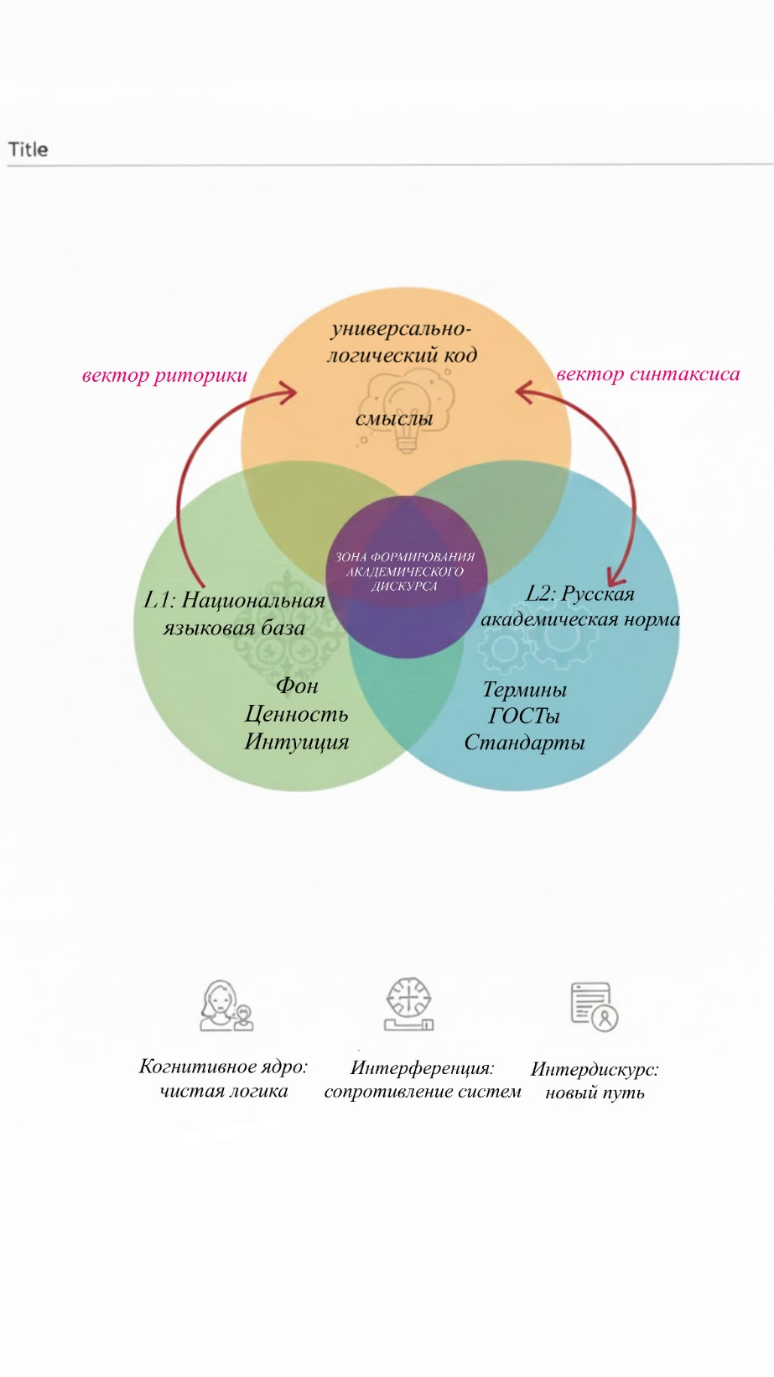
Центральным элементом предложенной модели выступает универсально-логический код – доязыковой уровень, формирующий «чистый» научный смысл, гипотезу или доказательства. Однако на рисунке 1 видно, что при попытке вербализации данный смысл неизбежно попадает в зону влияния двух мощных систем: национальной языковой базы (L1) и усваиваемой академической нормы – L2. Векторы риторики и синтаксиса, расположенные по бокам от обеих системы, создают «интерференционное давление», о котором говорилось ранее, в результате чего оно может «навязывать» научному тексту избыточную образность или непривычный для русского языка порядок слов. Ключевым компонентом является зона формирования академического дискурса – то самое «третье пространство», которое должно быть создано в сознании студента. В рамках данной гибридной области студент-билингв выстраивает свой авторский стиль, который не тождественен ни чистому казахскому, ни русскому языку. Именно на эту зону ставит фокус настоящее исследование, так как в её границах происходит «рождение» научного продукта студента. Кроме того, из рисунка 1 можно сделать вывод о том, что обучение письменному научному дискурсу в высших учебных заведениях должно быть направлено не на механическое исправление ошибок в блоке L2, что нередко практикуется в современной системе, а на расширение и стабилизацию этой интердискурсивной зоны, трансформируя её из области стихийного столкновения языков в территорию осознанного научного творчества.
Исходя из вышесказанного, можно прийти к выводу о том, что трудности, испытываемые студентами-билингвами казахских отделений, носят не фрагментарный, а системный характер, а значит, для их решения необходимо действовать системно. Большинство выявленных барьеров укоренены в самой архитектуре двуязычного сознания, однако в настоящее время в системе образования данный пробел пытаются заполнить пополнением лексического запаса и развитием грамматики, что является недостаточным. Основная проблема заключается в когнитивном разрыве между универсально-логическим замыслом и его вербальным воплощением, которое студенту необходимо осуществить именно в рамках строгой академической нормы. Основные вызовы, с которыми сталкивается студенты – необходимость подавления интерференции родного языка, когнитивная перегрузка на этапе перекодирования смыслов, сложность формирования автономного «академического голоса» в условиях доминирования бытовой речевой среды.
Разработанная нами модель когнитивно-дискурсивного пространства демонстрирует, что успех студента в академическом письме тесно связан с устойчивостью зоны интердискурса – «третьего пространства», где происходит синтез научной логики и языковой формы. Это позволяет заключить, что традиционные методы исправления ошибок («постфактум») неэффективны, так как работают не с причинами трудностей, а с их последствиями, а значит, они не способны предотвратить ошибку и устранить её полностью. В этой связи появляется необходимость активного проектирования педагогических технологий, а значит, обучение научному письму должно трансформироваться в систему полностью управляемого сопровождения с предоставлением студентам конкретных инструментов для планирования, структурирования и фильтрации текста на этапе его зарождения.

1.2 Инновационные приёмы формирования письменного научного дискурса

Отбор методических приёмов формирования письменного научного дискурса является лингводидактической проблемой, требующей глубокого теоретического обоснования. Из предыдущего подраздела настоящей диссертации ясно, что проектирование учебного процесса в обучении письменному научному дискурсу в условиях казахско-русского билингвизма требует отказа от упрощённого взгляда на методику как на совокупность заданий, направленных на решение частных проблем, в то время как данный процесс требует, прежде всего, работу в когнитивно-деятельностном аспекте.
Как правило, в настоящее время традиционный вузовский отбор упражнений носит преимущественно эклектичный характер. Кроме того, большая часть методических приёмов заимствуется из методики преподавания русского языка как иностранного или школьной методики развития речи, что нарушает место русского языка в когнитивной системе казахстанского студента-билингва, который зачастую находится в русскоязычной среде. В контексте интересующей нас проблемы отбор методических приёмов не может сводиться к механической компиляции, а должен стать результатом осознанной фильтрации педагогического инструментария через призму специфических целей научного дискурса. Согласно теории Л.В. Щербы, отметим, что «обучение второму языку – это перестройка всего механизма мышления» [68, с. 27]. При этом нельзя забывать о том, что обучение студентов гуманитарных специальностей казахского отделения русскому письменному научному дискурсу не равно обучению их русскому языку. Однако и в данном случае каждый выбранный приём должен быть проверен на его эффективность, а точнее – способность активировать те когнитивные операции, которые в норме блокируются интерференцией. Среди таких операций ключевыми являются абстрагирование, обобщение, а также логическое структурирование на родном языке.
В современной дидактике существует ложная установка на отождествление «инновационности» в методике преподавания исключительно с внешней формой обучения. Согласно такому мнению, под инновационными методами понимают такие, которые сопровождаются цифровизацией и геймификацией обучения, что, естественно, является ошибочным. Тем не менее, под инновацией (от лат. «innovate» – «обновление») «понимается особая ценность культуры, материальная и нематериальная, которая в определённом месте и в определённое время осознаётся людьми как «нечто новое» [69, с. 735]. В контексте образования данным термином обозначается не столько активное использование новых технических средств или нестандартных форм организации учебного процесса, сколько качественное обновление содержания, целей и способов обучения, ориентированное на решение конкретных дидактических задач [70]. Инновация в образовании также предполагает полное переосмысление традиционных подходов с учётом изменившихся образовательных условий, особенностей обучающихся и требований к результатам обучения. Исходя из данного определения отметим, что инновация не обязательно включает в себя внешне «новое» или технологически сложное новшество, однако всегда должна обеспечивать более высокую эффективность усвоения учебного материала, а также оказывать положительное влияние на развитие ключевых компетенций обучающихся.
В современной педагогике в зависимости от характера изменений различают инновации-модернизации и инновации-трансформации: если первые направлены на обновление и усовершенствование уже существующей образовательной системы без значительного изменения её фундаментальных оснований, то вторые – предполагают более глубокие, системные изменения, затрагивающие концептуальные основы обучения. Так, в рамках модернизации методов обучения сохраняются традиционные цели, структура учебного процесса и основные принципы. Незначительные изменения и уточнения происходят в приёмах и средствах обучения и направлены на повышение их эффективности и адаптацию учебного процесса к современным условиям. Трансформации же предполагают полный пересмотр целей, содержания и логики образовательного процесса. Кроме того, при трансформациях зачастую меняются роли преподавателя и обучающегося.
В рамках настоящего исследования инновация в обучении письменному научному дискурсу связана, прежде всего, с антропоцентричностью – с фокусом на студента, а также максимальной адекватностью приёмов когнитивной и языковой базы обучающихся. Инновационность методических приёмов в контексте обучения студентов письменному научному дискурсу заключается, в первую очередь, в повышении их эффективности и способности учитывать языковую и когнитивную специфику студентов, а также особенности формирования академической письменной речи в условиях билингвизма. Исходя из этого, можно заключить, что инновация в данной сфере проявляется в методически обоснованном обновлении способов формирования навыков научного письма, направленном на преодоление интерференционных явлений, развитие дискурсивной компетенции и осознанное овладение нормами академического общения. При таких условиях для студента казахского отделения гуманитарных специальностей «инновационным» будет тот приём, который коррелирует с его актуальным уровнем владения языком-посредником (interlanguage) – термин, введённый американским лингвистом Л. Селинкером [71]. Данный термин подразумевает «языковую систему, которая занимает статус посредника между родным и изучаемым языками» [70, с. 171]. При этом, если когнитивная нагрузка при выполнении задания превышает «порог лингвистической безопасности», то студент автоматически возвращается к примитивным речевым конструкциям. Это в очередной раз доказывает, что эффективность методики зависит не от «новизны оболочки», а от того, насколько она способствует бесшовному переходу от «внутреннего замысла» к внешнему академическому высказыванию.
В этой связи, в первую очередь, мы предлагаем использовать идею «языково-обусловленного отбора», в которой родной язык выступает в качестве фильтра эффективности. В основе данного подхода лежит концепция, предполагающая рассматривать родной язык не как «помеху» в обучении письменному научному дискурсу, а как «фильтр эффективности» выбираемых педагогических технологий. Суть данного подхода заключается в том, что любой применяемый методический приём должен проходить верификацию по трём основным критериям: контрастивность, компенсаторность, фасилитация:
1. Контрастивность – критерий, отвечающий за способность приёма эксплицировать различия между синтаксическими моделями казахского и русского языков. «Под контрастивным подходом … понимается систематическое рассмотрение отдельных фактов родного коммуникативного поведения в сопоставлении со всеми возможными способами выражения данного смысла в сопоставляемой культуре» [72, с. 328]. В контексте интересующей нас проблемы данный критерий относится к противопоставлению принципиальных различий двух языков, противоборствующих в сознании студента-билингва.
2. Компенсаторность – критерий, позволяющий выявить, помогает ли этот инструмент восполнить отсутствие в родном языке определённых функционально-стилистических категорий (категории рода, отглагольные существительные, формы пассивного залога и т.д.). Основное предназначение принципа компенсаторности – «создание баланса между элементами» языков, с целью придания им устойчивости в сознании студентов-билингвов [73, c. 152].
3. Фасилитация – критерий, позволяющий ответить на вопрос: снижает ли данный приём когнитивное напряжение при коллективной работе с абстрактной лексикой? «Фасилитация – это метод, ориентированный на создание образовательной среды, в которой каждый участник может свободно выражать свои мысли, принимать участие в обсуждении, предлагать решения и чувствовать свою включённость в совместный процесс» [74, с. 49].
Лингводидактическая ценность применения методики в билингвальной аудитории прямо пропорциональна его способности учитывать «предварительную настройку» языкового сознания студента. В этой связи целесообразно отказаться от универсальных, усреднённых методик в пользу целевого подбора инструментов, которые учитывают типологические различия языков и, что особенно важно, специфику академической традиции, в которой формировалось мышление обучающегося.
Следующий фактор, который следует учитывать при отборе методических приёмов обучения письменному научному дискурсу – положительное влияние первого (родного) языка. Как известно, в рамках классической лингводидактики L1 рассматривается в основном как источник негативной интерференции, а точнее – деструктивный фактор, порождающий ошибки как в устной, так и в письменной речи обучающихся. Тем не менее, такой подход значительно ограничивает возможности студентов и в контексте их обучения русскому академическому письму является методически неполным. Однако если использовать родной язык «в свою пользу», то можно достичь положительных результатов. Так, нам представляется, что родной язык должен быть переосмыслен как фундаментальная когнитивная и методическая доминанта, играющая ключевую роль в становлении исследовательской компетенции.
Опираясь на теорию двойной репрезентации Аллана Пайвио [75], а также концепцию общих глубинных структур Наома Хомского [76], проанализированной исследователем И.В. Григорьевой [77], можно прийти к выводу о том, что интеллектуальное развитие студента на родном языке не исчезает при переходе на второй язык. При этом L1 выступает в нескольких стратегических ролях: он является когнитивной опорой и организатором логики письма. Во-первых, это доказывается тем, что научные категории и законы логики первично осваиваются через призму родной культуры и языка. Впоследствии родной язык предоставляет «готовую сетку» смыслов, на которую нанизывается новая терминология. В современной программе ошибочно пытаются игнорировать эту базу, что приводит к искусственному обеднению интеллектуального потенциала студентов. Во-вторых, структура мысли, которая в процессе академического письма направлена, чаще всего, «от частного к общему», а также специфика научной этики диктуется особенностями традиций национального дискурса. В данном случае преподавателю необходимо проследить и понять эти внутренние механизмы, чтобы затем не избавиться от них, а использовать их как рычаг для освоения русской научной речи. В-третьих, родной язык является посредником в формировании научных понятий в сознании студентов, которые неизбежно обращаются к «переводному эквиваленту» прежде, чем приступят к выявлению его значения и последующему использованию в письменной научной речи. В этом смысле L1 в психологическом плане – не что иное, как безопасное интеллектуальное «убежище» студентов, позволяющее уточнить нюансы понятий до того, как они будут эксплицированы на L2.
Также отметим, что эффективный педагогический инструмент в билингвальной аудитории должен обладать одним из двух векторов направленности – стратегией учёта и синхронизации структур, либо стратегией целенаправленной перестройки (когнитивной реконфигурации). Первое направление – стратегия учёта – говорит о том, что методический приём должен осознанно использовать аналогии между казахским и русским языками, причём в случаях, где логика построения мысли совпадает в обоих языках, студент может опираться на родной язык, который служит готовым инструментом. Во многом такой подход сократить «когнитивный путь» и позволит студенту сфокусироваться на содержании и снять нагрузку с формы. Второе направление – когнитивная реконфигурация – предполагает, что методический приём должен выступать в роли «когнитивного тренажёра» в тех зонах, где языки вступают в жёсткое противоречие. Выбор приёмов, реализующих данную стратегию, позволит произвести осознанное переучивание мозга. В таком случае студент сможет понять, по какой именно причине его привычная логика, сформировавшаяся на родном языке, не срабатывает в данном контексте, а затем научится выстраивать новую синтаксическую модель. По мнению известного психолога Л.С. Выготского, осознанное владение языком возможно только в том случае, если студент «видит границы между системой понятий и системой знаков» [78]. В контексте обучения студентов письменному научному дискурсу это говорит о том, что перед ними стоит задача – научиться отстраняться от привычных структур родного языка, при этом используя их как один из возможных средств выражения научной мысли на втором языке.
Исходя из вышесказанного, можно прийти к выводу о том, что методическая доминанта родного языка заключается в использовании его как навигационного инструмента: его не рекомендуется «вытеснять» из учебного процесса – вместо этого, необходимо превратить его в своеобразного посредника между сознанием студента и русским письменным научным дискурсом. В результате такой диалог-сопоставление языковых картин мира становится важнейшим стимулом для развития критического академического мышления.
Следующим важным критерием при отборе методических приёмов обучения казахоязычных студентов русскому письменному научному дискурсу является учёт фундаментальной типологической дистанции между казахским и русским языками. В первую очередь, речь идёт о различиях агглютинации и флексии как языковых типов, обуславливающих специфику морфологического строения языков, что во многом определяет характер грамматических ошибок, а также базовых механизмов когнитивного планирования текста. Так, например, в казахском языке, в силу агглютинации, наблюдается последовательное «нанизывание» однозначных аффиксов на неизменяемый корень, что формирует у студента привычку к линейной, прозрачной структуре слова. В свою очередь, флективный характер русского языка предполагает фузию (слияние нескольких значений в одной морфеме), а также изменение корня, что создаёт для билингва ситуацию «информационной плотности». Таким образом, в работе с билингвами совсем не эффективны приёмы, основанные на простом заучивании падежных окончаний. Инновация в данном случае предполагает использование методов грамматического моделирования и визуализации «узлов управления». Так, фокус смещается с формы окончания на семантическую связь между словами. В этой связи при отборе приёмов следует учитывать, что каждый язык диктует свои стратегии построения предложения, и если в казахском языке фиксированный порядок слов, формирующий «ретроспективную» модель мышления, в которой в большинстве случае смысл завершается финальным аккордом, то русский научный стиль тяготеет к «проспективности» и свободному порядку слов (но функционально оправданному). Здесь целесообразно использовать синтаксическое трансформирование, то есть упражнения, направленные на перестроение предложений из «конечной» позиции глагола в «центробежную». Также эффективен приём номинализации смыслов, согласно которому студентов нужно учить не просто писать предложения, но и «сворачивать» предикативные конструкции в именные группы: от «когда мы исследуем» к «в ходе исследования». Это позволяет полностью погрузить студентов в научный дискурс и сделать их частью его сообщества: «сообщество включает в себя дискурс, а дискурс включает в себя сообщество» [24, с. 107].
Таким образом, к инновационным приёмам, представляющимся нам эффективными при обучении казахоязычных студентов письменному научному дискурсу на занятиях по русскому языку, отнесём следующие: визуализация логического каркаса, микрописьмо, скрайбинг, дискурсивный тренинг, синтаксическую трансформацию и номинализацию смыслов.
Следующее условие достижения качественных результатов – применение дискурсивно-ориентированного подхода и отход от чисто лингвистических принципов. Это связано с тем, что академическое письмо – это, прежде всего, сложная социальная практика, хотя и основывающаяся на лингвистической технике, а значит, инновационные приёмы должны отбираться не «для языка вообще», а как средства вхождения в специфическое дискурсивное сообщество. Определённым образом это проложит связь между теорией дискурса и методикой обучения билингвов, а также позволит перенести акцент с формальной правильности на коммуникативную адекватность. Так, например, продуцировать научный текст становится значительно легче, если студент заранее ознакомлен с поставленными перед ним задачами и целевой аудиторией. В связи с этим, на этапе ознакомления с темой исследования, студентам должны быть подробно описаны жанровая специфика работы, её коммуникативная цель, а также образ адресата (конкретный и абстрактный). То есть приёмы отбираются не для обучения языку, а для обеспечения конкретного дискурсивного действия. Это обусловлено тем, что научный дискурс, как и любой другой, представляет собой «текст, погружённый в ситуацию общения» [79, с. 147]. При этом, такой принцип оказывает, в первую очередь, психологическое воздействие на студента: остаётся суть задания, но меняется формулировка. Например, вместо упражнения на «использование вводных слов», студентам предлагается задание на «маркировку степени уверенности автора в выдвигаемой гипотезе». Иными словами, вместо конкретной работы над определённым языковым уровнем, предлагаются абстрактные задания, направленные на дискурсивное конструирование авторского «Я». Это позволяет преодолеть главную проблему билингва – «стилистическую немоту». Так, обучающийся перестаёт быть просто переводчиком собственных мыслей. Напротив, он становится активным участником научного диалога, при этом владея инструментами воздействия на аудиторию. При таком подходе отбор приёмов становится проектированием сценариев профессионального поведения студента в научной среде.
Ещё одним важным критерием, безусловно, является уровень подготовки студентов. Как известно, в настоящее время студенты, обучающиеся в одной группе, могут иметь разный языковой, когнитивный и дискурсивный уровни. В этой связи преподавателю рекомендуется а) оценить готовность студента к абстрагированию и работе с научными концептами на неродном языке, б) произвести учёт фактического владения ресурсами второго языка с поправкой на типологический разрыв, в) оценить степень понимания жанровых конвенций и прагматики научного общения. По утверждению Е.С. Кубряковой, «ни синтаксис, ни грамматика языка не могут изучаться вне обращения к его использованию» [80, с. 6]. Такой принцип дифференциации позволит компенсировать языковой дефицит до «дискурсивного моделирования» для развития устойчивой авторской позиции.
В завершении следует отметить, что письменный научный дискурс – это культурно маркированная практика, а значит, для студента билингва переход в его сферу – это не просто «смена лексики», но и вхождение в иную систему интеллектуальных ценностей. В этой связи на плечи преподавателя ложится задача выявить различия в академической этике двух языков, научной позиции автора, а также традициях аргументации. Впоследствии на вузовских занятиях инновационные приёмы должны выполнять роль культурного посредника, позволяющие студентам сопоставить две академические традиции, осознанно выбирая те стратегии убеждения, которые будут эффективны именно в русскоязычном научном сообществе, но не теряя собственной исследовательской идентичности.
Так, основываясь на перечисленных критериях, можно выделить систему инновационных приёмов, направленных на минимизацию когнитивного разрыва между L1 и L2:
1) когнитивные: фреймирование (визуальные каркасы для логики), картирование концептов (синхронизация терминов в сознании), терминологические сети, скрайбинг;
2) дискурсивные: сценарное письмо (адаптация текста под адресата), микрописьмо, академический рерайтинг (очищение научного стиля от бытовой и национальной интерференции), рефлексивные листы;
3) типологические: синтаксическая деконструкция (осознанный перевод агглютинативных структур в номинативные конструкции русского языка).
Таким образом, отбор приёмов в билингвальной аудитории представляет собой своеобразное проектирование «когнитивного маршрута». Инновационность методики заключается в использовании родного языка как «навигатора», позволяющего студентам самостоятельно осознать, а затем преодолеть типологические и культурные барьеры. По такой модели обучения из «исправления ошибок» превращается в процесс целенаправленного формирования академической идентичности студента.
Моделирование в контексте настоящего исследования представляет собой высшую форму теоретического обобщения, позволяющую реконструировать сложные объекты педагогического воздействия. Также модель выступает как абстрактный аналог реального процесса порождения научного текста, функционирующий в условиях когнитивного напряжения студента-билингва. В процессе обучения студентов-билингвов модель также является идеализированной проекцией того, как в сознании студента зарождается и оформляется научная мысль. Как известно, основной вопрос методики обучения – «как учить?», а приёма обучения – «чем учить?». Если в данную систему добавить и методическую модель, то основной интересующий её вопрос можно сформулировать следующим образом: «что именно формируется в интеллектуальном пространстве студента и какие внутренние связи обеспечивают целостность его текста?». Обращаясь к классическим трудам В.А. Штоффа, отметим, что по мнению исследователя, модель – это система, способная замещать объект и давать о нём новое знание [81, с. 23]. Также опираясь на идеи И.А. Зимней о динамике речевой деятельности, в контексте интересующей нас проблемы, можно заключить, что модель должна «схватывать» сам механизм внутренней работы пишущего [82].
Так, в основе предполагаемой модели лежит попытка «примирить» две стороны академической деятельности студентов-билингвов: внутренний когнитивный план, отвечающий за исследовательский замысел и различного характера логические операции, и внешнюю текстовую реализацию, обеспечивающую соответствие строгой норме русского научного стиля. Взятие данных двух категорий за основу модели обусловлено тем, что связь между ними у представителей казахско-русского билингвизма часто разрывается под действием языковой интерференции. Модель в данном случае – «интеллектуальный мост», позволяющий студентам перевести абстрактные компетенции в активную речевую практику. Обучение, по нашему мнению, не должно ограничиваться практикой передачи набора навыков. Вместо этого, ориентируясь на концепции Н. Хомского и М. Хаймса, необходимо перейти к моделированию дискурсивной личности. Данная модель позволяет не столько фиксировать ошибки «постфактум», сколько предвидеть, а затем предотвратить их на всех этапах – от замысла до выбора жанра.
Итак, рассмотрение письменного научного дискурса не должно сводиться к его восприятию в качестве простой линейной последовательности знаков, так как перед нами – сложная, а также иерархически организованная система уровней, каждый из которых выполняет специфическую функцию в процессе трансформации мысли в текст. При этом «жизнеспособность» этой системы определяется постоянным взаимодействием каждого из её компонентов, так как любой когнитивный или языковой сдвиг неизбежно деформирует целостность научного высказывания.
В первую очередь рассмотрим когнитивный уровень, на котором, как правило, происходит основное смыслопорождение: «язык … есть инструмент, обслуживающий сознание, который позволяет переводить внутреннюю мысль во внешнее слово, поскольку мыслим мы на нашем внутреннем языке, а осознаём результаты мышления на языке внешнем, формальном» [83, с. 13]. На когнитивном уровне создаётся текст, но, в отличие от текстопорождения монолингвов, у билингвов он образуется путём формирования содержательного каркаса. Среди наиболее важных процессов отметим также 1) концептуализацию научного знания и 2) выстраивание логико-смысловых связей. При этом, несмотря на значительный отход от привычного алгоритма написания научного текста, студенту-билингву необходимо суметь «удержать» исследовательскую логику вне зависимости от языковых трудностей.
Языковой уровень письменного научного дискурса отвечает за вербальное воплощение концептуальной схемы исследования. Качество языкового уровня определяется в данном случае качеством лексико-грамматического инструментария студента, обеспечивающего точность и академическую строгость изложения. По мнению исследователей, «невербализованный ещё смысл не может быть осознан, ибо для того, чтобы он был осознан, он должен быть «назван», обозначен словом, а в таком случае он перестаёт быть «чистым» смыслом и превращается в элемент развёрнутой речи» [84, с. 70]. Здесь возникают основные сложности, так как билингву необходимо преодолеть типологический разрыв между агглютинативным строем родного языка и флективностью русского. Языковой компонент модели отвечает за соответствие и гармонию между формой и содержанием, а также за соблюдение лексических норм научного стиля.
Дискурсивный уровень непосредственно связывает исследователя и научный текст, так как определяет авторскую модальность, способы выражения им аргументации и соответствие работы этическим нормам. Здесь формируется «академический голос» студента и происходит социализация исследователя через принятие правил интеллектуального взаимодействия.
И, наконец, жанрово-композиционный уровень задаёт внешние границы и структурную организацию текста в соответствии с канонами конкретного жанра. Данный уровень дисциплинирует процесс письма, так как автору необходимо строго следовать логике изложения, признанной именно в этом научном жанре. По мнению Д. Хаймса, «сущность коммуникативной компетенции заключалась во внутреннем понимании ситуационной уместности языка» [85, с. 277]. Здесь обеспечивается предсказуемость и лёгкость восприятия текста для экспертного сообщества.
Эффективность создания научного текста напрямую зависит от того, насколько гармонично в нём интегрированы логика, язык и жанровые требования. Об этом свидетельствует то, что нарушение, произошедшее на одном уровне, зачастую оказывается лишь внешним симптом дефицита на другом. Ошибки студентов на данном этапе характеризуются синтаксической путаницей и избыточностью. Это говорит о том, что студенты не смогли поработать над исследовательским замыслом или он вовсе у них отсутствует. При этом механически улучшить текст путём поэтапного исправления стилистических и других ошибок практически невозможно – в любом случае необходимо обратиться к «фундаменту» научных тезисов. Это обусловлено тем, что форма по важности вторична по отношению к логике мысли, которая разворачивается от возникшему в сознании главному концепту к его окончательному речевому и жанровому воплощению. Здесь можно зафиксировать цепочку процессов: концепт направляет движение мысли исследователя, а затем определяет терминологический аппарат и задачи исследования, после чего происходит выбор жанровой формы и письменное оформление текста.
При этом отметим, что движение от замысла к вербальному воплощению в сознании студента не является линейным – взаимодействие указанных компонентов всегда циклично, так как автор так или иначе возвращается от оформления фразы к уточнению идеи. В этом процессе формируется целостный и академически зрелый текст, способный пройти экспертизу профессионального сообщества.
Включение инновационных средств в процесс обучения обусловлено необходимостью технологической поддержки каждого этапа создания текста. В данном контексте они позволяют обеспечить поэтапный переход от абстрактной идеи к жанрово оформленному высказыванию:
1. На этапе замысла и структурирования смыслов эффективны средства визуализации и концептуального проектирования. Логические схемы, ментальные карты связей позволяют создать «внешний скелет» научного исследования, а также эксплицировать логическую структуру исследования до того, как она будет обременена языковыми трудностями. Как отмечает А.К. Мынбаева, «эффективное планирование исследовательского процесса предполагает раннее прогнозирование потенциальных трудностей, выбор адекватных методов и средств, а также последовательное согласование логики исследования с его практической реализацией» [86, с. 290]. Кроме того, проведение связей позволит создать предполагаемый план исследования без риска потери смыслов при переходе от замысла к вербализации.
2. Преодоление типологического барьера на уровне лингвистического оформления текста возможно с применением методов, позволяющих распознавать и корректировать типичные межъязыковые несоответствия. В этой связи эффективны методы «синтаксического свёртывания» (Nominalization Drill), контрастивный корпусный анализ, а также технология «продуктивного саморедактирования (Feedback Loop), которые способствуют типологической интуиции билингва.
3. Моделирование авторской позиции в письменном научном дискурсе требует освоения стратегий высказывания, навыков вежливого оппонирования непринимаемой позиции, а также соответствия правилам этического цитирования. Здесь целесообразно использовать приёмы «метадискурсивного маркирования», дискурсивно ролевого моделирования, а также интеллектуального дистанцирования, превращающие текст из пассивного описания в активное средство убеждения, позволяя студенту найти своё место в научном диалоге.
Особенностью данной модели является то, что она представляет собой динамическую систему, отражающую процессуальный характер научного творчества. В контексте обучения билингвов эта динамика приобретает важное значение: текст перестает быть застывшим результатом и становится «живым» объектом постоянной трансформации. В основе такого понимания лежит когнитивная модель письма Дж. Хейса и Л. Флауэр, согласно которой автор в процессе письма регулярно перемещается между планированием, переработкой смыслов и коррекцией формы. Здесь обеспечивается повторяемость, непрерывная обратная связь и экспертная трансформация. Данные методы приучают автора к восприятию своего труда как части коллективного дискурса, требующего постоянной доработки в соответствии с требованиями сообщества.
Суть предлагаемого подхода заключается в последовательном прохождение четырёх ключевых этапов, «наслаивающихся» друг на друга, создавая качественный научный продукт: смысл – язык – позиция – форма. Каждый из данный «слоёв» отвечает соответственно на следующие вопросы: 1) что я хочу сказать? 2) как это звучит по-русски? 3) кто я в этом тексте? 4) как это должно выглядеть? Каждый из вопросов затрагивает необходимые уровни процесса написания научного текста: когнитивный, языковой, дискурсивный и жанровый соответственно.
Инновационные схемы в данной системе позволяют зафиксировать текущий уровень студента, а также создать условия для рефлексии и осознанного управления качеством текста. Так, мы отходим от механического копирования образцов к осознанному конструированию научного знания, где на каждом уровне работы повышается дискурсивная зрелость автора.
Ценность настоящей модели заключается в снятии психологического барьера и «страха чистого листа». Как правило, когнитивная нагрузка значительно снижается, когда сложный процесс «разбит» на мелкие шаги. Итак, лингводидактический потенциал настоящей модели заключается в формировании осознанного письма, в процессе которого студенту-билингву предоставляется чёткая инструкция по сборке интеллектуального продукта высокого уровня, что и является главной целью обучения в высшем учебном заведении.
Выводы по первому разделу:
1) письменный научный дискурс является многомерным лингводидактическим феноменом, который включает в себя когнитивную готовность к анализу, коммуникативную ответственность и владению специфическими жанровыми канонами академической среды;
2) процесс освоения академического письма студентами-билингвами осложнён влиянием родного языка, что проявляется преимущественно в переносе национальных моделей аргументации и логико-композиционных структур на второй язык и, следовательно, требует разработки особых коррекционных методик, учитывающих межъязыковую интерференцию;
3) традиционные подходы к изучению письменного научного дискурса зачастую игнорируют позицию студента как полноправного автора, что в условиях билингвизма приводит к механическому переводу и линейному копированию чужих текстов;
4) инновационная методика обучения письменному научному дискурсу студентов-билингвов должна отказаться от искусственного подавления родного языка или изоляции языковых систем друг от друга и, напротив, предполагать осознанную опору на первичный когнитивный опыт студента;
5) инновационная методологическая модель должна объединять вербальный и визуальный способы кодирования информации, так как формирование навыков письменного научного дискурса в условиях цифровизации требует перехода к интегративным технологиям.

2 МЕТОДИКА ПРИМЕНЕНИЯ ИННОВАЦИОННЫХ ПРИЁМОВ НА ЗАНЯТИЯХ ПО РУССКОМУ ЯЗЫКУ В ВУЗЕ

2.1 Принципы построения курса русского языка с учётом инновационных приёмов

Переход к практической реализации предложенной модели требует пересмотра минимальной единицы обучения, так как традиционный подход, ориентированный на создание конечного продукта – макротекстов (курсовая работа, реферат, статья), представляется малоэффективным в билингвальной аудитории в связи с кумулятивным эффектом языковых и когнитивных трудностей, наслаивающихся друг на друга и затормаживающих процесс. В качестве альтернативы предлагаем рассмотреть технологию микрописьма. Под микрописьмом понимается «текст в пределах одного абзаца, условный «твит» (2-7 предложение)» [87, с. 22]. При этом данный текст не является вторичным по отношению к исходному, механически усечённому тексту. Напротив, микрописьмо представляет собой функционально завершённое речевое действие в минимальном объёме. О завершённости как важном признаке микрописьма свидетельствует и то, что оно соответствует критериям, выдвигаемым исследователями по отношению к завершённым по смыслу высказываниям: «любое высказывание должно обладать цельностью и предметностью» [88].
Микрописьмо имеет конкретную коммуникативную задачу, в соответствии с которыми может обладать всеми признаками научного дискурса, но существует известное заблуждение, когда микрописьмо путают с «упрощённым письмом». Тем не менее, данные технологии имеют существенные отличия. Так, упрощённое письмо не выдвигает строгих требований к структуре текста или его понятийному аппарату. Его задача исходит из названия – «упростить» сложную научную мысль. В то же время микрописьмо ставит акцент на одну научную проблему, начальное исследование которой может быть осуществлено в ограниченном объёме по принципу индукции. Особенностью микрописьма является возможность сосредоточить внимание исследователя на одной проблеме (одном абзаце). При этом работа над созданием микротекстов «автоматизирует» некоторые навыки студентов за счёт снятия напряжения с формы текста. объединение нескольких микротекстов может стать частью более объёмной научной работы.
И, наконец, задания, малые по объёму, создают иллюзию простоты, что значительно снижает уровень «страха письма» на чужом языке у студентов, что также является важным психологическим фактором. Положительное воздействие технологии микрописьма на процесс обучения студентов-билингвов можно проследить за счёт «негативного опыта» технологии макрописьма в таблице 2:

Таблица 2 – Сравнение макро- и микрописьма

Параметр сравнения | Макрописьмо | Микрописьмо
Когнитивная нагрузка | Критическая в связи с риском блокировки деятельности | Оптимальная в связи с фокусом не на количестве, а на качестве
Контроль интерференции | Рассеянный (множество ошибок в потоке) | Точечный (осознанная правка калек)
Обратная связь | Отсроченная, так как проверка большого объёма работы требует длительного времени | Оперативная (нередко мгновенная корректировка)
Тип обучения | Синтетический (всё и сразу) | Аналитический (постепенное (послойное) освоение уровней.

Представленное в таблице 2 сопоставление макро- и микроформ письма доказывает преимущество предлагаемой методики в работе с билингвальной аудиторией. В этой связи заключим, что микрописьмо выступает в роли стратегического инструмента управления учебным процессом, способствующий преодолению студентами типологических барьеров и формирующий устойчивые навыки академической речи.
Микрописьмо может быть реализовано в рамках микрообучения, так как обеспечивает переход от усвоения теоретического знания к его речевой организации. Под микрообучением понимается «учебное взаимодействие, уменьшенное по времени и количеству учащихся» [89, с. 11]. В схеме 1 рассмотрим реализацию микрообучения:

Схема 2 – Этапы реализации микрообучения

В свою очередь микрописьмо, как один из методов, применяемых в микрообучении, будет носить циклический характер и реализован во втором элементе схемы. В схеме 3 рассмотрим этот замкнутый цикл:

Схема 3 – Цикл реализации технологии микрописьма

Такой процесс, создающийся «послойно» проверяется на прочность после создания каждого «слоя». При этом, если результат негативный – процесс начинается с нуля. По нашему мнению, технология микрописьма может быть успешно реализована в контексте методики микрообучения, которая служит «инструментом интеграции теоретического и практического аспектов в процессе профессиональной подготовки» будущих специалистов [90 с. 329].
Технологию микрописьма можно назвать «мостом» между подготовкой и реальным научным текстом. На данном этапе преподавателю значительно легче осуществить оперативную коррекцию именно тех уровней дискурса, которые вызывают наибольшие затруднения у конкретного студента.
По своей природе любой текст представляет собой систему микротекстов. Так текст макроуровня – научная статья – рассматривается нами как иерархическая последовательность микротекстов, каждый из которых несёт свою функциональную нагрузку. В связи с этим целесообразно заключить, что плавный переход от фрагментарного владения языком к системному конструированию целостного научного продукта возможно при отработке этих «микромодулей».
В предыдущем разделе диссертационного исследования были выделены четыре уровня модели письменного научного дискурса, каждый из которых по-своему важен: когнитивный (смысл), языковой (язык), дискурсивный (позиция), жанровый (форма). В таблице 3 рассмотрим функции микрописьма как технологии, применяемой при изучении студентами каждого уровня:

Таблица 3 – Функции микрописьма

Уровень модели | Функции технологии микрописьма | Предполагаемый результат
Когнитивный (уровень смыслов) | Компрессия и концептуализация: развитие у студентов способности к выражению сложной идеи в объёме лаконичного тезиса. | Более точные формулировки определений, гипотез и выводов без потери смысла.
Языковой (уровень языка) | Грамматическая дистилляция: фокусировка на структурных особенностях языка письма. | Минимальный уровень интерференции за счёт высокой концентрации внимания на малой форме.
Дискурсивный (уровень авторской позиции) | Прагматическая модуляция: отработка конкретных научных стратегий, таких как цитирование, выражение сомнения, согласия. | Формируется «авторский голос», а также усваиваются этические нормы научного сообщества.
Жанровый (уровень формы) | Структурное моделирование: создание отдельных фрагментов текста: аннотации, ключевых слов и вводных фраз. | Овладение студентами архитектоникой жанра и академическим стилем.

Из таблицы 3 видно, что микрописьмо позволяет студентам отработать каждый компонент научного дискурса. При этом данная технология представляется эффективной за счет того, что преподаватель может контролировать процесс на каждом этапе, изолированно тренируя «языковой слой», но при этом абсолютно не перегружая студента. Это позволяет заключить, что микрописьмо служит инструментом поэтапного снятия когнитивных трудностей за счёт постепенного перехода от «микродействий» к макро – целостной научно-речевой деятельности, так как в рамках микротекста «разрешается одна проблемная ситуация, вырабатывается одно понятие и который обладает важнейшими признаками текста, то есть целостностью, связностью, законченностью» [91, с. 30].
Так, ограничение объёма текста позволяет сфокусировать внимание студента на качестве мыслительной операции, которая в большом тексте часто оказывается размытой или логически незавершённой. Методологическая значимость микроформ текстов обусловлена возможностью с их помощью отработки базовых логических процедур, таких как операции анализа и классификации, требующие краткого сопоставления подходов или систематизации признаков объекта. В условиях малого объёма у студентов формируются навыки дисциплинированного мышления, так как они вынуждены жёстко придерживаться критериев деления и категориальной строгости.
Важную роль в продуцировании научного текста играет и способность к обобщению материала – синтезу. В частности, синтез материала необходим в процессе написания таких микроблоков как «вывод», «резюме» или «аннотация», в которых необходимо провести глубокую семантическую компрессию, выделяя ядерные смыслы и отсекая избыточную информацию.
Важное место технология микрописьма занимает в процессе предотвращения системных логических сбоев. За счёт стратегии «одного смыслового шага» обеспечивается логическая изоляция каждого фрагмента, так как работа посвящается одной микротеме и одному доказательству, вмещённым в рамки одного смыслового тезиса. Естественно, при таком подходе риск смешения разнородных тезисов внутри одного абзаца сводится на нет, что позволяет автору верифицировать каждое звено аргументации на предмет его валидности и достаточности. Заключительным этапом такой работы становится «сшивание» текста из данных сегментов, каждый из которых был тщательно проверен на этапе написания, а значит, в результате можно избежать индуктивных ошибок и необоснованных обобщений. Это позволяет рассматривать микрописьмо в качестве интеллектуального «фильтра», благодаря которому текст для студента превращается в иерархическую последовательность выверенных когнитивных операций.
Исследователь М. Куртов выделяет четыре основные фазы микрописьма: «1) сбор семантического и звукового материала; 2) рациональная или интуитивная постановка проблемы 3) естественное разрастание структур, отложившихся в двух первых фазах; 4) проверка микротекста на «рабочесть»» [87, с. 23]. При этом автор метафорически обозначает каждую из фаз «ловля слов», «пуск стрелы», «кристаллизация», «тестирование» соответственно. Каждая из фаз направлена на формирование отдельного элемента будущего текста и проходить путь от предварительного накопления языкового и смыслового материала до его структурной организации и критической проверки. Иными словами, модель позволяет сначала сконцентрироваться на смыслопорождении и логике высказывания, а затем – на его языковом оформлении и функциональной пригодности в академическом контексте. Рассмотрим критерии к составлению заданий в каждой фазе:
1. В фазе «ловля слов» целесообразно предложить студентам краткие задания, направленные на фиксацию ключевых понятий, терминов, коллокаций и смысловых опор без требования связного текста. К таким заданиям относятся подбор ключевых слов, номинативных рядов и составление микродефиниций и т.д.
2. В фазе «пуск стрелы» уровень сложности заданий значительно увеличивается, так как здесь задания направлены на постановку проблемы. Студентам предлагается кратко сформулировать исследовательские вопросы, гипотезу работы или проблемный тезис, при этом опираясь на существующие работы.
3. В фазе «кристаллизации» происходит постепенное развёртывание микротекста за счёт поэтапного расширения исходного микровысказывания с помощью логических связок, различного характера уточняющих конструкций и аргументативных маркёров. Однако переход к полному тексту пока не осуществляется.
4. И, наконец, в фазе тестирования каждое из составленных микровысказываний проходит проверку по определённому набору критериев, куда, как правило, входят логическая завершённость, терминологическая точность и, конечно, соответствие требованиям письменного научного дискурса.
При успешном прохождении каждой из описанных фаз студенты могут перейти к трансформации готовых микротекстов в отдельные элементы жанровой структуры. Так, например, небольшой микротекст может быть использован в качестве основы для абзаца введения, постановки цели, формулировки вывода, аннотации или других компонентов.
Завершающим этапом любой работы должна быть рефлексия. В этой связи в завершение работы с применением технологии микрописьма студенту рекомендуется дать краткий комментарий о возникших трудностях и оценке эффективности данного метода в процессе создания научного текста.
Технология микрописьма – системообразующий инструмент формирования письменного научного дискурса, функция которого заключается в поэтапном «снятии» когнитивной и языковой нагрузки студентов-билингвов при создании развёрнутого научного текста. Кроме того, микрописьмо обеспечивает переход от спонтанного письма к контролируемому академическому письму, в процессе которого у студентов формируются навыки предварительного смыслового планирования, логической организации мысли внутри текста, а также его внешнего и внутреннего редактирования. Микротекст, по мнению исследователя, «обладает большим наглядным потенциалом, поскольку микротекст не только читают, но и слушают, когда интонационно и эмоционально насыщенная речь того, кто читает текст, порождает широкую гамму самых разнообразных звуковых и смысловых восприятий, что, безусловно, усиливает наглядный потенциал текста» [92, с. 6]. На уровне микротекста выявляется большинство типичных интерференционных ошибок студентов в сбое логико-дискурсивной структуры текста, однако на данном этапе исправить и предотвратить их легче, чем в процессе макрописьма, что делает микрописьмо эффективным инструментом профилактики стилистических и композиционных нарушений в письменном научном дискурсе.
Микрописьмо выполняет также интегративную функцию, связывая различные компоненты научного письма в единую обучающую модель. В этой связи целесообразно рассматривать микрописьмо как подготовку к работе над жанром, что формирует устойчивую основу для его дальнейшего освоения в контексте письменного научного дискурса.
Технология микрописьма, хотя и является эффективной, тем не менее, не может быть единственным методом, применяемым в процессе обучения студентов-билингвов письменному научному дискурсу. Здесь поднимается вопрос о технологическом обеспечении данного процесса, и если технология микроформ определяет объём и когнитивную направленность учебного действия, то механизмы его практической реализации требуют внедрения структурных опор. Такими опорами в условиях билингвизма служат шаблоны, обеспечивающие студента готовыми дискурсивными матрицами и снимающие риск грамматических и типологических сбоев. На пользу студентам используются также и алгоритмы, задающие последовательность мыслительных шагов, необходимых для наполнения этих матриц научным содержанием. Работа с шаблонами и алгоритмами способна превратить микрописьмо из изолированного упражнения в системный метод конструирования профессионально значимого текста.
Согласно толковому словарю Ожегова, шаблон – это «общеизвестный, избитый образец, трафарет, которому подражают» [93]. В настоящем исследовании под шаблоном понимается логико-смысловая структура, в которую «вписываются» социокультурные правила научного сообщества, стандарты жанра и требования академического этикета. Работа с шаблоном логически должна предшествовать микрописьму, так как представляет собой процесс освоения системы отношений внутри научного дискурса и подготавливает студента к собственному научному творчеству. «Применение автоматических подсказок во время самоподготовки позволяет студентам эффективнее готовиться в любое удобное для них время и меньше зависеть от преподавателя» [94, с. 38]. Основные требования, предъявляемые к письменному научному дискурсу, как правило, уже заложены в самой конструкции шаблонов. Это значит, что использование такой матрицы позволит студентам-билингвам построить предложение, приняв на себя роль исследователя и параллельно усваивая принятые в научной традиции способы аргументации и представления фактов. Шаблоны, выдаваемые студентам, позволяют блокировать этап прямого перевода, в результате которого прослеживается интерференция родного языка, проявляющаяся в сохранении предложением синтаксической структуры оригинала L1 при переводе на L2. Соотнося смысл своего высказывания с информацией, представленной в шаблоне на русском языке, студент пропускает стадию структурирования предложения и сосредотачивается на его содержании. Это во многом ускоряет процесс текстопорождения за счёт снижения когнитивной нагрузки, которая теперь направлена на проверку логической точности высказывания.
Шаблоны, выдаваемые студентам с целью обучения их письменному научному дискурсу, целесообразно разделить на три функциональных типа: композиционные, речевые и модальные.
1. Композиционные шаблоны задают архитектонику одного смыслового шага, главы или всего текста. Такой вид шаблона раскрывает студентам структуру текста, которой студентам необходимо строго придерживаться. Композиционные шаблоны направлены на то, чтобы научить студента удерживать логическую рамку и не отвлекаться на второстепенные детали. Так, например, мини-шаблон может диктовать структуру абзаца: тезис – аргумент – иллюстрация – вывод.
2. Речевые клише (связки и коннекторы) обеспечивают связность научного текста и выступают в качестве инструментов управления вниманием читателя. «Речевой штамп – стилистически окрашенное средство речи, отложившееся в коллективном сознании носителей данного языка как устойчивый, «готовый к употреблению» и потому наиболее «удобный» знак для выражения определенного языкового содержания, имеющего экспрессивную и образную нагрузку» [95, с. 156]. Кроме того, такие шаблоны позволяют плавно переходить от одной микротемы к другой, а значит, могут быть использованы с целью «сшивания» нескольких микротекстов в цельный продукт.
3. Модальные шаблоны (средства хеджирования) служат инструментами выражения авторской позиции. Кроме того, они обучают студента правилам академической осторожности при выражении собственного мнения, сомнений, предположений и уверенности в чём-либо. «Одним из характерных критериев штампа является его повторяемость, однако это представляется, скорее, следствием, вызванным стереотипностью мышления, несформированностью образной речи, неспособностью к воображению» [96, с. 77].
Использование данной типологии позволяет перевести обучение из плоскости «заучивания фраз» в плоскость «управления смыслами». Такой шаблон становится тем промежуточным звеном, который позволяет связать внутренний замысел исследователя с жёсткими требованиями внешнего академического стандарта, что обеспечивает плавную адаптацию билингва в новой для него профессионально-речевой среде.
Алгоритмы по своему содержанию близки шаблонам, однако представляют собой их менее развёрнутый вариант и являются лишь перечислением конкретных шагов, ведущих к единой цели. В контексте обучения студентов-билингвов письменному научному дискурсу алгоритмизация – это процесс переноса фокуса с «что написать?» на «как это сделать технически?». Под алгоритмом традиционно понимается «совокупность действий, правил для решения данной задачи» [93]. То есть если шаблон предлагает студентам готовую форму, то алгоритм прописывает конкретные действия. Такое пошаговое выполнение речевого действия приводит к тому, что студент гораздо быстрее продвигается от туманного замысла в сознании к чёткому письменному речевому воплощению. К положительным свойствам алгоритма следует отнести свойство «массовости», «обозначающее его применимость к целому классу задач» [97, с. 318].
В связи с тем, что наиболее «опасной» ошибкой студентов-билингвов является попытка написания всего предложения (микротекста) «за раз». Алгоритм же позволяет расчленить этот процесс на осознанные шаги: 1) идентификация научной проблемы, 2) выбор предиката, 3) оформление аргументации.
Так, например, можно представить алгоритм написания микротекста – абзаца, соответствующего шаблону «тезис – аргумент – пример – вывод):
1) Формулировка тезиса (утвердительное предложение)
2) Выбор связующего аргумента (обоснование)
3) Введение примера (иллюстрация/факт)
4) Формулирование вывода (резюме).
Алгоритм может сопровождаться следующим шаблоном на каждом шаге:
1) «[Объект] характеризуется [свойством]» или «В основе [явления] лежит [процесс]».
2) «Это обусловлено тем, что…», «Данный подход базируется на…».
3) «Так, в частности…», «Примером данного процесса служит…», «Согласно полученным данным…».
4) «Следовательно…», «Таким образом, можно констатировать, что…».
Так, студент сначала фиксирует основную мысль в рамках лаконичного тезиса, составляющего «фундамент» микротекста; затем он стремится логически обосновать свой тезис, используя причинно-следственные связи; после этого в текст вводится эмпирический материал и только после этого студент, резюмируя сказанное, возвращается к тезису на уровне обобщения. Данная модель позволяет прийти к выводу о том, что шаблон и алгоритм работают в неразрывной связи и создают эффект дискурсивного каркаса (scaffolding). Благодаря ей студент сначала видит внутреннюю архитектуру научной мысли, а затем заполняет её собственным содержанием. Основной лингводидактический потенциал настоящей модели заключается в том, что студент от имитации научного стиля переходит к его осознанному конструированию, а язык в таком случае становится «союзником» студента – эффективным инструментом для выражения своей исследовательской позиции. Многократное использование алгоритмов и шаблонов формирует у студентов устойчивую привычку писать логично, точно и в соответствии с канонами письменного научного дискурса. В момент, когда студенты будут достаточно готовы к самостоятельному творчеству, целесообразно постепенно отказываться сначала от шаблонов, а затем и алгоритмов.
Интеграция технологии микрописьма наряду с инструментами шаблонирования и алгоритмизации создаёт инновационную среду для студента-билингва, в которой текст на втором языке перестаёт восприниматься им как нечто непреодолимое и превращается в серию управляемых интеллектуальных операций. Подобный подход позволяет сформировать у студентов устойчивый когнитивный каркас научного мышления. По мере освоения каждого из описанных инструментов внешние опоры постепенно отстраняются, так как уступают место осознанному и свободному владению профессиональной речью, что является ключевым условием успешной интеграции молодого исследователя в научное сообщество.
Эффективное обучение студентов-билингвов письменному научному дискурсу на занятиях по русскому языку в вузе требует особого инструментария, позволяющего, во-первых, структурировать внешнюю форму деятельности, а во-вторых, оптимизировать внутренние когнитивные процессы студентов. К подобным инструментам можно отнести технологию составления интерактивной карты понятий, скрайбинг и рефлексивные листы. Совокупность данных методов позволяет пройти качественный путь от логического структурирования смыслов и их визуально-образной фиксации до критического метакогнитивного анализа полученного продукта.
В соответствии с положениями, изложенными в разделе 1, отметим, что эффективность формирования профессиональных компетенций студентов-билингвов зависит от уровня ментального «понимания» темы обучающимися и от того, насколько успешно обучающийся преодолевает разрыв между абстрактным замыслом и его конкретным вербальным воплощением на неродном языке. Здесь эффективными представляются инструменты когнитивной визуализации, позволяющие «вынести вовне» сложные мыслительные операции. Визуализация значительно уменьшает риски потери логической нити, так как наглядно демонстрирует связи между понятиями и предполагаемую структуру развёртывания проблемы. Одним из эффективных способов визуализации являются интерактивные карты понятий (concept mapping) как инструмент когнитивной структурализации. Интерактивные карты понятий – это способ визуального представления знаний, в котором ключевые термины, представленные в виде узлов, соединяются именованными связями, которые, в свою очередь, отражают логические отношения. Типология карт достаточно богата. Под картированием в целом понимается «вид символической презентации, описывающей отношения между компонентами системы знаний» [98]. В то же время интерактивный элемент предполагает активное взаимодействие преподавателя и студентов, студентов и карты. Наиболее распространёнными являются когнитивные и ментальные карты. Однако следует помнить, что интерактивные карты имеют некоторые отличия от традиционных интеллект-карт (mind maps), которые, как правило, строятся по ассоциативному принципу вокруг одной центральной идеи и являются статичными, в то время как интерактивные карты понятий имеют сетевую структуру с взаимодействующими и меняющимися элементами, в которой не обязательно выделяется «общий» концепт. За основу карты понятий может быть взята любая модель: ментальная, строящаяся вокруг одной центральной идеи; когнитивная, моделирующая причинно-следственные связи; концептуальные, демонстрирующие логические отношения между сложными понятиями. Образованная «сеть» знания позволяет моделировать сложные системы научного знания. Преимуществом такой технологии картирования является то, что в ней нет ограничений по связям понятия – одно и то же понятие может входить в разные иерархические цепочки. При этом введение в такой вид работы интерактивного элемента составляет инновацию данной технологии: у студентов появляется возможность динамически изменять структуру карты, «сворачивать» и «разворачивать» логические блоки, при необходимости – добавлять гиперссылки на первоисточники или теоретический материал, что в результате превращает статичную по своей природе схему в «живую» модель научного мышления. Исследователь Е.В. Маркова выделяет следующие функции картирования в учебном процессе: «целеполагающая, проблемно-поисковая, информационно-аналитическая, ситуативно-конструирующая, пространственно-моделирующая, результативно-позиционная» [99, с. 132]. Карты понятий эффективны тем, что позволяют студентам увидеть место того или иного концепта в структуре научного знания.
Научное обоснование практической значимости данной технологии приводит исследователь Ausubel David Paul, выдвинувший тезис о том, что обучение действительно происходит только в том случае, когда «новые» знания не просто «наслаиваются» на «старые», но и сознательно интегрируются в уже существующую «когнитивную сетку» человека, занимая в ней предназначенное ему место [100]. Интерактивная карта понятий в этом случае выполняет роль внешнего когнитивного каркаса. D. Ausubel также описывает два фундаментальных процесса, являющихся важными в процессе освоения студентами письменного научного дискурса, которые качественно реализуются в процессе построения карты студентами. Во-первых, студент так или иначе обращается к общенаучным методам индукции и дедукции в попытке отделить общие, инклюзивные категории от частных и специфических. Исследователи Л.В. Шелехова и Ф.С. Брантова выделяют эффективность картирования при развитии следующих навыков: «1) анализ учебного материала, его структурирования; 2) систематизация имеющейся информации; 3) выявление областей недостаточного знания; 4) установление логических связей между понятиями и явлениями; 5) формулирование основных результатов учебной деятельности» [101, с. 133]. Регулярное повторение таких действий приучает обучающихся рассматривать научное знание в виде «вертикали» и осознавать его иерархичность и последовательность. В качестве примера приведём понятие «дискурс». При этом в узком смысле его можно рассматривать в качестве синонима понятия «текст», а в широком смысле «дискурс» размещается внутри более сложной иерархии. Располагая «дискурс» в качестве центрального узла, отмечается его отношение к вышестоящему понятию – «коммуникация». Далее от «дискурса» располагаются уточняющие категории, такие как «экстралингвистический контекст», «социальные условия», «участники», «речевая деятельность» и другие. Именно благодаря уточняющим понятиям для студента становится очевидным принципиальное различие между дискурсом и текстом, заключающееся в различных условиях реализации процессов. Кроме того, карта диктует структуру будущего высказывания. Так, следуя её логике, гораздо легче сформулировать «В дискурсе реализуется коммуникативная стратегия автора». Визуальная дисциплина блокирует попытки билингвов обобщить то, что не поддаётся обобщению.
Кроме вертикальных, интерактивная карта также позволяет установить и горизонтальные связи между разными концептуальными ветвями. Такое проведение связей помогает учащимися увидеть, какие понятия «сосуществуют» в одной плоскости, и не допустить расположения рядом несовместимых понятий. Также карта позволяет избежать подмены смыслов при прямом переводе, так как «приземляет» каждый термин в строго определённый для него узел системы. В результате у студентов формируется устойчивая понятийная база, закреплённая с помощью осознанных логических связей, формируя тем самым научную картину мира.
Эффективна также технология, близкая к картированию понятий, однако носящая менее строгий характер, – скрайбинг. Скрайбинг (от англ. Scribe – набрасывать эскизы, записывать) представляет собой процесс синхронной визуализации вербального содержания с помощью простых графических символов, пиктограмм и ключевых слов, фиксирующих логические связи. Следует отличать скрайбинг от иллюстрирования, которое призвано сопроводить готовый текст, в то время как скрайбинг есть не что иное, как процесс «мышления вслух и на бумаге». В результате визуальный образ может в дальнейшем служить первичным каркасом для будущего вербального исследования. Исследователь Л.И. Кутепова и соавторы выделяют следующие преимущества скрайбинга: «эффективность запоминания информации; изображения позволяют быстро запоминать материал по ключевым образам; развитие образного мышления; с использованием скрайбинга обучающиеся находят, анализируют, оценивают информацию и создают конечный результат» [102, с. 155].
Объяснить сущность данной технологии возможно через теорию двойного кодирования Аллана Павио (см. подраздел 1.1.2). Под скрайбингом традиционно понимается «универсальное средство для обеспечения интерактивной визуальной коммуникации» [103, с. 293]. Согласно исследованиям А. Павио, человеческий мозг приступает к обработке информации по двум независимым, но взаимосвязанным каналам – вербальному (слова) и имажинативному (образы). Качество понимания, а затем и долгосрочность запоминания информации значительно повышается за счёт одновременного «включения» обоих каналов. Иными словами, информацию воспринять значительно легче, если слова в ней сопровождаются с образами. Скрайбинг позволяет создать этот стабилизирующий элемент – визуальный образ. Так, например, при работе с абстрактными понятиями можно создать схематичные наброски их конкретного воплощения: термин «трансформация» может быть изображён в виде объекта, изменившего своего форму. Путь смысло- и текстопорождения в таком случае сокращается и идёт не от слова на L1, переведённого на L2, а от визуально зафиксированного смысла напрямую к терминологии.
Обосновывая свою когнитивную теорию мультимедийного обучения, исследователь Ричард Мейер ввёл в научную практику понятие когнитивной нагрузки. В своём труде автор доказывает, что эта нагрузка сводится к минимуму, благодаря технологиям визуализации, позволяющим эффективно распределять ресурсы рабочей памяти студентов. Кроме того, в процессе скрайбинга происходит селекция, так как студент вынужденно и добровольно «отсекают» второстепенные детали, оставляя «чистый скелет» той или иной идеи.
В процессе обучения студентов письменному научному дискурсу скрайбинг может играть роль «графического черновика», на котором будут изображены связи между основными тезисами и аргументами, а также визуализирована логическая структура будущего абзаца. При этом, если на описанной ранее интерактивной карте понятий мы видим иерархию терминов, то скрайбинг позволяет показать «движение» терминов и динамику мысли: процесс перехода от причины к следствию или от общего к частному. Визуальная метафора сама диктует выбор соответствующих языковых средств, что значительно облегчает поставленную перед студентами задачу. Так, например, студент, видя нарисованное «противопоставление» закономерно обращается к вводным словам из предоставленных шаблонов: «в то время как», «напротив», «в противовес». Это позволяет рассматривать скрайбинг как инструмент перевода визуально-логической схемы в строгое академическое высказывание, обеспечивая единство формы и содержания.
В качестве примера рассмотрим шаг за шагом процесс визуализации понятия «тезис». Выбор данного термина обусловлен тем, что студенты зачастую ошибочно воспринимают его как «темы» или «название». Скрайбинг же позволит выявить его особенности за счёт визуализации его внутренней динамики.
Исходный тезис сформулирован следующим образом:
«Тезис – это кратко сформулированная основная мысль исследования, обладающая признаками утвердительности, доказательности и потенциальной дискуссионности, требующая аргументированного обоснования в последующем тексте».
То, какую метафору создаст студент, определяется особенностями его мыслительной деятельности. Нам представляется разумным изобразить тезис в виде фундамента и вектора, так как перед нами категория, составляющая опору и определяющая направление аргументов дальнейшего исследования. Скрайбинг-модель может быть реализована с помощью следующих элементов:
1) Символ «точка опоры» – фундамент, изображённый в основании и символизирующий утвердительность. Это позволит студентам запомнить, что тезис – это не вопрос, а устойчивое положение.
2) Символ «вектор» – стрела, исходящая из точки опоры и символизирующая направление. Стрела также наглядно показывает возможность возникновения дискуссий и доказывает, что тезис можно как поддержать, так и оспорить его.
3) Символ «баланс» – весы, расположенные над стрелой и символизирующие доказательную базу исследования. Визуальный образ напоминает автору, что любой тезис «весит» ровно столько, сколько «весят» его аргументы.
Итак, фундамент – визуализация выражения «я утверждаю», а вектор – ответ на вопрос «почему это требует доказательств?», в то время как весы представляют собой непосредственно доказательства. Набросок позволяет студентам осознать когнитивную структуру высказывания, а также реализует их метафорическое мышление.
Данная технология может быть реализована различными способами: 1) в формате «офлайн» на бумаге, 2) электронно в графическом редакторе, 3) с помощью возможностей ИИ.
Подобные модели скрайбинга могут быть использованы самостоятельная студенческая деятельность и/или как раздаточный материал, обращаяясь к которому, студентам необходимо определить, о каком понятии идёт речь. Впоследствии же студенты могут использовать их как «подсказки» в процессе работы.
Таким образом, скрайбинг выступает как полноправный метод когнитивной работы, позволяющий студентам «увидеть» абстрактную мысль, объективировать её, а затем подобрать необходимые лексико-синтаксические конструкции русского научного языка для её вербального воплощения.
Эффективность предложенных технологий не может быть оценена без обращения к внутреннему самоанализу – рефлексии. Исследователь Т.Г. Харитонова следующим образом определяет ценность рефлексии: «Являясь объектом многих философских, педагогических и психологических исследований, рефлексия определяется и как процесс, и как механизм, и как инструмент развития личности» [104, с. 105]. Здесь необходимо внедрить технологию заполнения рефлексивных листов учащимися. В основе данного метода лежат идеи Дж. Флейвелла о метапознании (metacognition), то есть способности субъекта познавать мир, осознавая собственные стратегии этого познания. Исследователь Б.Х. Юнусбаев выделяет следующие этапы рефлексии: «целеполагание, первичная самодиагностика, самооценка, самокоррекция, вторичная самодиагностика, рефлексия» [105, с. 185]. Это рассматривается и как некая осознанная «остановка» с целью осмысления своего уровня на пути, что критически важно для формирования уверенной субъектной позиции.
Рефлексивный лист – это структурированный протокол самонаблюдения, который заполняется студентом по завершении работы над визуальной моделью и научным текстом. Цель рефлексивного листа – зафиксировать результат и процесс преодоления когнитивных трудностей на пути к нему.
В содержание рефлексивных листов включаются вопросы, стимулирующие аналитическую деятельность студентов на трёх уровнях: когнитивном, лингвистическом и прогнозируемом.
Итак, вопросы когнитивного уровня могут касаться работ студентов над картами и скрайбингом и быть сформулированы следующим образом:
1) «Какое понятие, по вашему мнению, хуже всего поддаётся визуализации? Почему?»
2) «Какую логическую связь было труднее всего установить? Какую – легче?»
Вопросы лингвистического уровня:
1) «Какие слова и выражения были вами подобраны благодаря визуальной схеме?»
2) Как скрайб-набросок помогает избежать ошибок прямого перевода?»
Вопросы на уровне прогноза:
1) Где ещё в вашей исследовательской деятельности можно применить созданную вами визуальную модель?»
Студенты-билингвы, не уверенные в своих способностях использования второго языка на высоком уровне, зачастую сталкиваются с неуверенностью в собственном прогрессе, что в психолингвистике обозначается термином «эффект плато». Рефлексивные листы же способны развеять эту иллюзию, так как объективно с помощью верно выстроенных вопросов позволяют увидеть путь от начальной до настоящей точки в знаниях: «Рефлексивное обучение позволяет трансформировать весь процесс обучения и добиваться его эффективности» [106, с. 96]. Так, например, на листе рефлексии может быть зафиксировано то, как менялась карта понятий или микротекст. Метакогнитивная пауза, создаваемая рефлексивным листом, позволяет также оценить адекватность выбранных «точек опоры» и «векторов» в анализируемом тезисе, что превращает автоматическое воспроизведение шаблонов в осознанный выбор языковых средств и, следовательно, формирует индивидуальный стиль научного мышления студента.
Рефлексивный лист выступает в роли связующего звена между различными видами работы студента на занятии и переводит полученный опыт в плоскость осознанного владения научным дискурсом, тем самым завершая трансформацию когнитивной структуры обучающегося.

2.2 Система заданий и критерии оценки письменных работ

Формирование необходимых компетенций академического письма у студентов билингвов более эффективно в том случае, если вербализация смыслов происходит после их когнитивного моделирования. Проблемой, препятствующей формированию навыков академического письма у студентов является то, что меры, предлагаемые для её решения, направлены на исправление неточностей в момент ошибки, но никак не влияют на её предотвращение. Это обусловлено тем, что отечественные специалисты в поиске «слепых зон» исследуют преимущественно «языковые и речевые ошибки в текстах, выделяя в качестве отдельных категорий лексические, грамматические, стилистические и структурные нарушения» [107, с. 47]. Тем не менее, «корень» проблемы скрыт в особенностях билингвального мышления студентов, а значит, акцент следует сместить на когнитивный аспект и предложить «пропедевтические задания, репродуктивные упражнения на подстановку лексических единиц и трансформацию грамматических конструкций с использованием типовых образцов из аутентичных текстов, а затем переходить к созданию собственного текста» [108, с. 108]. В связи с этим предлагаем систему заданий, обеспечивающую поэтапный перевод внутренней мыслительной схемы во внешне выраженный научный текст. Основная цель – дисциплинировать мышление обучающегося, побуждая его пройти путь от хаотичного накопления информации к её системному структурированию.
В качестве основы для создания системы заданий служит классификация когнитивных целей Б. Блума. Выбор данной модели обусловлен, в первую очередь, тем, что в иноязычной аудитории критически важно соотносить языковую нагрузку с уровнем мыслительной операции. Для студента-билингва известные трудности вызывает уровень синтеза, так как для его осуществления необходимы навыки деконструкции чужого текста на смысловые буквы, то есть его анализа. В этой связи типология заданий, предлагаемых студентам, должна отражать динамику развития когнитивной самостоятельности студентов, основными уровнями которого являются анализ готовых моделей, картирование основных понятий и собственное порождение текстов. Так, применение таксономии Блума обусловлено необходимостью поэтапного формирования так называемого «академического интеллекта». Таксономия Блума позволяет разграничить языковую сложность и когнитивную нагрузку, оказываемую на студента в процессе выполнения заданий, и взять за их основу последовательное прохождение шести уровней мыслительной деятельности, причём каждый последующий уровень включает новое знание, а также и интегрирует в себя навыки, сформированные на предыдущем этапе, что обеспечивает преемственность умений и их закрепления на практике. Когнитивные уровни, согласно таксономии Блума, включают знание, понимание, применение, анализ, синтез и оценку [108]. Типология заданий должна помочь смоделировать академическую среду, «погружение в которую помогает учащимся формировать научный стиль, преодолевая межъязыковой и межакадемический барьер» [79, с. 110]. По нашему мнению, такая структура полностью отвечает требованиям, предъявляемым к традиционным занятиям, но и включает в себя инновационный элемент. Рассмотрим основные типы заданий, которые будут эффективны на каждом уровне.
На уровнях «знание» и «понимание» формируется когнитивная основа в сознании студентов – создаётся определённая «база знаний» по теме. Работа здесь должна фокусироваться на дескриптивном анализе готовых концептуальных структур, через изучение которого студент самостоятельно через наводящие вопросы преподавателя может осуществить поиск «истины», что отвечает требованиям эвристического обучения. Данный метод является более эффективным, чем традиционное получение знания через лекцию преподавателя, так как чтобы уметь верно оперировать понятием, студенту необходимо сначала идентифицировать его в тексте самостоятельно, чтобы увидеть, а затем понять особенности его применения. Уже после этого можно соотносить понятие с его визуальным инвариантом для его глубокого исследования. Соответственно, задания направлены преимущественно на идентификацию концептов. Одним из вариантов такой работы может быть работа студентов с текстом, в котором ключевые термины заменены их графическими эквивалентами (скрайбами). Студенту необходимо восстановить вербальный слой текста. Так, на уровне «понимания» студент способен выделить «смысловое ядро» и отделить его от грамматической оболочки. Методической целью заданий такого типа является верификация адекватности понимания студентом научной терминологии и способности к семантическому кодированию. Метод замены слов графическим изображением направляет студента к концептуальному полю памяти, что в дальнейшем может способствовать быстрому и долгосрочному запоминанию необходимой информации. Приведём примерную формулировку задания:
«Прочитайте текст. Опираясь на контекст и визуальные подсказки, замените изображения подходящими терминами».
Ниже представлен непосредственно текст задания:


«В современной лингвистике рассматривается не просто как обмен информацией, но и как сложный процесс, где каждый участник стремится к достижению определённой ».
Первое изображение – коммуникация, второе – цель.
При выполнении подобного задания студенты выполняют две операции: 1) декодирование визуальной метафоры, 2) контекстуальную аппроксимацию. Это обусловлено тем, что, во-первых, студенту необходимо мгновенно соотнести изображение с абстрактным понятием, а во-вторых, выбрать наиболее подходящий в настоящем контексте термин, что, в свою очередь, показывает уровень владения студента академическим стилем. При успешном выполнении задании студентом можно заключить, что он перешел на уровень оперирования смыслами. При этом несмотря на то, что студенты понимают смысл, заложенный в изображении, они могут заменять его не термином, а его просторечным аналогом. В данном случае преподавателю необходимо приложить усилия к коррекции лексического аппарата студента.
Также в данном контексте можно предложить студентам осуществить дискурсивную сегментацию, то есть идентифицировать в научном тексте логические маркеры. При выполнении такого типа заданий студенты развивают «дискурсивную зоркость» и учатся видеть в тексте не просто линейную последовательность предложений, а иерархию интеллектуальных операций. Это помогает студентам отделить содержание работы (о чём пишут) от роли автора (зачем это написано). Сформулируем задание следующим образом:
«Прочитайте микротекст. Разделите его на функциональные сегменты, выделяя тезис, аргументы, примеры, вывод».
С точки зрения таксономии Блума, студент выполняет здесь две операции – классификацию и интерпретацию.
Такой тип заданий логически предшествует уровням применения и анализа, так как студент учится выделять тематические блоки текста.
На уровнях применения и анализа происходит соединение двух плоскостей – то, как студент воспринимает информацию, и то, как он её создаёт. Именно здесь целесообразно ввести технологии интерактивного картирования и скрайбинга как методы структурной декомпозиции. Так, это может быть реализовано через перевод линейного текста в нелинейную по своему характеру карту понятий, так как анализ подразумевает разбиение целого понятия на составляющие его части и проведение взаимосвязей. Студенты могут попытаться критически осмыслить содержание той или иной научной статьи и развернуть полученный смысл в виде скрайб-панорамы или интеллект-карты. Для достижения понимания можно предоставить студентам алгоритм выполнения задания:
- Прочитайте текст. Законспектируйте его.
- Выделите 5-7 ключевых понятий текста.
- Каждое понятие представьте в виде пиктограммы (рисунка).
- Найдите связь между понятиями и представьте содержание статьи в графическом виде.
Данное задание можно конкретизировать, сделав акцент именно на доказательную базу исследуемой статьи. Задание в таком случае будет звучать следующим образом:
«Прочитайте статью. На листе бумаги изобразите стрелы, которые будут символизировать направления исследования автора. Под каждой стрелой изобразите блоки, в которые впишите теории или факты, на которые ссылается автор. Если автор не приводит доказательство тому или иному тезису, то оставьте блок пустым».
Отметим, что на этапе «синтеза», который «развивает у студентов способность разрешать противоречия и соединять части в единое целое» можно предложить студентам обратное задание [110, с. 170].
«Изучите полученную скрайб-модель научной мысли. Напишите 3-4 предложения, оценивающих логику текста. Используйте дискурсивные маркеры: «Несмотря на четкий вектор, баланс аргументов недостаточен...» или «Точки опоры тезиса нуждаются в дополнительной верификации...»».
Задания такого характера позволяют студентам решать локальную задачу на каждом шаге поэтапно и воспринимать логику научного исследования в виде «чертежа» с проведёнными связями.
И наконец, на уровне оценки знаний могут быть применены техники экспертного рецензирования. Такая работа может быть организована в группе в виде «круглого стола», где студенты принимают на себя роль экспертов в данной области научного знания и оценивают тексты друг друга, по очереди высказываясь и ставя акцент на достоинства и недостатки работ. При этом предварительно студенты должны ознакомиться с жанром рецензии, изучить его структуру, примеры и поработать с шаблонами. В завершение такой технологии роль рецензента на себя берёт преподаватель, который поочерёдно даёт оценку каждому студенту.
За этапом взаимооценивания логически следует этап самооценивания, в связи с чем можно ввести работу с рефлексивными листами, на каждом из которых студенты выразят своё мнение по поводу усвоения темы, понятности объяснения, а также трудностей, с которыми они столкнулись.
Важное место в системе заданий занимает диагностический блок – задания, направленные на определение исходного уровня студентов, так называемой «стартовой точки» обучающихся. На данном этапе преподавателю предстоит, во-первых, определить глубину понимания терминологии студентами, а во-вторых, убедиться в наличии у них навыка образно-схематического мышления.
Выявить особенности мышления студентов-билингвов на данном уровне можно с помощью заданий на составление терминологического кластера. Для его осуществления можно использовать технологию «Облако слов» и определить, способен ли студент видеть иерархию в научной лексике. Представим задание в следующей формулировке:
«Изучите термины. Распределите их на две группы: общенаучные и узкоспециальные. Объясните связь между терминами».
На деле студенту предоставляется «облако слов», состоящее из 15-20 терминов. Среди них присутствуют как общенаучные термины, так и термины, относящиеся к специальности студентов, что является важным требованием контекстного обучения. Интересно, что «распространённая рекомендация авторитетных журналов по устранению лингвистических недостатков статей, написанных билингвами, сводится к тому, чтобы привлекать носителей языка в роли переводчиков» [111, с. 105-106]. Так, для студентов казахского отделения указанных гуманитарных специальностей на рисунке 3 представлено облако слов, созданное с помощью возможностей платформы WordsCloud:

Рисунок 2 – Облако слов языка специальности
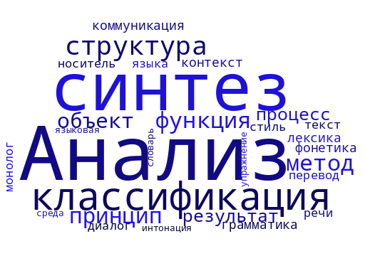

Также с целью диагностики знаний студентов можно предложить задания, определяющие способности студентов к визуализации понятий и перевода динамических по своей природе процессов в статичный образ. Основная цель заданий подобного типа – проверить способности студентов выделению «действующих сил» и особенностей их взаимодействия в научном знании, так как по устоявшемуся мнению, процесс создания текста следует рассматривать как «воспроизведение определённых языковых и речевых образцов» [112, с. 73]. Представим следующую формулировку заданий:
«Прочитайте определение. Используя простейшие графические элементы (линии, стрелки, круги, квадраты и др.) представьте основную суть в виде схемы, показывая «движение» мысли».
С целью сохранения связи с терминологией специальности в качестве примеров определений приведём следующие:
1) «Диалог – это обмен информацией между двумя участниками, где каждый поочерёдно выступает в роли адресата и адресанта сообщения.
2) «Перевод – это передача смысла текста с одного языка на другой с сохранением его основного содержания».
3) «Языковая среда – это пространство, которое окружает человека и оказывает влияние на особенности его речи».
Данный блок заданий подготавливают студента к более сложной работе с текстом. Кроме того, в результате такой диагностики преподаватель может выявить студентов, находящихся в зоне риска, и предложить им дополнительные задания.
Также студентам могут быть предложены задания на коррекцию логических «ошибок» в иерархии, где на раздаточном материале изображены заведомо неверные карты, в которых нарушены логические и причинно-следственные связи. Перед студентами возникает задача найти эти ошибки и представить на проверку уже готовую верную карту.
Задание: «Найдите логический «сбой» в архитектуре карты. Измените схему таким образом, чтобы она отражала реальные связи между лингвистическими категориями».
После выполнения задания студенты должны прокомментировать каждое своё действие, обосновывая свой выбор.
И, наконец, одной из эффективных технологий является свободное моделирование «терминологического поля» студентами. Отметим, что выполнение такого задания возможно с опорой на научный текст или изучение определённого раздела. Например, по итогам изучения раздела «Фонетика» студенты уже имеют определённый набор знаний. Предлагаемое нами задание направлено на систематизацию данного знания с помощью ментальной карты, которая позволит объединить все изученные концепты:
«Постройте ментальную карту к понятию «фонетика» таким образом, чтобы она соединяла в себе все основные термины, составляющие данный раздел науки о языке. Каждую соединительную линию (стрелку) подпишите глаголом-действием, описывающим отношения между понятиями».
Так, если на предыдущих этапах студент работал с готовыми картами, то здесь он сам выступает как её архитектор, что направлено на тренировку его системного мышления.
«Отточить» навыки составления микротекстов студентами позволят задания, направленные на конструкцию собственного научного тезиса и его обоснования. С этой целью можно предложить следующий алгоритм:
- Выбор базового понятия (точки опоры);
- Определение направленности понятия (вектора);
- Наполнение понятия аргументативной нагрузки.
В таблице 4 рассмотрим типологию упражнений внутри данного конструкта:

Таблица 4 – Типология упражнений в процессе реализации технологии микрописьма

Тип упражнения | Содержание | Исходная форма | Предполагаемый результат
«Утяжеление фундамента» | Найдите в данном тезисе бытовые или нейтральные лексемы. Замените их научными терминами и усложните тезис, выстроив вектор действия. | «Изучать иностранные языка очень полезно для ума». | «Овладением иностранными языками активизирует когнитивные процессы и расширяет объём памяти человека».
«Поиск потерянного баланса» | Критически оцените данное утверждение. Добавьте компонент «условие» или «инструмент», который сделает это высказывание научно обоснованным. | «Компьютерные игры позволяют быстрее выучить иностранный язык». | «Компьютерные игры могут быть интегрированы в учебный процесс с целью пополнения словаря обучающихся при условии их уместности и соответствия учебной этики».
«Проверка на устойчивость» | Изобразите настоящий тезис в виде схемы, заменяя некоторые лексемы терминами и исправляя неточности. Опираясь на схему, напишите научный тезис заново. | «Любой язык можно перевести на другой язык абсолютно без потерь». | «Высокое качество перевода достигается за счёт нейтрализации интерференции на уровне глубоких семантических структур».

И, наконец, важным этапом обучения студентов-билингвов письменному научному дискурсу является заполнение рефлексивных листов, что логически замыкает цикл «мысль-схема-текст». Предыдущие задания были направлены в основном на внешнюю работу с информацией без попытки заглянуть «внутрь себя». Рефлексия же позволяет студентам сменить фокус с результата работы на сам процесс его познания. В условиях двуязычия рефлексия особенно полезна, так как позволяет избежать проблемы механического копирования чужих мыслей и сформировать осознанный подход к академическому письму.
Рефлексивный лист представляет собой структурированную анкету, предоставляемую студентам для заполнения после каждого этапа визуального моделирования или деконструкции текста. Цель такой работы – объективировать трудности, возникшие при перекодировании информации, и оценить устойчивость созданных логических связей. Самооценка может быть разделена на три блока: 1) выявление пробелов в знании и понимании; 2) оценка созданного продукта (скрайба, микрописьма, карты понятий); 3) формулирование будущих задач. Целесообразно предложить студентам интерактивный рефлексивный лист. Типологию основных рефлексивных заданий рассмотрим в таблице 5:

Таблица 5 – Типология рефлексивных заданий

Задание | Содержание | Объект анализа | Формируемый навык
«Карта моих затруднений» | Наложение цветовых индикаторов («красных зон») на собственную схему в местах, в которых, по мнению студента, он провёл наиболее слабые или совершенно неочевидные связи. | Собственная визуальная модель. | Навык поиска и принятия собственных ошибок, отказ от «маскировки» непонимания.

Продолжение Таблицы 5.

«Диалог с экспертом» (саморецензия) | Написание пояснительной записки к схеме, объясняющей выбор графических метафор и возникшие трудности при переводе образа в текст. | Процесс перехода студентов от визуального образа к вербальному воплощению. | Способность аргументировать свою позицию.
«Лингвистическое зеркало» | Сопоставление «бытового» понимания термина до визуализации с его «системным» пониманием после графического моделирования. | Динамика развития понятийного аппарата студента. | Качественная трансформация научного словаря студента

Кроме того, рефлексивный лист содержит и традиционные задания:
Дополни предложения:
1. Рефлексия понимания:
1) Раньше я думал(-а), что…
2) Самым сложным для меня было …
3) Я узнал(-а), что…
4) Я уже знал(-а), что…
5) Новым для меня было…
6) Было интересно…
7) Мне не понравилось….
2. Рефлексия инструмента:
1) Визуализация текста помогла мне увидеть, что…
2) При переводе схемы в текст я понял, что…
3) Благодаря скрайбу я осознал, что…
Переходя к инновационным методам и технологиям, нельзя полностью отказаться от традиционного обучения. По нашему мнению, традиционная методика составляет «скелет» обучения, в то время как инновационные технологии «заполняют» его. Поэтому внедрение традиционных вопросов представляется нам целесообразным по трём. причинам: во-первых, они помогают преподавателю проверить способность студентов к полноценному ответу, во-вторых, позволяют студентам обратить внимание на собственные успехи, а в-третьих, являются «мостом», «передышкой» между инновационными технологиями и классическим академическим обучением.
При введении критериев оценки следует также соблюдать баланс между традиционным и инновационным подходом. Например, классическую проверку грамотности следует дополнить проверкой связности текста и осознанности студентов при выполнении тех или иных заданий.
В первую очередь, следует оценить содержательную сторону исследования. Преподавателю поэтапно необходимо проверить точность научной терминологии и проведение связей студентами при представлении текста в виде карт (и в обратном процессе). Если студент соблюдал терминологическую чистоту и его текст соответствует требованиям научного стиля речи, то уровень его содержательной значимости можно оценить как высокий.
На следующем этапе следует оценить структурную сторону исследования, чтобы понять, как студент строит свои тезисы, не дублирует ли существующую информацию и правильна ли последовательность изложения его мысли. Уровень студентов как высокий можно определить при использовании ими точных формулировок и средств связи.
Интерпретировать данные можно по шкале, представленной ниже. Ее цель – определить уровень способности студентов управлять собственным мыслительным процессом:
- если рефлексивные ответы студентов не несут смысла и не дают преподавателю значимую информацию для определения проблемных зон, то уровень студента следует обозначить как критический. Это говорит о том, что он не способен, во-первых, выявлять, а во-вторых, признавать собственные ошибки и предпочитает «отделаться» общими фразами;
- если студент смог выявить и описать собственные ошибки, а также указать на них в своём тексте или карте, то значит, он имеет аналитический уровень, характеризующийся определёнными сложностями при самостоятельном поиске решений проблем;
- наиболее высокий уровень – проектировочный – присваивается студенту при условии, что он осознанно выполняет задания, видит ошибки и предлагает пути их решения с целью недопущения в последующей научной деятельности.
Распределение баллов по вышеназванным критериям рассмотрим в таблице 6:
Таблица 6. Распределение баллов и сопутствующие им качественные показатели

Уровень / суммарный балл | Доминирующий результат деятельности
Проектировочный (9-10 б.) | Авторское моделирование
Аналитический (6-8 б.) | Корректная реконструкция
Критический (1-5 б.) | Фрагментарное восприятие

Из таблицы 6 видно, что данные дескрипторы учитывают как содержательную, так и структурную сторону исследования. Кроме того, внимание уделяется и когнитивной деятельности студентов. Сочетание таких критериев обеспечивают комплексный мониторинг учебной деятельности. Итоговый балл, полученный студентом, в определённой степени отражает степень готовности будущего специалиста к самостоятельному проектированию сложного академического дискурса.
Представленный комплекс упражнений и система критериев обеспечивают коррекцию речевых навыков студентов и качественную трансформацию их когнитивных стратегий. Данный методический инструментарий закладывает фундамент для будущей успешной научно-исследовательской деятельности студентов и минимизирует логические и лингвистические риски при написании выпускных квалификационных работ.

2.3 Методические рекомендации для преподавателей русского языка в гуманитарных вузах

Обучение письменному научному дискурсу студентов-билингвов казахского отделения гуманитарных специальностей на занятиях по русскому языку в настоящее время значительно выходит за рамки простой корректировки ошибок студентов по мере их возникновения и превращается в обучение самому искусству конструирования мысли. Целью обучения является научить студентов-бакалавров воспринимать научный текст не как набор предложений со сложной структурой или трудными для понимания терминами, а живую архитектуру идей, в которой каждое слово занимает строго отведённое ему место в иерархии. Предлагаемые рекомендации для преподавателей русского языка в гуманитарных вузах нацелены на то, чтобы помочь им внедрить описанные инструменты в повседневную практику, за счёт чего процесс освоения академического письма будет более осознанным, логичным и творческим.
Деятельность преподавателя вуза во многом заключается в попытке перевода информации с языка абстрактных научных категорий на язык понятных смыслов. В рамках преподавания дисциплины «Академическое письмо» преподавателю важно показать студентам, что перед ними стоит важная задача – освоить интеллектуальный инструментарий. Текст для гуманитариев – не просто материал для чтения, а объект профессионального моделирования, а значит, работа с текстом осуществляется на всех этапах обучения. В этой связи, целесообразно сменить фокус с «правильного написания» на «правильное выстраивание» научной мысли. Это позволяет студенту навести порядок в собственном мышлении. На начальном этапе преподавателю необходимо снять у студентов страх перед сильной «наукообразностью» текста и ориентировать аудиторию на то, что любая научная статья – это своего рода инженерная конструкция, состоящая из опоры и доказательств. Выражаясь метафорическим языком, отметим, что студентов нужно учить особенностям академического слова, как деталям конструктора и позволить им понять, что самое главное – понять, что каждая деталь имеет «точки крепления» одна к другой, в связи с чем представляет собой целостный и связный объект. Также в связи со спецификой предлагаемой нами методики отметим, что на занятиях следует уделить внимание «профессиональному зрению» студентов-гуманитариев и их метафорическому мышлению. В этой связи уже в начале курса нужно объяснить, что визуализация – это не попытка упрощения статьи, а своеобразный метод её «рентгеновского снимка». При этом основной вектор задаёт преподаватель, а студенты движутся по нему. Благодаря подобной постановке проблемы статус дисциплины меняется в глазах студента, который осознаёт её «базовость», без которой состояться в науке практически невозможно.
Особое внимание преподавателям рекомендуется уделить подбору учебного материала. Преподавателю рекомендуется учитывать феномен «субординативного» билингвизма, при котором доминирование одного языка неизбежно накладывает отпечаток на структуру другого [113, с. 5]. Следовательно, при адаптации текстов важно не просто упрощать лексику, а намеренно выделять и маркировать те языковые единицы, которые наиболее подвержены искажению в условиях двуязычной среды. Неудачно подобранный текст грозит тем, что методика не даст желаемого результата. При этом стоит помнить о требованиях контекстного обучения – обучение студентов по непрофильным дисциплинам должно быть профессионально ориентированным с целью сохранения принципов междисциплинарного подхода. В этой связи преподавателю необходимо найти баланс между профессиональной ценностью текста и его пригодностью для логического препарирования. В данном контексте предлагаем следующие три принципа отбора материала, которым целесообразно следовать:
1. Во-первых, необходимо сохранить «структурную прозрачность», то есть выбирать те тексты, в которых смысл не скрыт, а проявлен в ясно выраженной авторской позиции. Предпочтение здесь отдаётся таким статьям, в которых чётко прослеживается движение от гипотезы к аргументации и выводу. В то же время это говорит о том, что избыточно метафоричные тексты или статьи в стиле эссе, характерные для некоторых гуманитарных направлений, лучше исключить на начальном этапе обучения письменному научному дискурсу, так как студентам-билингвам будет крайне сложно извлечь его смысл и выделить структурные части.
2. Во-вторых, следует обратить внимание на терминологическую плотность статьи, в которой приветствуются ключевые понятия специальности. Именно термины специальности рекомендуется сделать «узлами» в будущей схеме – студентам будет легче изучать письменный научный дискурс на примере той сферы, в которой они хорошо разбираются. Кроме того, они смогут увидеть в предложенных упражнениях свою будущую профессиональную деятельность.
3. И, наконец, третий принцип – информационная новизна предложенных текстов. Материал должен быть содержательно актуальным и заинтересовывающим. Если студенту неинтересна сама проблема, обсуждаемая в тексте, его работа над схемой превратится в механическое «перерисовывание слов», лишённое глубокого осмысления.
Также преподавателю важно понимать, что процесс адаптации текста является попыткой очистить его от факторов, затрудняющих визуализацию. Поэтому нужно предпринять следующие меры: 1) дидактическое сокращение текста, 2) снятие избыточности, 3) логическая акцентация.
Сжатие объёма текста необходимо в связи с тем, что научная статья, во-первых, слишком велика для аудиторного занятия, а во-вторых, может быть слишком сложна для студентов-билингвов уровня бакалавриата. Рекомендуемый объём – 1500-2000 знаков. При этом в рамках данного объёма должна быть одна законченная микротема.
Под снятием избыточности понимается «риторический шум», часто наблюдаемый в научных текстах. К таковому относятся длинные перечисления однородных примеров, многочисленные вводные обороты и библиографические отступления. Без этих данных студенту будет легче сфокусироваться на главной линии аргументации.
Наконец, логическая акцентация предполагает намеренное сохранение, а иногда и усиление логических маркеров в тексте там, где их нет, или они слабо выражены. Это во многом облегчит задачу студента, который сможет наблюдать за движением авторской мысли.
Переходя к технологиям визуализации, отметим, что внедрение когнитивно-визуального моделирования должно носить системный характер, так как резкий переход от традиционного линейного чтения к графическому анализу может вызвать у студентов когнитивный диссонанс. При обучении гуманитариев когнитивному моделированию текст важно рассматривать как семиотическую структуру, архитектуру которой определяет жанровая природа текста [114, с. 359-361]. В этой связи преподавателю следует обратить внимание студентов на «семиотические доминанты», то есть специфические именно для данного жанра способы выражения смыслов. Так, работа со схемой превращается в процесс глубокого семиотического анализа, в которой студент стремится прочитать иерархическую организацию и культурный код автора. В таблице 7 рассмотрим 3 этапа, на которые следует разделить процесс освоения этой методики:

Таблица 7 – Этапы освоения методики визуализации

Этап обучения | Характер деятельности | Дидактическая задача
Демонстрационно-аналитический | Преподаватель выступает в роли лектора и демонстрирует студентам процесс «свёртывания смыслов». | Формирование у студентов понимания схемы как логического эквивалента текста.
Продолжение Таблицы 7.

Учебно-тренировочный | Интерактивное обучение в процессе деконструкции, дискуссия. | Развитие навыка аналитического чтения, а также конспектирования через систему тезисов.
Продуктивный (автономный) | Самостоятельное проектирование модели на предтекстовом этапе. | Овладение методом проектирования смыслов как устойчивым профессиональным навыком.

В таблице 7 видно, что на первых шагах преподаватель на примере показывает студентам, как «сворачивать» объёмные текстовые фрагменты в компактные логические блоки. Так, преподаватель сначала выделяет опорные понятия, а затем устанавливает связи можно ними, используя интерактивную доску как пространство для конструирования мысли. Именно на данном этапе у студентов формируется понимание визуальной схемы как логического эквивалента текста.
На втором, учебно-тренировочном этапе преподаватель мотивирует студентов к совместной деятельности. Под руководством преподавателя студенты приступают к деконструкции небольших по объёму, но насыщенных по смыслу фрагментов научной речи, изучают шаблоны, работают с алгоритмами и приступают к микрописьму. Кроме того, преподаватель выступает в роли модератора, стимулируя в группе дискуссию о том, насколько точно тот или иной пример доказывает предложенный тезис. На этапе визуализации данная дискуссия может относиться к проведённым в виде стрелок связям. На данном этапе у студентов формируются навыки аналитического чтения текстов – они уже могут увидеть «скелет» сообщения.
На третьем, завершающем, этапе осуществляется переход к полной автономности студентов, которые уже должны самостоятельно смоделировать визуальную карту предложенного научного текста, а затем приступить к написанию собственного тезиса, предоставив результаты своей работы для оценки.
Такая поэтапность гарантирует формирование у студентов способности к проектированию смыслов как устойчивого профессионального навыка.
«Обратная» работа – деконструкция статьи и обратный скрайбинг – направлена на «вскрытие» внутренней логики готового научного сообщения. Преподавателю рекомендуется выстроить работу в следующей последовательности:
1. Выделение смысловых узлов в тексте студентами, то есть осознанный поиск смысловых доминант – понятий, составляющих научную ценность исследования.
2. Визуальное картирование понятий или скрайбинг (по выбору), предполагающее перенос выделенных узлов на бумагу или цифровую доску. Задача студентов здесь заключается в том, чтобы расположить понятия в пространстве таким образом, что каждое будет на своём месте в иерархии.
3. Установление векторных связей необходимо для того, чтобы студент смог выявить тип связи: причина – следствие, общее – частное, противоречие – дополнение и т.д.
4. Вербальная проверка заключается в том, чтобы попросить студента «прочитать» получившуюся схему. Результат зависит от того, получилось ли у студента по скрайбу восстановить логику исходного текста. Если ответ положительный, то деконструкция проведена успешно.
Особое внимание следует уделить навыкам реферирования, которое является сложным когнитивным процессом смысловой компрессии [115]. Преподавателю следует рассматривать реферирование как логическое продолжение процесса когнитивно-визуального моделирования. Студенты на завершающем этапе производят логическое проектирование текста по визуальной модели и в задачи преподавателю входит обеспечение высокого качества и эффективности данного процесса. В данном контексте преподавателям рекомендуется руководствоваться следующими принципами:
1) принцип визуальной опоры заключается в том, чтобы убедиться в том, что студент построил логический чертёж, так как при проведении ошибочных связей выстраивание верного тезиса практически невозможно, так как тезис не должен возникать стихийно;
2) отработка лингвистических формул – принцип, суть которого заключается в том, что студентам необходимо давать списки-клише, которые будут привязаны к типам связей в их визуальных моделях, так как логическая связь в схеме должна находить своё точное отражение в тексте через соответствующие средства связи;
3) проверка на избыточность – важный принцип, говорящий о необходимости убеждения в лаконичности и точности научного стиля;
4) инвариантность формулировок – гарантия того, что студент на основе одной схемы сможет создать несколько формулировок тезисов, что будет указывать на богатство его научного языка.
В связи с тем, что сам процесс перевода визуального образа в линейную структуру составляет известную сложность для студентов, преподавателям рекомендуется разработать методы их преодоления. Первое, о чём не раз говорилось ранее, – речевые клише. Работа студента значительно упростится в случае, если визуальные связи на модели, которые чаще всего обозначены геометрическими фигурами, будут сопровождаться речевыми средствами связи, а иногда даже несколько их вариантов. Например, если перед студентами карта, на которой стрелкой от точки А к точке Б установлена причинно-следственная связь, то над стрелкой целесообразно поместить конструкцию «обусловлено тем, что…», или любую другую, выполняющую ту же функцию. Такой способ облегчит задачу студента, который не будет бояться «пустого листа» и сможет сформулировать законченную целостную мысль с помощью предложенных конструкций.
Ещё один достаточно простой, однако не менее эффективный способ упрощения задачи – практика комментирования каждого действия. Иными словами, студент ещё на этапе работы с картой должен озвучивать вслух то, что он делает, таким образом проговаривая логическую цепочку. Неподготовленная речь студента обуславливает изменение порядка слов в предложениях при неоднократном повторении, что позволяет смещать акценты при необходимости, а также увидеть несколько вариантов изложения одной идеи. После этого записывать мысль на бумаге будет значительно легче.
Наконец, трансформация графических фигур в схеме в номинативные ряды помогает студентам избежать языковой бедности при попытке перенесения схемы в тетрадь без научного усложнения понятий. Под руководством преподавателя студенты должны суметь развернуть каждое понятие схемы в полноценную научную дефиницию.
Организация самостоятельной деятельности студентов также требует от преподавателя отдельной подготовки для того, чтобы превратить этот процесс в осознанный мониторинг собственных мыслительных операций студентами. В этой связи преподавателю следует разъяснить студентам, что первая попытка не оценивается, а направлена на то, чтобы студенты научились работать с разными видами информации и конструировать собственное научное знание. Уже второй этап самостоятельной работы студентов должен быть оценён преподавателем. Наконец, третий этап – рефлексия – хотя и завершается в конце занятия, тем не менее сопровождает каждый вид работы, так как является «рабочим протоколом», который студент ведёт параллельно с созданием собственных научных продуктов. Рефлексия не просто фиксирует результаты, но и позволяет найти точки затруднений и увидеть, какая часть работы оказывается незавершённой, где возникают основные сложности и противоречия, а также какой способ анализа информации представляется студентам наиболее эффективным. Тем самым рефлексия формирует у студентов культуру самопроверки и является необходимым этапом в процессе написания научных работ. На основе рефлексии преподаватель может дать точечные рекомендации каждому студенту и выстроить дальнейшее обучение с фокусом на проблемные зоны, выявленные через анализ наиболее частотных ошибок.
Разработка критериального аппарата для оценки студенческих моделей требует отхода от традиционных подходов, ориентированных на проверку грамотности и объёма написанного. Следует, в первую очередь, провести сопоставительный анализ первой работы студента и работы, написанной уже после освоения предложенной методики. Основным критерием оценки здесь должен служить ответ на вопрос: «как изменилось мышление студента и оформление им научной мысли?». Это связано с тем, что в рамках применённого нами когнитивно-визуального подхода основным объектом контроля становится качество мыслительных операций, которые студент совершает при переходе от текста к схеме и обратно. Далее необходимо обратить внимание на степень соответствия визуальной структуры реальному содержанию научного сообщения: насколько точно студенту удалось выделить смысловое ядро текста и отразить иерархию понятий, не подменяя при этом научную аргументацию случайными ассоциативными связями.
Критерий оценки при выполнении студентами обратной работы – точность вербализации: здесь оценке поддаётся умение студента адекватно развернуть графическую модель в связное академическое высказывание. В центре внимания – речевые маркеры и связки, которые использует студент для отражения тех или иных связей. Так, преподаватель видит явную ошибку, если в схеме видно противопоставление, а в тексте студент использовал соединительные союзы, нарушая противительную логику. Так, точность подбора языковых средств выступает главным показателем качества работы.
Рефлексивные листы студентов, по нашему мнению, не должны формально оцениваться преподавателем. Напротив, рефлексия должна служить для преподавателя своеобразной картой затруднений, на которой зафиксированы как пробелы в знании студентов, так и недостатки предложенной методики.
Таким образом, итоговый балл выставляется исходя из триады показателей: структурной точности схемы, стилистической грамотности текста и осознанности самого процесса моделирования. В результате комплексный подход позволяет преподавателю диагностировать реальный уровень когнитивной зрелости студентов уровня бакалавриата, что делает систему контроля важнейшим инструментом управления качеством образования.
При этом важном помнить, что интеграция традиционных и инновационных средств обучения в рамках практических занятий должна строиться на принципе их дополнения. Поэтому сценарий занятия, включающий когнитивно-визуальное моделирование, модернизирует основные формы контроля, заменяя классический опрос форматом защиты собственного научного продукта. Однако следует отказаться от приёма пересказа – студенту необходимо представить графическую деконструкцию прочитанного, а затем описать эту модель. К инновациям следует отнести также интеграцию цифровых платформ, без которых современное обучение немыслимо. Одним из эффективных методов является внедрение онлайн-курсов в рамках смешанного обучения, что позволяет студенту не просто получать теоретические сведения, но и самостоятельно тренировать навыки деконструкции учебного контента в индивидуальном темпе [116]. Материалы МООК рекомендуется использовать в качестве базы для создания «первичных» визуальных моделей. Интеграция онлайн-курсов в самостоятельную работу студентов-филологов позволяет расширить границы традиционной аудитории и превратить обучение в непрерывный процесс совершенствования информационно-коммуникационных и когнитивных компетенций
Тематическое содержание обучения должно выходить за рамки общеязыковой подготовки и фокусироваться на задачах исследовательской деятельности [117]. В этой связи контроль обучения должен осуществлять комплексную экспертизу от проверки усвоения понятийного аппарата до оценки способности к самостоятельному проектированию смыслов.
Таким образом преподаватель отходит от усреднённого подхода и приступает к работе с конкретными трудностями каждого учащегося. При регулярно возникающих трудностях преподавателю рекомендуется скорректировать план занятия. Это также говорит о том, что следует учитывать дифференцированный потенциал различных типов учебных текстов. Индивидуальная коррекция может заключаться в незначительных изменениях: варьирование сложности предлагаемых для анализа текстов или времени, предоставляемого для этого. Также исследования показывают, что наиболее эффективными являются тексты с глоссарием, которые значительно повышают уровень понимания материала. Также рекомендуется использовать двуязычные тексты, которые помогают студентам идентифицировать ключевые идеи и корректно использовать терминологию [118, с. 221-223].
Подводя итог вышеизложенным рекомендациям, отметим, что перед нами глубокая трансформация самого подхода к формированию академической грамотности, в котором на первый план выходит изменение мышления и способности к системному анализу и осознанному конструированию научного дискурса. Предложенный алгоритм работы позволяет, во-первых, преодолеть фрагментарность восприятия, характерную для современного студенчества, а во-вторых, заложить фундамент профессионального мышления, в котором точность слова неразрывно связана со строгостью логической структуры.
Завершение данного этапа обучения знаменует собой переход студента на качественного новый уровень владения текстом, когда любая исследовательская задача воспринимается им как проект, требующий предварительного «архитектурного» планирования для более качественной генерации смыслов. Следование данным рекомендациям способствует подготовке специалиста, способного создавать новые смыслы, облекая их в безупречную академическую форму. Когнитивная наглядность способствует изменению восприятия студентами научных текстов: они смогут увидеть, что за сложностью научной терминологии всегда будет стоять ясная мысль.
Выводы по второму разделу:
1) инновационные методики обучения письменному научному дискурсу должны обладать высоким рефлексивным потенциалом, что будет стимулировать развитие навыков саморедактирования и критической оценки собственной аргументации, переводя процесс обучения из режима внешнего контроля в режим осознанного управления собственной речевой деятельностью;
2) технология микрописьма является эффективным инструментом «ступенчатого» вхождения в научный дискурс, так как представляет собой дробление сложной задачи на малые, логически завершённые фрагменты и позволяет студенту-билингву сосредоточиться на точности формулировок и соблюдении жанровых норм на микроуровне;
3) построение интерактивных карт понятий позволяет студенту увидеть «архитектуру» своего исследования и способствует минимизации логических разрывов, а также помогает осознанно выстраивать систему аргументации, опираясь на визуально зафиксированные связи между концептами;
4) для студентов важно иметь опору, в связи с чем целесообразно использовать лингвистические шаблоны и алгоритмы, что значительно снижает уровень когнитивного стресса и позволяет направить основные усилия на содержательную сторону исследования;
5) использование скрайбинга, являющегося графическим воплощением научных идей, заставляет обучающегося выделять ядерные смыслы и осознавать логическую иерархию первоисточника.

3 ИННОВАЦИОННАЯ МЕТОДИКА ФОРМИРОВАНИЯ ПИСЬМЕННОГО НАУЧНОГО ДИСКУРСА СТУДЕНТОВ-БИЛИНГВОВ НА ЗАНЯТИЯХ ПО РУССКОМУ ЯЗЫКУ

3.1 Методическое обоснование внедрения дисциплины «Письменный научный дискурс» в программу высшей школы

В современной вузовской практике Казахстана дисциплина «Русский язык» в группах с казахским языком обучения сталкивается с серьёзным противоречием между поставленными целями и реальными дидактическими возможностями. В рамках действующей программы достаточно сложно реализовать полноценный комплекс мер по обучению научному дискурсу. Несмотря на то, что в первом семестре дисциплина носит несколько вводный характер, а во втором – профессионально-ориентированный, специфика её содержательного наполнения не позволяет преподавателю в полной мере воздействовать на научное мышления обучающихся, так как значительный объём учебного времени традиционно отводится на развитие разговорных навыков и коррекцию языковых компетенций общего характера: повторение грамматических норм, работа с общекультурными, публицистическими текстами. Однако владение академическим письмом является фундаментом профессионального становления будущего специалиста. Тем не менее, научный стиль речи рассматривается в таких группах фрагментарно, в ряду других функциональных стилей, в связи с чем студенту не удаётся, а точнее – он не успевает глубже погрузиться в логику академического мышления. Дефицит учебных часов, выделяемых на обучение письменному научному дискурсу, приводит к тому, что вне сферы изучения студентов остаются сложные техники – когнитивное моделирование текста, многоуровневое реферирование, – которые вытесняются более простыми и чаще всего репродуктивными видами деятельности. В результате студент гуманитарного отделения, обладая богатым фоновым знанием на родном языке, может испытывать неоправданные, с точки зрения научного сообщества, трудности при необходимости выразить свои научные идеи на русском языке. Причина – барьер в виде отсутствия системного внимания к особенностям письменного научного дискурса в базовой программе, что не даёт ему возможности трансформировать свои мысли в строгую академическую форму. Такое ограничение ресурсов обуславливает необходимость внедрения дисциплины «Письменный научный дискурс» в программу высшей школы.
Наиболее «благоприятный» академический период для внедрения дисциплины – 3 семестр. Это обусловлено тем, что в 1 и 2 семестрах студенты изучают базовый курс русского языка в 1 и 2 семестрах. Это говорит о том, что на 1 курсе студенты уже освоили в рамках дисциплин особенности русского языка на всех уровнях и прошли разговорную практику, а также изучили терминологию своей специальности на русском языке. Значит, ко 2 курсу они уже обладают лексическим минимумом и прошли этап адаптации к вузовской системе. Введение дисциплины в этот момент позволяет плавно переключить фокус с «языка как предмета» на «язык как инструмент науки».
Еще одной причиной введения дисциплина на 2 курсе является то, что уже к началу 3 курса студенты под руководством научных руководителей приступают к поиску актуальной темы будущих дипломных работ, а значит, к этому времени студентам необходимо уметь ориентироваться в научной среде и прочитывать сложные научные тексты на разных языках. Кроме того, дисциплина «Письменный научный дискурс» даст студентам методическую опору непосредственно в момент возникновения реальной потребности в создании собственного научного текста.
Ранняя интеграция в науку представляется критически важной в связи с тем, что на более старших курсах в сознании и практике студента уже могут закрепиться устойчивые ошибки и буду преобладать навыки линейного конспектирования. На поздних этапах изменить ситуацию будет сложнее, в то время как на 2 курсе преподаватель всё ещё может оказать влияние на формирование у студента привычки использования верных когнитивных алгоритмов: анализ информации – создание визуальной модели – составление текста. Об этом свидетельствуют и психологи-педагогические особенности студентов 19-20 лет, характеризующиеся ростом аналитических способностей и готовностью к осознанной рефлексии.
Так, социально-педагогическая и научная актуальность введения дисциплины обусловлена глубоким разрывом между требованиями современного исследовательского университета и реальным уровнем функциональной грамотности студентов. Анализ текущего состояния навыков академического письма у студентов-гуманитариев показывает, что в таких группах наблюдается эффект «вербальной немоты» в академическом пространстве русского языка, обусловленный тем, что при высоком уровне знаний студент обладает низкой способностью к вербальному выражению собственных мыслей и идей: студенты неспособны трансформировать накопленный интеллектуальный багаж в строгую, логически выверенную текстовую форму. Зачастую студенты демонстрируют фрагментарность мышления, при которой предложенные ими научные категории не связаны в единую аргументационную цепь, что приводит к созданию текстов репродуктивного или описательного характера, в то время как необходимо создавать аналитические тексты.
Научная актуальность вопроса заключается также в том, что текст – сложная семиотическая структура, требующая от автора владения специфическими кодами и жанровыми канонами, которые студент не в силах «увидеть» без специальной подготовки. Студент, не овладев вовремя культурой письменного научного дискурса, не способен полноценно участвовать в научной коммуникации, публиковать результаты своих изысканий или претендовать на высокие позиции в инновационной среде. Дисциплина «Письменный научный дискурс» призвана решить эту задачу, то есть научить студента переходить от интуитивного понимания смыслов к их осознанному проектированию и качественной вербализации в условиях билингвальной среды.
Внедрение дисциплины также обусловлено требованиями исследовательских вузов к уровню подготовки выпускников. Владение академическим письмом в этом контексте – важный навык, являющийся ключевым инструментом интеграции студента в международное интеллектуальное пространство. Умение составить грамотный и ценный научный текст – один из способов профессионального самовыражения. Внедрение дисциплины «Письменный научный дискурс» в программу вузовского обучения студентов гуманитарных специальностей сможет обеспечить конкурентоспособность будущих исследований на мировой научной арене. Кроме того, особенности когнитивной деятельности казахстанских студентов во многом обусловлены билингвизмом практически всех сфер деятельности человека. В этом также проявляется важность настоящей дисциплины, которая позволит разграничить в сознании студентов две языковые системы.
В основу дисциплины «Письменный научный дискурс» положен когнитивно-визуальный подход, который рассматривает процесс создания научного текста как сложную деятельность по структурированию и моделированию смыслов. Традиционные методы в этой связи отвечают не всем психолого-педагогическим особенностям современных студентов, в связи с чем оказываются недостаточно эффективными, так как не предоставляют студентам инструментов для управления архитектурой собственной мысли. Предлагаемый нами когнитивно-визуальный подход решает эту задачу через внешнюю опору – визуальный конструкт, позволяющий сделать невидимые логические связи наглядными и доступными для анализа.
Рассмотрим теоретический фундамент дисциплины и семиотический аспект. В связи с тем, что научный текст в рамках данного курса рассматривается как сложная семиотическая структура, за вербальной оболочкой всегда стоит жанровый каркас и система знаковых кодов. Обучение по дисциплине «Письменный научный дискурс» предполагается начать не с тренировки написания собственных текстов, а с дешифровки этих кодов для того, чтобы у студента получилось увидеть информацию в тексте как иерархию смысловых узлов. Понимание этой иерархии позволит избежать типичных ошибок студентов-билингвов.
Важной опорой концепции является использование цифровых инструментов и массовых открытых онлайн-курсов. Студент, согласно требованиям исследовательского университета, должен обладать высокой степенью когнитивной автономии. Интеграция МООК в структуру дисциплины позволяет реализовать модель смешанного обучения, в которой теоретическая база может осваиваться дистанционно, а аудиторное время посвящается высокоуровневым операциям, как, например, дискуссии, критический разбор визуальных моделей и совместной деконструкции сложных текстов. Так, дисциплина «Письменный научный дискурс» будет основываться на синтезе классической лингвистики, семиотики и современных когнитивных технологий, что позволяет говорить о её трансформации из узкоспециального предмета в мощный инструмент развития общекультурного интеллекта студента и формирования личности, способной не просто к воспроизведению готового знания, но и к осознанному проектирование своего собственного – новых научных смыслов в условиях цифровой и билингвальной реальности.
Проектирование новой учебной дисциплины требует отхода от традиционного понимания обучения второму языку в вузах. Целеполагание в этой связи смещается в сторону формирования интеллектуальной автономности студента. Так, конечной целью курса является не столько «грамотное письмо», сколько способность студента выступать полноценным субъектом научной коммуникации.
По нашему мнению, цели обучения должны носить комплексный характер: на начальных этапах рекомендуется помочь студентам-билингвам преодолеть барьеры языковой интерференции, (предполагается, что основы этого процесса заложены ещё при изучении студентами дисциплины «Русский язык» на 1 курсе), а затем – на уровне полноценного дискурсивного анализа усложнить задачу, приступив к попытке научить студента видеть текст как семиотическую систему. Когнитивный компонент целей здесь направлен на развитие у студентов таких навыков как «сворачивание» и «разворачивание» научных смыслов через визуальные модели, что критически важно для гуманитариев, склонных к избыточному описательству, которое часто действует в ущерб строгой аргументации. Прагматический вектор целей, в свою очередь, гарантирует, что результатом обучения станут реальные научные продукты – аннотации, рефераты, тезисы, дипломные работы, подготовленные по стандартам современной казахстанской академической среды. В таблице 8 рассмотрим содержание каждой цели и предполагаемые результаты.

Таблица 8 – Стратегические цели дисциплины «Письменный научный дискурс»

Уровень | Содержание и направленность | Результат обучающегося
Когнитивный | Развитие механизмов аналитико-синтетической переработки информации через визуальное моделирование. | Сформированность навыка логического проектирования текста «от идеи к схеме».
Лингвистический | Овладение функционально-стилистическими нормами научного стиля и | Способность осознанно выбирать речевые средства, избегая межъязыковой интерференции.
Продолжение Таблицы 8.

 | специализированной терминологией.
Прагматический | Формирование умений создавать вторичные и первичные жанры научного дискурса (тезисы, статьи). | Готовность к участию в конференциях и публикационной деятельности в исследовательском вузе.

В программе дисциплины следует особое внимание уделить профилю компетенций. Современный гуманитарий – это исследователь, способный работать в условиях цифровой трансформации и многоязычия. В связи с этим профиль его компетенций должен строиться на способности студента осуществлять полный цикл работы с научным смыслом от компрессии текстов до разворачивания собственных идей в строгом соответствии с академическим стандартами. Актуальность приобретает также метакогнитивная компетенция, заключающаяся в способности студента осознавать собственные трудности. Так студент из пассивного слушателя превращается в активного субъекта образовательного процесса, способного к постоянному совершенствованию своего авторского стиля. Необходимые студентам-гуманитариям компетенции рассмотрим подробнее в таблице 9.

Таблица 9 – Профиль компетенций выпускника курса

Группа компетенций | Ключевые умения и навыки | Инструментарий
Аналитико-моделирующая | Способность выделять семиотические доминанты текста и выстраивать визуальные логические схемы. | Техники скрайбинга, картирования, микрописьма
Дискурсивно-жанровая | Навык трансформации информации, умение адаптировать научное содержание под требования конкретного академического жанра. | Жанрово-центрированный подход, стилистический анализ, сравнительный анализ текстов
Цифровая и автономная | Умение работать с образовательными | Образовательные порталы, рефлексивные
Продолжение Таблицы 9.

 | платформами и базами данных для поиска источников. | карты, ресурсы смешанного обучения
Рефлексивно-оценочная | Способность к самомониторингу когнитивных сбоев при создании письменного сообщения. | Карты затруднений, метакогнитивные дневники

Представленная модель целеполагания и компетенций формирует чёткую систему координат, в которой студент движется от интуитивного понимания текста к осознанному управлению научным дискурсом, что закладывает фундамент для успешной интеграции в мировое научное сообщество, в котором качество письменного сообщения является основным индикатором профессиональной состоятельности.
Разработка и внедрение дисциплины «Письменный научный дискурс» согласуется с положениями Приказа Министра науки и высшего образования РК от 13 июля 2023 года №14, вносящего изменения в типовые учебные программы по общеобразовательным дисциплинам. Кроме того, МНВО РК подчёркивает необходимость развития у студентов гуманитарных специальностей способности интегрировать знания из различных областей и применять их в профессиональной деятельности. Содержание дисциплины «Письменный научный дискурс» спроектировано в качестве последовательного цикла трансформации информации от аналитического расчленения чужого текста до синтеза собственного научного продукта. Каждый модуль представляет собой законченный дидактический блок, в котором теоретические знания немедленно подкрепляются отработкой конкретных когнитивных техник. Так, логика курса разделена на три ключевых модуля, каждый из которых включает 5 практических занятий, причём отбор дидактического материала, используемого на занятиях, должен осуществляться в тесной связи со спецификой специальности студентов.
Первый модуль закладывает основы аналитики и микрописьма, позволяя студенту пройти путь от текста к первичной модели. Модуль направлен на вхождение студентов в академическую среду: первые занятия строятся на глубоком изучении эталонных научных текстов малых форм – статьи объёмом до трёх страниц. Через их прочтение студенты учатся опознавать специфику научного стиля, его лексические маркеры и структурную логику. После этого можно считать студентов готовыми к этапу визуализации – представлению текстов в виде карт, на которых отчётливо будет видна иерархия понятий и последовательность мыслеизложения.
Кроме того, именно в данном модуле целесообразно внедрить технологию микрописьма с целью создания студентами кратких научных высказываний. В рамках изучения дисциплины «Письменный научный дискурс» следует посвятить как минимум три занятия освоению технологии микрописьма, чтобы «отточить» навык создания микротекстов у студентов.
Наконец, в завершение модуля можно несколько облегчить задачу студентов за счёт предоставления им шаблонов и алгоритмов. Упрощение задачи обусловлено тем, что студент вписывает свои мысли в готовые шаблоны, не беспокоясь при этом о жанре и структуре текста. Плюсом работы с шаблонами является то, что студенты, регулярно с ними взаимодействуя, заучивают те или иные научные конструкции и, возможно, будут использовать их в своей дальнейшей деятельности.
На занятиях второго модуля необходимо внедрить технологию обратного скрайбинга для того, чтобы студенты попытались восстановить текст по эскизу, «развернув» зафиксированный в схеме смысл.
Далее задача студентов заключается в том, чтобы собрать необходимую информацию по заданной научной теме, работая с различными источниками информации, среди которых преобладают электронные. В результате у студентов должен получиться картографический аналог обзорной статьи по выбранной проблеме. Уже после этого карту можно преобразовать в связный текст, в котором, благодаря карте, появятся новые связи и система доказательств. В ходе такой работы активизируется мыслительная деятельность студентов.
Задания третьего модуля предполагают последовательные этапы работы над заключительным проектом, в выполнение которых должны быть интегрированы знания, полученные на предыдущих этапах. Так, на первых четырёх занятиях студенты отрабатывают определённую часть проекта, а на заключительном – представляют его публичную защиту.
Три указанных модуля, состоящих из пятнадцати занятий, представляют собой цикл последовательных действий, необходимых для написания полноценного научного текста: изучение источников и сбор информации, визуализация, написание черновика, стилистическая правка, оформление текста и последующая защита, на которой студент должен продемонстрировать сформированные в рамках дисциплины компетенции.
Такой цикл занятий по дисциплине способен обеспечить готовность студентов к будущей защите дипломных работ, так как развивает критическое и творческое мышление студентов, что является важным требованием Закона Республики Казахстан «Об образовании».
Важным моментом каждого занятия традиционно остаётся оценка знаний и мониторинг. В рамках предложенной нами дисциплины «оценивать» студентов следует в ходе их публичной презентации созданных работ (карт, скрайбов или микротекстов). Такой подход позволяет преподавателю увидеть трудности или ошибки в нужный момент и исправить её, предотвращая повторение. Кроме того, каждое занятие является подготовкой к созданию и будущей защите индивидуальных проектов, а значит, преподаватель сможет увидеть «связность» (или её отсутствие) в будущей работе уже на этапе визуализации, то есть до того, как «движение мысли» оформится в текст.
При этом технологию рефлексивных листов следует применять каждое занятие, так как их изучение позволит преподавателю выявить трудности, возникающие у студентов в процессе работы. Кроме того, данный подход позволит превратить контроль в средство поддержки и развития метакогнитивной автономии студента.
Завершает систему мониторинга обновлённый критериальный аппарат, позволяющий максимально эффективно оценить результат интеллектуального труда. Система оценки выстраивается на синтезе двух векторов: логической валидности схем и точности их речевого воплощения. Высокая оценка не может быть поставлена за грамотно написанный, но бессодержательный текст. То же самое можно сказать о безупречных картах, которые не могут быть оценены высоко, если студент не в состоянии адекватно вербализовать её. Благодаря такой прозрачности студент видит прямую зависимость между качеством предварительного проектирования и итоговым качеством своего научного продукта. В результате это формирует у студентов ответственное отношение к каждому этапу работы над письменным дискурсом.
Прогноз эффективности внедрения дисциплины «Письменный научный дискурс» строится на ожидании качественного прорыва в академической культуре студентов. Переход к системному когнитивному моделированию позволяет рассчитывать на прямые и косвенные положительные результаты, которые затронут как формальные показатели успеваемости, так и глубокие уровни личностного развития будущего специалиста.
Основным измеримым результатом станет существенное повышение качества курсовых и дипломных работ. Студент, овладевая инструментами деконструкции и логического проектирования, избавляют тексты от бессистемного цитирования и содержательных пустот. Благодаря такой методике выпускные работы станут более аргументированными, структурно выверенными и соответствующими жёстким стандартам академического сообщества. Как следствие такого процесса – рост публикационной активности, что особенно важно для статуса исследовательского университета.
Не менее значимым представляется влияние дисциплины на формирование профессиональной идентичности, так как «Письменный научный дискурс» оказывает влияние на воспитание личности исследователя. Студент бакалавриата, научившийся осознанно управлять собственной интеллектуальной деятельностью, обретает способность оперировать научными смыслами, понимания логику порождения нового знания.
В контексте нормативно-правового обеспечения образовательного процесса внедрение дисциплины «Письменный научный дискурс» согласуется с государственным общеобязательным стандартом высшего образования РК. В условиях билингвальной среды это приводит к формированию уверенной речевой личности, способной безбарьерно входить в профессиональный диалог и защищать свои идеи на высоком академическом уровне. Так, дисциплина закладывает фундамент для непрерывного самообразования, позволяя студенту эффективно развиваться в любой области гуманитарного знания, чувствуя себя полноправным участником глобального научного пространства.

3.2 Опытно экспериментальная работа по внедрению дисциплины «Письменный научный дискурс» в вузовскую практику

Необходимость внедрения, а также практическая значимость дисциплины «Письменный научный дискурс» требует объективной верификации в ходе опытно-экспериментальной работы. Данный этап исследования позволяет подтвердить гипотезу о том, что внедрение новой дисциплины позволит в полной мере обеспечить формирование навыков профессиональной научной коммуникации в условиях билингвальной среды.
Для проведения педагогического эксперимента в качестве экспериментальных групп (далее – ЭГ) были выбраны студенты 2 курса казахского отделения специальностей «6В02305 – Казахская филология» (12 обучающихся), «6В01701 – Казахский язык и литература» (13 обучающихся), «6В01704 – Иностранный язык: два иностранных языка» (9 обучающихся), «6В02205 – История» (10 обучающихся), «6В03201 – Журналистика» (8 обучающихся), «6В02101 – Издательское дело» (8 обучающихся).
Выбор данной целевой аудитории (далее – ЦА) обусловлен тем, что на втором году обучения студенты активно вовлекаются в исследовательскую деятельность, а значит, им необходимо овладеть сложными жанрами академического письма. Специфика казахского отделения группы позволяет наглядно проследить механизмы преодоления интерференции родного языка и формирование «вторичной» научной языковой личности.
Экспериментальная работа была проведена в период октябрь-ноября 2025 года параллельно в каждой из перечисленных групп. Проведение эксперимента в данный период представляется наиболее благоприятным, так как он совпадает с периодом активного написания студентами первых самостоятельных научных тезисов и дипломных работ. В ходе настоящего эксперимента планируется зафиксировать исходные дефициты академической грамотности, а после чего апробировать авторскую модульную систему, направленную на развитие аналитического мышления и навыков когнитивного моделирования научного текста.
Результаты, полученные в ходе этого периода, послужат эмпирическим фундаментом для обоснования структуры силлабуса и критериального аппарата оценки письменных работ. Настоящий педагогический эксперимент призван продемонстрировать прямую зависимость между использованием предложенных инновационных приёмов и качественным ростом научной грамотности студентов.

3.2.1 Констатирующий этап эксперимента

Констатирующий этап экспериментальной работы призван зафиксировать существующие проблемы в знаниях и умениях студентов. Основной задачей констатирующего этапа является проведение диагностики текущего уровня сформированности необходимых компетенций у студентов. В ходе данного этапа преподаватель постарался определить то, насколько студенты готовы сначала к восприятию, а затем к продуцированию научных текстов. В этой связи студентам было предложено пройти тестирование с целью выявления у студентов способности к проведению чётких границ между функциональными стилями языка.
На первом занятии студентам экспериментальной группы было предложено пройти первый срез, состоящий из нескольких контрольных заданий, при выполнении которых студентам необходимо выявить научные тексты в ряду множества предложенных. Намеренно в предложенных текстах преобладала узкоспециальная терминология, не знакомая студентам. При проверке акцент ставился на том, чтобы проверить, насколько осознанно студенты умеют фиксировать научные компоненты в тексте и способны ли выделить присущие лишь научному стилю вводные конструкции. Также в текстах научного стиля присутствовало большое количество пассивных оборотов и безличных предложений – главные признаки научного стиля. Выбор студентов позволяет заключить, что им на данном этапе сложно разграничить научный и официально-деловой стили, для которых характерны строгость и точность формулировок. Это говорит о том, что студенты недостаточно точно способы распознать научный аппарат текста.
Дальнейшие вопросы среза были направлены на распознавание жанров внутри научного стиля, так как предполагалось, что студентам-билингвам сложно осознавать разницу между, например, аннотацией и рефератом, научным эссе и статьёй, написанным на русском языке. В ходе среза студенты соотносили композиционную структуру текста с его жанровой принадлежностью. При ответе на данные вопросы некоторые студенты ошибочно переносили признаки публицистического стиля на научный, в результате чего у них сформировалось ошибочное мнение об особенностях данного функционального стиля.
3. Наконец, в ходе КС был оценён уровень стилистической фильтрации. Следующая задача – выявить, насколько студенты способны «очищать» научное сообщение от избыточной эмоциональности и оценочности. Диагностика подтвердила наличие выраженной «стилистической диффузии»: в работах некоторых студентов присутствовали разговорные обороты, метафоры и риторические восклицания, заимствованные из публицистики, что свидетельствует об отсутствии у них на данном этапе устойчивого жанрового «фильтра», в связи с чем они не чувствуют неуместности экспрессивности средств в академическом контексте.
Для проведения КС была использована цифровая платформа Online Test Pad. Выбор данной платформы обусловлен следующими факторами: во-первых, того требует цифровая эпоха; во-вторых, студенты, как правило, не любят надолго расставаться с гаджетами, поэтому привлечь гаджеты к занятию представляется наиболее верным решением; в-третьих, данная платформа позволяет создавать комплексные задания и сочетать классические тесты с заданиями на «свободное письмо», что отвечает требованиям данного вида работы; в-четвёртых, данная система выдаёт преподавателю детальную статистику по каждому участнику и по группе в целом, что даёт материал для оценивания и осмысления результатов.
Предложенные задания включают в себя четыре блока, где первый блок составляют вопросы по стилистической дифференциации и лексике, второй – по жанрам научного дискурса, третий – по структуре и логике исследования, а четвёртый – по работе с источниками и цитированием. Рассмотрим по два примера вопросов каждого блока:
Вопросы 1 блока:
1) «Из предложенного списка выберите ряд слов, который относится исключительно к научному стилю речи: а) гипотеза, аргументация, верификация, тенденция; б) воодушевление, прекрасный, судьба, сопереживание; в) постановление, нижеподписавшийся, извещение, протокол; г) вроде бы, как-нибудь, ладно, по-быстрому».
2) «Проанализируйте предложение и найдите в нём слово, нарушающее научный стиль: «Автор статьи довольно увлекательно описывает механизм взаимодействия культурных систем». Замените выделенное слово стилистически уместным академическим аналогом».
Вопросы 2 блока:
1) «Расположите научные жанры в порядке возрастания их объёма и сложности: тезисы, монография, статья, аннотация».
2) «Из каких обязательных частей должен состоять текст научной статьи?» (Открытый ответ).
Вопросы 3 блока:
1) «Какую роль в тексте играют вводные слова «следовательно», «напротив», «резюмируя»? а) они украшают текст; б) они выражают эмоции автора; в) они обеспечивают логическую связность и переходы между мыслями; г) они используются, чтобы увеличить объём работы».
2) «Что такое «научная новизна»?» (Открытый ответ).
Вопросы 4 блока:
1) «Что считается плагиатом в студенческой работе и как его избежать, при этом воспользовавшись чужой мыслью?» (Открытый ответ).
2) «Выберите правильный способ введения цитаты в текст: а) Учёный сказал, что так делать не стоит. б) Как отмечает исследователь, «грамотность является важнейшей компетенцией филологов». в) Цитата: «Текст – это система». г) вставить фрагмент без изменений и знаков».
С полным списком вопросов можно ознакомиться в приложении Б.
Отметим, что многие вопросы, включённые в КС, должны быть знакомы студентам ещё со школьных занятий по русскому языку. Тем не менее, в ходе работы многие вели себя растерянно, просили помощи у одногруппников или объяснения у преподавателя. Результаты КС в усреднённом процентном соотношении рассмотрим в диаграмме 1.

Диаграмма 1 – Уровни владения студентами навыками ПНД.

Из диаграммы 1 видно, что средний уровень знаний студентов ЭГ достаточно низкий: группа владеет жанрами научному письма на 30%, к открытым заданиям предлагает ответы, соответствующие научному стилю лишь на 25%, ознакомлена со структурой научных исследований на 35% и проявила самостоятельность на 20%. КС подтвердил, что владение письменным научным дискурсом у студентов 2 курса фрагментарное, а значит, без специальной методики, направленной на развитие когнитивного распознавания жанровых канонов, их самостоятельные научные тексты остаются стилистически неуместными, что делает невозможным качественное выполнение будущих научных исследований.
В связи со спецификой предлагаемой нами инновационной методики обучения студентов-билингвов ПНД, нам также представляется необходимым провести проверку навыков логического проектирования у студентов. В связи с этим на следующем семинарском занятии студенты попытались превратить разрозненные мысли в стройную систему. ЭГ было предложено задание-проспект, в котором необходимо тезис, два доказательства, примеры и заключение потенциального мини-исследования на одну из базовых лингвистических тем по специальности. Студентам на выбор были предложены три универсальные темы, связанные с современным состоянием языка:
1. «Функционирование неологизмов в текстах современных интернет-СМИ».
2. «Специфика терминологии в профессиональной коммуникации переводчиков».
3. «Процессы заимствования иноязычной лексики в молодёжном сленге».
Объектами проверки стали иерархичность мышления студентов, их способность «удерживать фокус», не отходя от темы, и качество аргументации.
Отметим, что для упрощения задачи студентам было предоставлено «облако слов» к каждой теме, с которым можно ознакомиться в приложении В.
Основная проблема, которую мы зафиксировали в результате данной работы – фрагментарность мышления студентов: тексты большинства студентов представляли собой набор слабо связанных между собой вопросов и предложений, а также слабую аргументацию основной идеи. Кроме того, в каждом втором тексте наблюдается нарушение причинно-следственных связей: часто «выводы» никак не соотносятся с тезисом, а основная часть перегружена ненужной информацией. Это позволяет заключить, что студенты всё ещё не воспринимают структуру исследования как логический инструмент, а значит – она может действовать им во вред. При этом студентам было позволено воспользоваться ресурсами интернета для приведения доказательств и поиск авторитетных источников. Ниже приведём пример текста с наиболее характерными нарушениями:
«Сегодня в мире всё очень быстро меняется, и язык тоже не стоит на месте. Молодёжь постоянно использует слова типа «кринж», «хайп»" или «абьюз», потому что это модно и современно. В интернете пишут, что английский язык – это глобальный язык, поэтому все его учат. Я считаю, что заимствования – это естественный процесс, ведь технологии развиваются. Например, в сфере IT без этого никуда. Молодёжный сленг очень яркий и помогает выделяться из толпы. Хотя некоторые взрослые говорят, что это портит русский язык, но на самом деле это просто способ общения. В заключение хочу сказать, что иностранные языки учить очень важно для будущей карьеры каждого студента».
Наконец, заключительным этапом констатирующего эксперимента стала диагностика навыков вторичной вербализации студентов-билингвов. Работа была направлена на то, чтобы понять, способен ли студент создавать вторичные тексты, выступая в роли активного интерпретатора научного знания. Для этого студенты были ознакомлены с научными жанрами вторичного характера, среди которых аннотация, резюме и рецензия. Задание заключалось в том, чтобы на основе изученной научной статьи составить её резюме, сохранив ключевые идеи, но изменив форму изложения, так как данный жанр преследует иную цель. Основным объектом проверки здесь стало умение студентов отделять главную мысль от второстепенных деталей без механического копирования фрагментов текста-оригинала. Для изучения студентам предложена статья исследователя Айтбагамбетовой Салтанат Досанкызы «Роль английского языка в образовательном пространстве Республики Казахстан» [119]. Выбор статьи обусловлен актуальностью её темы для будущих педагогов.
Результаты данной работы позволили выявить устойчивый феномен, который мы обозначили как «репродуктивное следование» за текстом оригинала: большинство студентов, вместо глубокой интерпретации идеи, ограничились мозаичным склеиванием цитат исходного текста. Избыточное цитирование при этом не оправдано логикой изложения. Особенно трудно студентам подбирать уместные научные эквиваленты на русском языке, в связи с чем они «прячутся» за авторитетными фразами автора статьи. Один из вариантов студенческих резюме представлен ниже:
«В статье говорится, что система образования Республики Казахстан «претерпевает значительные трансформации». Глава государства подчеркивает, что «главным преимуществом нашей страны является многонациональность и многоязычие». Также автор отмечает, что «одним из ключевых факторов успеха всего модернизационного процесса является успешность обновления национальной системы образования» [119].
В Казахстане английский язык «рассматривается как средство международной коммуникации». Мы должны сделать «рывок в изучении английского языка», так как это «лингва франка» современного мира. По данным статьи, в 2011 году 1100 преподавателей из-за рубежа читали лекции в 27 вузах. В заключение, «выбор и использование английского языка является важным фактором, определяющим личностные и профессиональные устремления молодого поколения»» [119].
Исследовательская автономия на данном этапе остается на уровне ниже среднего: практически отсутствует самостоятельность интерпретации идей. Это в очередной раз говорит о необходимости внедрения в учебный процесс техник девербализации и когнитивного моделирования, которые помогут студентам «отрываться» от формы исходного текста и транслировать смыслы, опираясь на собственные аналитические способности.
Подводя итог констатирующему этапу эксперимента, следует отметить, что студенты не разделяют бытовую и академическую сферы общения, часто допуская стилистическую диффузию и нарушая логическую архитектуру текста. К основным проблемам относятся: низкий уровень категориального аппарата, отсутствие исследовательской автономии, а также слабую логическую связность. Следуя критериям оценивания, отметим уровень студентов как критический.
Полученные в результате КЭ данные позволяют заключить, что традиционных методов обучения языку недостаточно для формирования профессиональной академической грамотности. Это говорит о необходимости перехода от техник «накопления знаний» к внедрению инновационных приёмов для моделирования знания.

3.2.2 Формирующий этап эксперимента

Началом формирующего этапа (далее – ФЭ) эксперимента стало определение целевых ориентиров и проектирования педагогической стратегии, направленной на трансформацию отношения студента к научному тексту. Задача настоящего этапа заключается в преодолении психологического и когнитивного барьера, являющегося причиной репродуктивного копирования чужих мыслей. Цель – перевести студента из позиции пассивного транслятора чужих мыслей в активную авторскую позицию.
Гипотеза формирующего этапа заключается в том, что педагогическое воздействие обеспечит переход к самостоятельному научному творчеству. Главным инструментом такой трансформации является когнитивное картирование и различные техники визуализации. Мы предлагаем ввести визуальную модель, позволяющую наглядно представить иерархию идей в научном исследовании в связи с тем, что традиционное линейное чтение не позволяет студенту-второкурснику увидеть каркас исследования.
Ещё одной задачей ФЭ стало формирование у студентов первичного навыка деконструкции. В этой связи прежде, чем приступить к самостоятельному научному творчеству, необходимо научиться разбирать на логические компоненты чужие тексты. В целях реализации данной задачи педагогическое воздействие было выстроено так, чтобы через визуальные опоры в виде карт и скрайба избавили студента от механической привязанности к лексике текста-оригинала. Визуализация становится мостом между пониманием смысла и возможностью его нового текстового воплощения. Так, ФЭ направлен на развитие исследовательской автономии, характерными признаками которой являются когнитивные инструменты, обозначающие переход к осознанному академическому письму.
На данном этапе особое внимание следует уделить подбору дидактического материала, который станет фундаментом для дальнейшей аналитической работы студентов. Основными принципами отбора стали доступность и профессиональная релевантность, в связи с чем выбор пал на исследования казахстанских авторов, которые являются актуальными для студентов выбранных гуманитарных специальностей. Кроме того, с целью минимизации когнитивной нагрузки на этапе восприятия были выбраны статьи объёмом максимум 5 страниц. Такое решение обусловлено тем, что объёмные научные исследования не позволяют студентам сфокусировать внимание на архитектуре текста. Вместо этого, студенты пытаются расшифровать узкоспециальные концепции. Чтение статей такого формата будет направлено преимущественно на анализ структуры научного текста, а затем на логическое познание его содержания. Также отобранные материалы освещают актуальные вопросы социолингвистики и межкультурной коммуникации в казахстанском контексте, что вызывает живой интерес у будущих преподавателей иностранных языков и лингвистов. Ниже представлены статьи, послужившие базой для структурно-стилистического анализа текста на начальном этапе эксперимента:
1) Жалмагамбетова С. «Переход Республики Казахстан на латиницу как значимый фактор модернизации общественного сознания» [120].
2) Джусупов М. «Русский и английский языки – компоненты тюркско-инофонного полилингвального образования: дошкольное языковое образование» [121].
3) Сандыбаева Н.А. «Языковые процессы в современном Казахстане: этнокультурная и лингвосоциальная взаимообусловленность» [122].
Справедливо заметить, что отобранный материал обеспечивает преемственность знаний, так как при их изучении студент учится структурировать научную мысль, параллельно погружаясь в актуальную проблематику казахстанской лингвистической школы, что создаёт дополнительную мотивацию и подготавливает базу для самостоятельного выбора темы будущих тезисов.
Первое семинарской занятие в рамках ФЭ было посвящено аналитической деконструкции предложенных научных статей. Цель семинара – помочь студентам увидеть внутренние механизма раскрытия научной мысли в тексте: логические переходы, терминологическую сетку и синтаксические конструкции, специфичные для академической среды. Отметим также, что работа строилась на активном взаимодействии с текстом через цифровую среду – с этой целью были использованы возможности интерактивной доски Miro, с помощью которой линейная статья была превращена в пространство коллективного исследования.
В начале занятия студентам было разрешено отработать навыки поисковых запросов в интернет-пространстве с целью выявления сферы их интересов и способности правильно формулировать проблему: «В процессе самостоятельной работы с поисковыми запросами иностранный обучающийся способен отработать навык выбора верной формулировки для получения желаемого результата» [123, с. 5]. Затем студентам трёх групп получили доступ к цифровым копиям статей казахстанских лингвистов. Деятельность студентов была строго структурирована: каждая группа проводила так называемую «лингвистическую разведку»: студенты каждой группы имели свои задачи. Так, например, если Студент 1 отвечает за поиск и маркировку терминологического ядра, то Студент 2 фокусируется на выявлении метатекстовых связок – слов-маркеров, отвечающих за последовательность и логику изложения; в то же время оставшиеся студенты занимаются компрессией текста, стремясь в сжатом объёме донести его основную суть. Использование цветового кодирования на доске Miro позволило визуально разделить «тело» аргументации и «каркас» научного стиля. В процессе такой работы студенты пришли к выводу, что научный текст представляет собой строго выверенную конструкцию, каждый из элементов которой выполняет важную функцию. Выявленные конструкции студенты классифицировали по их функциям: обобщение, дополнение, переход к новому тезису и т.д.
Преподаватель постарался сфокусировать студентов на выявлении логических связок текста. Так, например, при анализе статьи М. Джусупова, студенты обнаружили, что автор выстраивает свою доказательную базу через систему противопоставлений, что было зафиксировано одним из студентов на интерактивной доске в виде параллельных линий. Исследователь Р.Т. Касымова предлагает активно использовать на занятиях по русскому языку технологии тезаурус, так как «сначала родной, а потом и второй язык выступают для обучаемого средством общения и средством познания окружающего мира», а тезаурус является «системой универсальных знаний о мире, отражённый в русском языке» и может быть перенесён на казахский язык [124, с. 186]. Содержание статьи, представленное в виде кластеров, перевести на родной язык намного легче, чем пытаться перевести оригинал. Здесь уже письменный научный дискурс «представляет собой текст с учетом его формы и содержания, его интертекстуальности, а также субъектной ситуации общения, которая включает адресанта, адресата и их взаимодействие, а значит актуализируемые этими участниками общения определенные роли» [125, с. 45].
Завершающим этапом занятия стала первичная сборка полученных данных: выделение фрагментов и комментарии к предложенным формулировкам. Процесс деконструкции определённым образом подготавливает почву для следующего шага – перевода линейного текста в формат когнитивной карты. Цифровая трансформация текста позволяет студентам «присвоить» научный стиль, превратив его из чуждого и сложного в понятный и управляемый инструмент. Подобная деятельность позволила студентам увидеть текст в виде иерархической системы, в которой каждый элемент занимает строго определённое место.
После завершения этапа деконструкции целесообразно перейти к наиболее важному инструменту смысловой переработки – методу интерактивного картирования. Студенты указанных гуманитарных специальностей экспериментальных групп попытались здесь перевести линейную структуру научной статьи в нелинейную объёмную схему, что позволило визуализировать «архитектуру» мысли автора: под руководством преподавателя студенты разместили на интерактивной доске центральное понятие, связав его с аргументами, примерами и выводами согласно их логической значимости. Деятельность обучающихся была организована в виде процесса интеллектуального моделирования: студенты, работая над картой, пытались выявить ключевую проблему статьи. Отметим, что многие не справились с этой задачей, так как двигались не от тезисов и аргументов, а ссылаясь на терминологическую загруженность текста, которая может быть как основной, так и второстепенной. Определив проблему, студенты поместили её в центр – ядро карты, от которого выстроили ветви первого порядка – основные тезисы. Постепенно происходило «наращивание» карты: к каждому тезису добавлялись соответствующие доказательства и лингвистические примеры, однако необходимо было использовать как можно меньше слов и попытаться заменить целые предложения ёмкими понятиями и символами. Интересно, что студенты на данном этапе постарались справиться с заданием без посторонней помощи и научиться выполнять компрессию текста.
В процессе создания интеллект-карты студенты проявили творчество и попытались графически изобразить характер связей между блоками информации. Некоторые студенты показали разницу за счёт изменения толщины и цвета стрелок-связей. По нашему мнению, к позитивным результатам внедрения данной технологии следует отнести то, что студенты на карте изобразили те связи, которые в тексте были переданы скрыто, за сложными синтаксическими оборотами.
Здесь обучающиеся впервые увидели, как цель работы, обозначенная в начале статьи, напрямую «прошивает» весь текст и находит отражение в финальных выводах.
Результатом этой работы стала «живая схема» текста, которая послужила для студентов наглядным путеводителем. На этапе обсуждения индивидуальных карт один из студентов отметил, что карта помогла ему увидеть «белые пятна» – тезисы статьи, которые были ему непонятны.
Когнитивное картирование выступает в этом случае способом глубокого «проникновения» в логику научного дискурса. Текст в результате такой работы превращается в прозрачную, управляемую структуру, готовую к дальнейшей трансформации в их собственные научные тезисы. В условиях профессионально-ориентированного обучения речевой этап педагогического процесса преимущественно реализуется в форме монологических высказываний, которые отличаются способами представления информации. В связи с этим особую значимость приобретает формирование умений конструировать текстовые структуры различных типов изложения, поскольку именно это лежит в основе моделирования текста, создаваемого конкретной языковой личностью [126, c. 47].
Далее студенты под руководством преподавателя перешли к проектированию своего собственного исследования, так как завершающим этапом ФЭ является защита собственных тезисов. Для того, чтобы будущие тезисы не стали для студентов навязанной формальностью, а выросли из их реальных интересов, преподавателем была инициирована открытая дискуссия, в ходе которой обсуждались наиболее живые и актуальные для молодёжной аудитории аспекты современной лингвистики. Так, студенты попытались самостоятельно сформулировать то, что им интересно, а преподаватель помог трансформировать данные интересы в научно обоснованные темы. Деятельность студентов носила на данном этапе характер активного поиска собственного проблемного поля. К основным сферам интересов относятся цифровые технологии, методика преподавания, психология, заимствованная лексика, молодёжный сленг, типологические ошибки и т.д. В итоге совместного обсуждения был сформулирован список тем, отражающий основные векторы интересов группы:
- «Лексические особенности молодёжного сленга в пространстве социальных сетей».
- «Специфика передачи имён собственных в переводах названий современного кино».
- «Функции невербальных средств коммуникации в цифровом тексте».
- «Лексико-грамматические трудности при изучении английских идиом студентами-билингвами».
- «Лингвистический анализ интернет-мемов как особой формы современной коммуникации».
- «Нарушение языковых норм в городской визуальной среде (на примере рекламных текстов».
- «Влияние игрового дискурса на формирование иноязычной лексической компетенции молодёжи».
- «Особенности сокращений и аббревиатур в англоязычном и русскоязычном интернет-общении».
- «Сопоставительный анализ формул речевого этикета в английском и казахском языках».
- «Роль англицизмов в терминосистеме современной индустрии моды и красоты».
- «Способы адаптации заимствованных слов в повседневной речи студентов.
Отбор материала «осуществляется на основе принципов научности, системности, последовательности доступности, учёта возрастных особенностей учащихся, активности субъекта, новизны, изучения материала от «простого к сложному»; наглядности» [127, с. 677]. Данные условия позволили создать прочную мотивационную базу для второго занятия, на котором студентам предстояло превратить выбранные идеи в связные научные тексты, используя когнитивные карты в качестве основы для собственных авторских высказываний. Опорная модель материала обеспечивала последовательное, логически выстроенное и целостное воспроизведение текста без смысловых лакун. Подобная модель представляет собой фреймовую структуру двойственного характера, включающую инвариантное ядро содержания и вариативный компонент, который при необходимости может заменяться функционально эквивалентными элементами [128, c. 14].
Второе ЭЗ стало этапом непосредственного перехода от визуальных образов к текстовой реализации – технологии микрописьма. Для студентов билингвов основную сложность составляет развёртывание сжатого смысла, представленного визуально, в грамматически верную и логически стройную научную фразу. Данный процесс при неверной подготовке рискует превратиться в хаотичное изложение логически не связанных между собой мыслей, что говорит о необходимости алгоритмизации работы.
Сложности в связи с интерференцией родного языка могут увеличить нагрузку на студента. Во избежание таких негативных последствий было решено на первом этапе занятия предложить студентам раздаточный материал в виде эталонных когнитивных карт, составленных по изученным ранее статьям. Таким образом была снята нагрузка с содержания и студенты смогли сфокусироваться на форме изложения.
Студенты приступили к работе, выполняя тренировочные упражнения по «оживлению» карты, причём каждому из них был предоставлен набор речевых клише. Наиболее часто в работах студентов повторялись следующие речевые конструкции: данное явление обусловлено…; в качестве главного фактора выступает…; это позволяет заключить, что…; отсюда следует, что и другие. Работа с шаблонами позволила студентам почувствовать ритм научной речи и понять, что академический текст строится по определённым формулам, позволяющим поддерживать авторскую мысль.
Наиболее сложным, по утверждению студентов, было соединить два разрозненных узла карты в единую логическую цепочку. Тем не менее, уже после третьей карты микротексты студентов значительно улучшились. После такой тренировки на «чужом» материале обучающиеся перешли к самому ответственному этапу – проектированию собственных тезисов. Работа здесь велась по принципу дедукции – от общего к частному. Студентам был предложен алгоритм трёх шагов:
- формулировка общего контекста проблемы;
- выделение конкретного аспекта исследования;
- формулировка частного вывода или гипотезы.
Студент, выбравший тему «Роль англицизмов в терминосистеме современной индустрии моды и красоты», создал следующий микротекст:
«Индустрия моды сегодня является глобальной сферой, где английский язык служит основным источником новых понятий. Профессиональная «модная» лексика характеризуется заимствованиями, которые с течением времени становятся «международными». Англицизмы используют чаще всего в связи с тем, что в нашем языке не нашлось ёмкой, удобной для использования альтернативы. Как пример можно привести такие «модные» термины как «хайлайтер» или «аутфит». В русском языке нет одного слово, способного заменить их, а значит, правильнее использовать английское слово, к которому со временем привыкнут носители языка.
Ещё одной важной причиной использования англицизмов является то, что они делают «язык моды» современным, удобным для общения и престижным, а значит их использование необходимо для профессионального роста деятелей моды».
В то же время студент, занимающийся исследованием современных мемов, постарался в своем тексте развернуть понятие «мем» через его определение и анализ их конкретных примеров как изолированно, так и в составе языковых каламбуров.
С помощью преподавателя студенты очистили тексты от бытовых повторов и избыточных слов, следя за тем, чтобы структура каждого тезиса соответствовала будущему докладу. Так, к концу занятия у каждого студента имелся готовый шаблон верного тезиса, который они смогут использовать для составления следующих, логически продолжающих данные, тезисов, для того чтобы они обрели завершённый вид, стали логичными, терминологически насыщенными и самостоятельными.
Подготовленные микротексты, в свою очередь, стали содержательной основой для применения инновационной технологии скрайбинга – метода синхронной визуализации смыслов. Цель внедрения данной технологии – окончательно разорвать связь студента с «чужим» текстом, заставив его перекодировать вербальную научную информацию в визуальные образы. При выполнении скрайбинга студенты должны были организовать свою работу таким образом, чтобы созданный ими научный тезис смог обрести графическое воплощение.
Деятельность студентов носила ярко выраженный аналитико-синтетический характер: обучающиеся разобрались в понятии «визуальная метафора», после чего приступили к созданию «скрайб-презентаций», выполненных в графическом редакторе. Отметим, что творчестве наиболее показательно при оценивании уровня осознанности и усвоения темы студентами. При этом визуальные тезисы в скрайбах призваны не подменять собой научные термины, а лишь подчёркивать их структуру. Итогом такой работы стали «путеводители» по докладу, в котором каждый графический элемент соответствовал конкретному научному положению. Скрайбинг тем самым помог студентам окончательно «присвоить» содержание своих тезисов. Работа с образом значительно повысила уверенность обучающихся, подготовив их к свободному, не привязанному к бумаге выступлению на финальной защите.
Для выявления особенностей мышления каждого студента группе была предложена работа по статье, тема которой заинтересовала всех обучающихся – «Влияние социальных сетей на язык и коммуникацию» [129]. Цель задания – объединить навыки, полученные в ходе составления интеллектуальных карт и скрайбов. Студенты, работая по одному общему тексту, проявили себя по-разному при выполнении задания: провели разные связи, по-разному использовали творчество и защитили свои работы. Примеры студенческих скрайбов можно увидеть в приложении Г.
В конце второго семинарского занятия ФЭ преподаватель индивидуально проконсультировал каждого студента по структуре и содержанию будущих тезисов. В процессе консультации общие студенческие рассуждения были направлены в русло строгой научной логики. Также преподаватель постарался помочь студентам сконцентрироваться на основной проблеме исследования путём постановки эвристических вопросов. В ходе занятия каждый студент смог под руководством преподавателя определить объект и предмет исследования. В качестве рекомендаций студентам были предложены некоторые надёжные источники информации, которые могут послужить методологической базой студенческих исследований. Каждый студент также попытался провести логическую цепочку от тезисов к доказательствам и выводу. Данные академические планы после необходимой корректировки послужили алгоритмом для написания текстов и стали первым шагом на пути к защите проектных работ.
Наконец, в ходе третьего экспериментального занятия была проведена мини-конференция. Формат публичной защиты был выбран не случайно: студентам было необходимо выйти за рамки привычного ответа и примерить на себя роль полноценных исследователей-докладчиков. В этой связи на этапе защиты тезисов оцениванию подлежит содержательная сторона тезисов и сформированная в ходе предыдущих занятий коммуникативная компетенция студентов – то есть то, насколько чётко и аргументированно они могут транслировать научные идеи.
Процедура защиты регламентирована 3-4 минутами и предполагает краткое выступление в сопровождении визуальной опоры в виде подготовленных ранее скрайбов и карт. В завершение каждого выступления преподаватель задал докладчикам ряд вопросов. В таблице 10 рассмотрим результаты ответов:

Таблица 10 – «Свободные данные по итогам дискуссионной части защиты студенческих тезисов»

№ | Тема доклада | Вопрос | Наличие ответа
1 | «Лексические особенности молодёжного сленга в пространстве социальных сетей» | Каковы основные причины перехода данных сленгизмов в активную речь студентов? | Да
2 | «Специфика передачи имён собственных в переводах названий современного кино» | На каких лингвистических основаниях переводчик принимает решение об использовании транскрипции вместо перевода? | Нет
3 | «Функции невербальных средств коммуникации в цифровом тексте» | Могут ли эмодзи полностью заменить пунктуационные знаки без потери грамматического смысла сообщения? | Да
4 | «Лексико-грамматические трудности при изучении идиом студентами-билингвами» | Какой из методов семантизации идиом (дословный перевод или поиск эквивалента) оказался наиболее эффективным в вашем исследовании? | Нет

Продолжение Таблицы 10.

5 | «Лингвистический анализ интернет-мемов как особой формы современной коммуникации» | В чём заключается главная трудность при передаче национально-культурного контекста мема на другой язык? | Да
6 | «Нарушение языковых норм в городской визуальной среде (на примере рекламных текстов» | Считаете ли вы преднамеренное искажение орфографии в рекламе эффективным приёмом привлечения внимания? | Да
7 | «Влияние игрового дискурса на формирование иноязычной лексической компетенции молодёжи» | Какие пласты лексики (общеупотребительная или специальная) наиболее активно усваиваются в процессе игры? | Да
8 | «Особенности сокращений и аббревиатур в англоязычном и русскоязычном интернет-общении» | Существует ли прямая зависимость между частотой использования аббревиатур и снижением уровня общей грамотности? | Нет
9 | «Сопоставительный анализ форму речевого этикета в английском и казахском языках» | В каком из исследуемых языков формулы вежливости в большей степени зависят от социального статуса собеседника? | Да
10 | «Роль англицизмов в терминосистеме современной индустрии моды и красоты» | Почему индустрия красоты демонстрирует более высокую потребность в прямых заимствованиях по сравнению с другими сферами? | Да

Продолжение Таблицы 10.

11 | «Способы адаптации заимствованных слов в повседневной речи студентов» | На каком этапе адаптации заимствованное слово начинает восприниматься как «своё»? | Нет

В ходе выступлений студентов было зафиксировано, что студенты начали активно использовать академические формулы ведения диалога, а значит, научный стиль перестал восприниматься ими как искусственная надстройка и начал превращаться в рабочий инструмент профессионального общения.
Завершение защиты сопровождалось кратким экспертным комментарием преподавателя и сокурсников. Кроме того, публичное признание результатов работы закрепило у второкурсников положительную установку на дальнейшую исследовательскую деятельность.
В завершение формирующего этапа экспериментальной работы была проведена рефлексия и последующий коллективный разбор типичных трудностей, с которыми студенты столкнулись в ходе работы. После ознакомления преподавателя с содержанием рефлексивных листов студентов была проведена беседа по поводу того, каким образом изменилось мышление студентов и как они на данном этапе относятся к научному тексту и работе над ним. В ходе беседы было выяснено, что наиболее интересными и полезными для студентов оказались карты и наброски, так как они помогли им создать текст, не отвлекаясь от основной темы. Внедрение технологий картирования в учебный процесс также эффективно тем, что она предполагает активное взаимодействие преподавателя и студентов, студентов и карты. Исследователи отмечают, что «особенность использования интерактивных образовательных технологий обучения заключается в обеспечении доступа к большому объёму информации и её переработке, усилении познавательно-исследовательских возможностей человека, организации обмена информацией по содержанию выполняемой деятельности» [130]. Технологии интерактивного картирования в этом контексте полностью отвечают требованиям к данной методике обучения. Также студенты приступили к заполнению рефлексивных листов, с шаблоном которых можно ознакомиться в приложении Д. Анализ рефлексивных листов показал, что 85% студентов ЭГ отметили исчезновение страха перед терминологией и наукой в целом именно после этапа визуального моделирования научной информации. Ниже представим наиболее показательные ответы студентов разных групп:
Студент 1 (КФ): «Раньше, когда я пытался писать тексты на русском языке, у меня в голове получался «переводческий хаос», потому что я думал на казахском языке, а затем подбирал русские слова из словарей, но в результате текст не всегда получался хорошим. Технологии картирования и скрайбинга стали для меня «универсальным языком». Когда я сначала графически показал связь между терминами, а не просто выписывал слова, я перестал бояться неточности в своих высказываниях. Эти технологии позволили мне увидеть структуру моей мысли «на бумаге».
Студент 2 (КЯиЛ): «Для меня самым сложным было перестать просто избавиться от переписывания, потому что мне сложно было поверить, что я смогу создать что-то похожее. На занятиях у меня получилось сжать большой абзац до размеров маленького рисунка. Эта работа мне очень понравилась и я смог описать свои мысли на русском языке без чужой помощи.
Но когда на занятии мне пришлось превратить целый абзац в один маленький рисунок, я понял, что копировать картинку не получится – её нужно придумать. После того, как я сам нарисовал схему адаптации заимствований, микротекст родился сам собой. И я начал описывать свои собственные мысли с помощью шаблонов и алгоритмов».
Студент 3 (ДИЯ): «Больше всего я боялся вопросов, так как думал, что не смогу на них ответить, но оказалось, что мне могут помочь моя собственная карта и скрайб. Смотря на эти шпаргалки, я смог дать ответ на вопрос своими словами».
Студент 4 (История): «Мне как историку важно объяснить причины и следствия исторических событий. Оказывается, что это легко изобразить в виде карты, на которых видна «цепная реакция». Думаю, я буду использовать метод карты в своей работе в будущем».
Студент 5 (Журналистика): «Публицистические тексты кажутся мне более лёгкими для восприятия, чем научные, поэтому мне сложно выразить свои мысли, особенно на русском языке. Когда мы писали микротексты, мне стало немного легче, потому что мысль должна быть краткой».
Студент 6 (Издательское дело): «Труднее всего было довериться шаблонам. Я всегда думал, что шаблоны для тех, у кого нет фантазии. Но когда у меня в голове был идеальный скрайб-лист, а я не мог связать и двух слов на русском, чтобы это описать, именно эти алгоритмы меня спасли.
Из ответов студентов видно, что предложенная методика даёт свои плоды, а значит, введение дисциплины «Письменный научный дискурс» способно решить существующие проблемы в обучении студентов академическому письму. Мы зафиксировали, что рефлексивный анализ помог студентам осознать свои ошибки и сформировать индивидуальные стратегии работы с академическими текстами, которые они смогут применять в дальнейшем при написании дипломных работ. В этом контексте актуальным является вопрос академической нечестности студентов, распространённой в последние десятилетия и проявляющейся на всех уровнях обучения. К методам борьбы с данной проблемой исследователь Л.Ю. Гречкина относит следующие: «развитие интереса к содержанию курса; подробное разъяснение того, как нужно выполнять то или иное задание, разработка чётких, прозрачных критериев оценивания; планирование объёма учебных заданий и времени на их выполнение с учётом уровня знаний и умений студентов; разработка нестандартных заданий, тем для письменных работ» [131, с. 33-34]. Данные требования соблюдаются в каждом из предложенных нами инновационных приёмов. Нам представляется, что инновационная методика способна оказать влияние на соблюдение студентами академической честности при выполнении будущих научных работ.
Подводя итог описанию ФЭ, отметим, что предложенная методика поэтапного перехода от визуального моделирования к академическому тексту доказала свою эффективность в работе со студентами второго курса. Данная методика позволяет трансформировать процесс написания тезисов из механического репродуцирования чужих идей в осознанную интеллектуальную деятельность. Использование когнитивных карт и технологии скрайбинга выступило в роли «дидактического моста», который помог обучающимся преодолеть разрыв между интуитивным пониманием темы и её строгим научным изложением.
Ключевым достижением данного этапа стало качественное изменение академического поведения студентов-билингвов. Среди таких факторов выделим минимизацию случаев стилистической диффузии и практически полное исчезновение признаков механического копирования. Технологии визуализации позволили студентам «присвоить» научное знание, сделав его наглядным и осязаемым, что, в свою очередь, сформировало прочный фундамент для их дальнейшей исследовательской деятельности.
Рефлексивный анализ и результаты публичной защиты подтверждают развитие у студентов способности к структурному мышлению, что говорит о частичном снятии когнитивных барьеров и развитии субъектности будущего исследователя.
Результаты формирующего этапа создают необходимые условия для перехода к контрольному срезу, призванному окончательно подтвердить результативность внедрённой системы обучения.

3.2.3 Контрольный этап эксперимента

Проведение контрольного этапа эксперимента (КЭ) характеризуется повторным срезом в связи с необходимостью объективной верификации предложенной методики путём сравнения начальных и настоящих знаний студентов. С целью получения объективных результатов при формулировке заданий был соблюден следующий ряд правил: «вопрос содержит одну законченную мысль; в вопросе нет слов, которые дают возможность учащимся догадаться о правильном ответе; в вопросах отсутствуют вводные фразы или предложения, мало связанные с основной мыслью, а также пространные выражения; в вопросах нет двусмысленных утверждений» [132]. Главная цель сравнительного анализа «входных» и «выходных» данных эксперимента заключается в том, чтобы выявить глубинные качественные изменения в способах работы студентов с академической информацией. На констатирующем этапе эксперимента наблюдалось ситуативное и в определённой степени даже стихийное обращение студентов к научному тексту. КЭ, в свою очередь, должен подтвердить переход обучающихся на уровень осознанного проектирования собственного высказывания. Основная задача – подтвердить или опровергнуть гипотезу о том, что внедрение инновационных методов позволило студентам преодолеть зависимость от чужого текста и механического перевода, а также выработать устойчивый навык структурного анализа.
Сравнительный подход позволяет увидеть динамику развития каждой компетенции в отдельности. На первом этапе эксперимента была выявлена основная проблема студентов-билингвов, которая заключается во фрагментарности мышления и видении научного текста как набора разрозненных предложений. На завершающем этапе эксперимента фокус внимания должен сместиться на архитектонику текста, так как студенты должны научиться воспринимать лингвистическую (и любую другую) научную проблему как систему взаимосвязанных узлов.
Важным аспектом анализа является сопоставление уровня автономности студентов, в связи с чем задания, представленные в контрольном срезе, должны быть направлены на выявление уровня самостоятельности студентов.
На завершающем занятии в первую очередь среди студентов была проведена работа, направленная на распознание скрытой стилистической диффузии – первая проблема, выявленная в ходе констатирующего этапа. Здесь намеренно были усложнены предложенные на предыдущих этапах задания. Студентам был предложен научный текст с «вкраплениями» других стилей: скрытая диффузия проявлялась в использовании оценочных прилагательных, избыточных метафор, характерных для публицистики, или неоправданном употреблении канцеляризмов, перегружающих смысл. Задание было направлено также на проверку профессиональной зоркость студентов и их умения чувствовать чистоту академического регистра. Деятельность обучающихся здесь требует глубокого стилистического анализа, так как студентам требовалось выявить «инородный элемент» и самостоятельно произвести его терминологическую замену, сохраняя при этом общую логику научного повествования. Отметим, что в ходе выполнения задания, студенты активно применяли навыки, приобретённые на предыдущих занятиях: им было легче сначала представить текст в виде карты или скрайба, а затем, с помощью шаблонов, восстановил логику текста. На полях студенческих черновиков были замечены краткие графические пометки, сделанные, видимо, для того чтобы восстановить логическую цепочку предложения, которое по определённой причине выбивается из общей структуры произведения.
Большинство студентов группы успешно справились с данным заданием, а значит, они готовы к работе со сложными текстами, где границы между стилями могут быть размыты. Решить эту проблему можно лишь при развитии дисциплинированного академического мышления, сохраняя при этом научную объективность.
Следующим этапом контрольного среза стала работа, направленная на выявление способности студентов анализировать сложные научные тексты и выявлять их смыслы. Работа была разделена на следующие уровни: 1) изучение карты по научному тексту; 2) ответы на вопросы по карте. Вопросы были направлены на верификацию центрального узла карты, иерархию аргументации, терминологической сетки, методологического фильтра и выводов. Ниже представлены основные вопросы:
1) «Сформулируйте основную научную проблему текста одним предложением, используя не менее двух ключевых терминов, зафиксированных в центре карты».
2) «Найдите три вспомогательных тезиса авторской доказательной базы в порядке убывания их значимости.
3) «Укажите на карте как минимум два термина, противопоставленных друг друга. Как это показано графически?»
4) «Сформулируйте вывод, к которому, по вашему мнению, пришёл автор».
Данные вопросы позволяют оценить аналитическую зрелость студентов. Их ответы на вопросы демонстрируют регулярные обращения к картам. При этом около 90% группы успешно справились с первыми тремя вопросами, что говорит о том, что на данном этапе они уже способны выделять основную мысль текста. У оставшихся 10% студентов ЭГ наблюдаются некоторые трудности, связанные с третьим вопросом. Это говорит о том, что им сложно увидеть в схеме оппозицию и вербально описать её.
Далее студентам было предложено задание, выполняя которое у них развиваются навыки рерайтинга, которые необходимы для преодоления большого количества цитирований. Студенты попытались переформулировать сложный тезис из конкретного научного исследования. Тем не менее, конечный тезис должен был сохранить авторскую терминологию. Намеренно нами были предложены тексты с большим количеством абстрактной лексики, которые гораздо сложнее пересказать «своими словами», без обращения к научному стилю. Некоторые студенты решили облегчить свою задачу, переведя чужой текст в карту. По их замечаниям, создать новый текст по карте гораздо легче, чем «переделать» чужой. Готовые тексты студентов сохранили авторскую логику и смысл сообщения, однако по стилю значительно отличались от оригинального текста.
На следующем этапе было решено использовать традиционный метод проверки усвоения студентами терминов и определений – терминологический диктант. В ходе выполнения задания студентам было необходимо воспроизвести термин и обосновать его уместность в рамках конкретной проблемы. Данное задание позволяет проверить, насколько глубоко студенты-билингвы осознали внутреннюю форму слова и его функциональный потенциал в научном дискурсе. Вместо механического перечисления понятий, студенты проводили исследование каждого термина, объясняя, почему в том или ином контексте корректнее использовать именно его, а не синонимичное понятие. В процессе диктанта-анализа была оценена способность студентов устанавливать междисциплинарные связи. Обучающиеся должны были продемонстрировать понимание того, как тот или иной термин меняет свой смысловой оттенок в зависимости от аспекта исследования. Задание было распределено по карточкам – каждом студенту попалась одна карточка с заданием. В таблице 11 рассмотрим содержание карточек.

Таблица 11 – Карточки с заданиями.

№ | Тема студента | Карточка задания
1 | Младенческий сленг в соцсетях | Термин: ____________ (от греч. lexis – «слово»). Почему для описания сленга важно использовать этот термин, подчеркивающий системность, а не просто говорить о «словах»?
2 | Перевод имен в кино | Термин: ____________ (от греч. onyma – «имя»). Как знание этого раздела лингвистики помогает обосновать выбор между переводом и транскрипцией имени героя?
3 | Невербалика в цифре (эмодзи) | Термин: ____________ (от греч. pantomimos – «всё воспроизводящий подражанием»). Почему эмодзи мы относим к этому типу коммуникации, и в чем их отличие от вербальных знаков?
4 | Идиомы и билингвизм | Термин: ____________ (от лат. idioma – «особенность», «своеобразие»). Объясните, почему эти конструкции невозможно перевести пословно, исходя из их этимологии?
5 | Лингвистика мемов | Термин: ____________ (от греч. semantikos – «обозначающий»). Какую роль играет изменение «значения» слова при создании иронического эффекта в интернет-меме?
6 | Ошибки в рекламе | Термин: ____________ (от греч. orthos – «правильный» + grapho – «пишу»). Считаете ли вы намеренное нарушение «правильного письма» в рекламе допустимым стилистическим приемом?
7 | Игровой дискурс | Термин: ____________ (от лат. competentia – «соответствие», «способность»). Как компьютерные игры помогают формировать

Продолжение Таблицы 11.

 |  | иноязычную «способность» свободно общаться на языке?
8 | Сокращения в интернете | Термин: ____________ (от лат. abbrevio – «кратко излагаю»). В чем лингвистическая опасность избыточного «укорачивания» слов для общей культуры речи обучающегося?
9 | Речевой этикет (каз/анг) | Термин: ____________ (от лат. comparativus – «сравнительный»). Почему именно этот метод анализа является ключевым для вашей специальности «Два иностранных языка»?
10 | Англицизмы в индустрии моды | Термин: ____________ (от лат. terminos – «предел», «граница»). Почему слова в моде становятся узкоспециальными «границами» понятий, понятными только профессионалам?
11 | Адаптация заимствований | Термин: ____________ (от греч. morphē – «форма»). О каком изменении «внешней формы» слова мы говорим, когда английское заимствование начинает склоняться по правилам русского языка?

Использование индивидуальных карточек на этапе контрольного среза позволило персонализировать проверку знаний и избежать механического списывания. Кроме того, студенты получили задания, напрямую коррелирующие с темой его мини исследования.
Анализ заполненных карточек показал, что 90% студентов группы хорошо разбираются в терминах и способны объяснить сложные процессы, выраженные в терминах, через призму собственного опыта, что говорит об усвоении студентами теоретической базы, необходимой для практической научной деятельности.
Важным этапом контрольного этапа является взаимооценивание студентов, которое было решение организовать в виде процесса рецензирования. Каждый студент, выступая в роли научного рецензента, критически подошёл к оценке работ сокурсников. Основными пунктами проверки стало оценивание стиля и аргументации, а также логического изложения научной мысли. Работа в роли научного критика позволила студентам несколько дистанцироваться от традиционного процесса академического письма и взглянут на структуру научного текста «со стороны». Интересно, что студенты-билингвы гораздо чувствительнее к терминологической неточности и наличию «воды» в тексте, что связано с тем, что они привыкли воспринимать информацию на втором языке «точечно», без лишних подробностей. Хотя по мнению исследователей, «языковые модели мира и их формирование не приводят к образованию особых картин мира, а представляют различные способы отражения единого мира действительности», повышенная критичность билингвов к качеству научного текста обусловлено не различием картин мира, а особенностями когнитивной обработки информации в условиях двуязычия [133, с. 129]. Кроме того, в своих рецензиях они не просто указывали на ошибки, но и предлагали конкретные пути их исправления. Одно из наиболее частых «замечаний», сформулированным студентами, приведём ниже: «В данном абзаце отсутствует логический переход между тезисом и примером. Это нарушает иерархию понятий и структуру тезисов». Кроме того, для оценки студенты также попросили карты, который стали для них «мерилом» научного высказывания сокурсников. Исследования показывают, что студенты-билингвы характеризуются многозадачностью, так как «билингвизм тренирует их мозг на постоянное разделение и переключение между языковыми системами, что улучшает общий когнитивный контроль» [134, с. 257]. Это говорит о том, что преподавателю важно не дать студентам расслабиться, а, напротив, мотивировать их к выполнению разных видов деятельности.
Студенты учились формулировать замечания в корректной, конструктивной форме, используя академические формулы. Уровень критического мышления группы также значительно вырос, о чём говорят найденные ими стилистические несоответствия в работах товарищей.
Завершение «экспертизы» свидетельствует о том, что студенты выбранных гуманитарных специальностей овладели навыком рефлексивного чтения, научились видеть структуру и ошибки в чужом тексте, а также начали использовать академический стиль в качестве инструмента внутреннего контроля. Данный этап психологически подготавливает обучающихся к будущей защиты дипломной работы, так как они смогут взглянуть на свой труд глазами рецензентов, а значит, увидят как его достоинства, так и недостатки.
Завершение КЭ экспериментального занятия позволяет заключить, что произошедшие изменения носят глубокий системно-личностный характер: студенты-билингвы прошли путь от стихийного, фрагментарного восприятия научного текста до уверенного владения инструментарием академической коммуникации, нуждающейся в логической стройности и терминологической точности.
Результаты формирующего и контрольного срезов подтверждают выдвинутую гипотезу о том, что визуализация академического дискурса является фундаментальной стратегией развития академической грамотности в современной вузе. Критический уровень письменного научного дискурса студентов-билингвов, выявленный на констатирующем этапе, вырос до аналитического. Сформированные навыки критического мышления и академического письма станут для студентов надёжной базой для будущей профессиональной деятельности.
3.3 Анализ результатов эксперимента

Результаты проведённых в ходе эксперимента занятий позволяют проследить траекторию профессионального роста студентов-билингвов и сопоставить исходные затруднения с теми результатами, к которым они пришли благодаря предложенной инновационной методике. Каждый из трёх этапов эксперимента является отдельной вехой в формировании исследовательской субъектности. В ходе эксперимента был, во-первых, определён начальный уровень сформированности академической компетенции студентов, во-вторых, проведено обучения с целью развития навыков моделирования собственного научного знания, в-третьих, проверена готовность студентов к самостоятельной научной деятельности в ходе продуцирования и защиты собственных научных текстов.
На констатирующем этапе эксперимента уровень научной грамотности студентов был определён как критический, в связи с чем мы пришли к выводу, что студенты не готовы к вхождению в большую академическую среду. К основным причинам относятся стилистическая диффузия – неспособность студентов различать стили и определять уместность их употребления. Это, в свою очередь, обусловлено особенностями функционирования нескольких языковых систем в сознании студентов-билингвов. В результате этого текст теряет свою жанровую целостность и выглядит как набор разрозненных фраз.
Ещё один барьер – психологическая боязнь «чистого листа» у студентов, испытывающих когнитивный ступор из-за неспособности начать изложение мысли даже при условии, что тема интересна. Такой страх перед академической сложностью заставляет их прибегать к наиболее простой стратегии – механическому копированию чужих идей и мыслей, что повышает процент неоправданного плагиата в студенческих работах. Студент надеется на то, что профессионально написанный чужой фрагмент сделает его работу более весомой, однако на деле это, как правило, приводит к потере авторской позиции и фрагментарности мышления. Зависимость от чужих текстов свидетельствует о глубоком дефиците навыков самостоятельного структурирования у студентов, которые воспринимают научную статью как монолитный массив слов, существующий только в предложенном формате и не поддающийся пересказу. Это говорит о том, что традиционных методов обучения студентов-билингвов письменному научному дискурсу недостаточно – им необходим «визуальный посредник», который поможет им увидеть логику мысли, после чего воплотить её в слове.
С целью переноса выявленных дефицитов в доказательную плоскость, был осуществлён замер исходного уровня компетенций по пятибалльной шкале. Входной контроль оценивался по трём ключевым критериям: логико-композиционная стройность, терминологическая точность и стилистическая чистота. Результаты констатирующего среза оказались ожидаемо низкими: средний балл по группе составил 2,8, причём наиболее низкие показатели были зафиксированы в области композиции – более 70% студентов группы не справились с заданием, при выполнении которого было необходимо выстроить верную иерархию фрагментов научного текста.
Также статистический анализ показал, что студенты используют терминологический аппарат в репродуктивном режиме, так как не способны ввести сложные лингвистические термины в контекст собственного рассуждения. Лишь 15% экспериментальных групп с заданием, в то время как остальные избегали употребления терминов или допускали грубые смысловые ошибки. Индекс загрязнения текста разговорными конструкциями на данном этапе работы достигал 40% – данный показатель демонстрирует необходимость введения специальных когнитивных инструментов, для того чтобы помочь студентам справиться с нагрузкой академического регистра.
Низкие баллы, по нашему мнению, вызваны наличием серьёзных когнитивных барьеров. «Линейное бессилие» студентов связано с тем, что им сложно охватить общую архитектуру исследования. В условиях билингвизма данный барьер удваивается, так как мозг тратит избыточные ресурсы на подбор эквивалентов в разных языковых системах, что приводит к быстрому утомлению и потерю логической нити.
Таким образом, студенты воспринимают академическое письмо как ритуал копирования, в то время как инновационная методика направлена на развитие восприятия письменного научного дискурса как способа выражения собственных мыслей. В связи с тем, что студентам проще занять пассивную позицию трансляторов чужих мыслей, нам представилось необходимым начать внедрение инновационной методики в контексте изучения дисциплины «Письменный научный дискурс» именно с изучения чужих текстов.
Завершая анализ исходного уровня академической грамотности можно констатировать, что выявленные дефициты носят системный характер и затрагивают все уровни работы с научным текстом. Качественные наблюдения наряду с полученным количественными данными подтвердили, что студенты-билингвы находятся в ситуации двойной когнитивной нагрузки – одновременного преодоления сложности научного содержания и барьеры языкового оформления. Механическое следование традиционным канонам письма неизбежно ведёт к деформации логик и потере авторской самостоятельности. Для качественного сдвига необходимо внедрение промежуточного звена – визуально-когнитивного фильтра. Результаты констатирующего среза полностью обосновывают актуальность и своевременность внедрения дисциплины «Письменный научный дискурс». Переход к активному моделированию смыслов на следующем, формирующем этапе исследования, должен позволить студентам преодолеть статус пассивных ретрансляторов и обрести собственный академический голос.
На формирующем этапе эксперимента внимание было сосредоточено на методике визуализации. Первые же практические занятия формирующего эксперимента показали, как перенос акцента с линейного чтения на пространственное моделирование текста меняет восприятие научной информации студентами-билингвами. Так, студенты начали воспринимать научный текст как логическую конструкцию из взаимосвязанных блоков.
Основной эффект использования техник визуализации проявляется в автоматической фильтрации второстепенного. Визуальная сетка помогает им «просеивать» материал, оставляя позади «риторический шум» и выводя на первый план опорные термины и смысловые векторы научного текста. Кроме того, визуализация позволяет студентам-билингвам удерживать логическую нить исследования, не отвлекаясь на грамматические сложности, которые раньше вызывали когнитивный перегруз.
Технология составления карты распределила аргументы научных тезисов студентов в иерархической последовательности, что позволило им выделить среди множества доказательств и тезисов ключевую мысль статьи, составляющую основу научного знания. Подобная иерархия помогает студентам избежать логическую путаницу между понятиями и определениями. Это делает карту «мостом» между сложным научным смыслом и сознанием студента.
На следующем этапе – внедрении технологии микрописьма – студентов необходимо было подготовить к переходу от визуальной модели к её вербальной репрезентации. На данном этапе мы проанализировали, как студенты-билингвы, опираясь на свои чертежи, начали выстраивать фразы с применением смысловых каркасов в виде карты. Благодаря этой опоре, студенты избежали типичные проблемы, связанные с потерей логической нити в середине предложения. Весь когнитивный ресурс студентов был направлен на подбор точных лексем и соблюдение норм академического стиля.
Качественный анализ готовых микротекстов показал резкое сокращение «риторических пустот»: студенты перестали использовать обтекаемые фразы, чтобы заполнить объём, так как каждый блок на карте требовал конкретного вербального воплощения. Кроме того, в работах стали регулярно появляться сложные синтаксические конструкции и академические коннекторы. Также в ходе проверки микротекстов было обнаружено исчезновение признаков «механического перевода»: студенты реже прибегают к прямому калькированию фраз из родного языка в связи с тем, что исходная единица информации на карте представлена в виде смыслового инварианта, но ни в коем случае не в виде готового предложения. Благодаря этому, студент заново синтезирует высказывание на целевом языке.
Заключительным шагом формирующего этапа стала методика визуализации. Для того чтобы понять, как повлияли предложенные инновационные методики на самоощущение обучающихся, мы провели рефлексию, результаты которой показали резкий спад уровня академической тревожности у обучающихся. Отметим, что в ходе констатирующего этапа эксперимента трудности были зафиксированы у 85% студентов группы. На этапе контрольных срезов и выступлений данный процент снизился до 15 – почти в 6 раз. Наряду с преподавательским мониторингом, к такому выводу позволяют прийти и рефлексивные листы студентов, на которых они почти единогласно выразили мнение о том, что именно карты помогли им «перевести» сложный текст на понятный для них язык. Кроме того, в ходе мониторинга наблюдалась постепенная заинтересованность студента в работе, проявляющаяся в их стремлении к соревнованию с одногруппниками. Уже финальный этап эксперимента позволил прийти к выводу о том, что студенты для выполнения заданий затрачивают гораздо меньшее количество времени, чем было использовано во время констатирующего этапа.
Важным достижением предложенной методики является то, что студенты изменили своё отношение к чужим текстам и начали относиться к ним как к одним из множества взглядов на интересующую их проблему. Это говорит о сформированной исследовательской субъектности: студент выступает как полноправный интерпретатор научного знания, выделяет чужую авторскую позицию и отделяет её от фоновой информации, что раньше было им недоступно.
Наконец, финальный анализ позволяет утверждать, что сформированные навыки носят устойчивый характер и могут быть применены в ходе последующей исследовательской деятельности студентов, а также при подготовке к семинарским занятиям. Студенты научились самостоятельно справляться с терминологическими трудностями: при столкновении с абсолютно новым для них понятием, они успешно дешифруют его через контекст и этимологические связи, фиксируя это в своих схемах.
Результаты эксперимента подтверждают, что внедрение инновационных технологий и визуально-когнитивных методов анализа научных текстов в обучение академическому письму в контексте дисциплины «Письменный научный дискурс» позволяет подготовить специалиста, способного к непрерывному самообразованию и эффективной работе в сложной и всегда динамичной научной среде.
Статистически значимый прирост показателей по всем критериям является доказательством того, что разработанная методика эффективно нивелирует специфические трудности билингвальной среды. К сформированным в процессе экспериментального занятия компетенциям отнесём умение деконструировать смыслы, проводить глубокий рефрешинг и синтезировать новые тексты. Данные компетенции выходят за рамки учебного курса «Русский язык» и становятся базой для их дальнейшей профессиональной и исследовательской деятельности. Это говорит об улучшении качества письменного академического дискурса студентов-билингвов.
Выводы по третьему разделу:
1) статистический анализ полученных в ходе эксперимента данных говорит о готовности студентов к созданию текстов, соответствующих стандартам научного сообщества;
2) к одному из наиболее эффективных средств борьбы с механическим переводом выражений родного языка на второй язык относится визуализация, способствующая повышению «естественности» научного стиля;
3) с целью достижения академической честности студентов и предотвращения необоснованных заимствований целесообразно в ходе обучения внедрять задания, направленные на деконструкцию чужих текстов и открытию на их основе нового научного знания;
4) инновационные методы и технологии, представленные в данном исследовании, позволяют поэтапно воспитать самостоятельных исследований, способных к качественному оформлению собственных научных идей;
5) формирование навыков продуцирования письменных научных текстов на русском языке должно носить устойчивый характер, в связи с чем нам представляется необходимым внедрение дисциплины «Письменный научный дискурс» в программу обучения студентов гуманитарных специальностей.

ЗАКЛЮЧЕНИЕ

Письменный научный дискурс в современной вузовской системе образования формирует особое интеллектуальное пространство студентов, в котором происходит становление будущего учёного и профессионала. Понятие дискурса объединяет в себе «философию языка, семантику, современную лингвистику, когнитивную социологию и когнитивную антропологию» [135, с. 20]. В условиях современной образовательной парадигмы развитие навыков научного письма у студентов выходит за рамки узкопредметной задачи и приобретает статус междисциплинарной проблемы, объединяющей лингвистику, когнитивную психологию и инновационную педагогику. Проведённое исследование позволяет подтвердить актуальность выбранного вектора, а также детально реконструировать сами механизмы перехода от пассивного потребления научной информации к активному творческому синтезу.
Вопросы трансформации академического дискурса в условиях полиязычия в современном гуманитарном пространстве приобретают стратегическое значение. Любой текст, в том числе и научный, представляет собой сложный социокультурный код, овладение которым является необходимым условием интеграции студента в мировое исследовательское сообщество. Глобализация и стремительная цифровизация образовательной среды ведут к обновлениям методических приоритетов, когда на смену репродуктивным методам обучения приходят когнитивные стратегии, позволяющие студенту самостоятельно деконструировать сложные концепты и синтезировать авторские смыслы.
Констатирующий этап эксперимента позволил прийти к выводу о том, существующая методика обучения студентов письменному научному дискурсу нуждается в корректировке, так как применяемые традиционных подходы без дополнительной инновационной поддержки не способы учесть специфическую нагрузку, возлагаемую на студентов-билингвов. Такой «поддержкой» становятся средства визуализации научных текстов и тренировка микрописьма, важность которых определяется эффективностью в рамках дисциплины и соответствию предъявляемым требованиям к высшему образованию, включающим развитие критического и творческого мышления студентов.
Развитие академической грамотности студентов на русском языке важно в связи с тем, что в поликультурном казахстанском пространстве она обеспечивает преемственность научного знания и взаимоопору на разных языках. Сочетание различных языковых традиций в сознании студентов-билингвов делает гуманитарное образование в Казахстане уникальной базой для реализации сравнительно-типологических и концептуальных подходов к научному исследованию.
В настоящем диссертационном исследовании предпринята попытка комплексного, панорамного рассмотрения процесса формирования академического дискурса в единстве теоретического и методического анализа. Основой для исследования послужила концепция, согласно которой визуализация является фундаментальным способом организации человеческого мышления. Теоретической базой исследования послужило понимание письменной дискурсивной компетенции как сложного интегративного образования. Письменная коммуникация как вид речевой деятельности требует от студентов сформированности умений строить логически последовательное, аргументированное высказывание в соответствии с нормами и требованиями определённого типа дискурса [136]. Ключевое внимание в работе было уделено разработке и апробации инновационной методики, учитывающей «коренные преобразования и изменения», которые «не замечаются и не осознаются носителями и «пользователями» языка, так как они проявляются лишь на уровне речевого поведения и дискурсивной деятельности, осуществляемой в соответствии с нормами и узусом языковой культуры» [137, с. 40]. Согласно такой точке зрения, студентов-билингвов целесообразно отнести к «пользователям» языка, так как они обращаются к нему в особых ситуациях. Экспериментальная проверка показала, что использование когнитивных арт и рефлексивных практик позволяет студентам повысить академическую успеваемость и осознать свой творческий и исследовательский потенциал.
Также проведённое исследование даёт основание сформулировать следующий ряд итоговых положений:
- Письменный научный дискурс представляет собой сложное лингводидактическое образование, основанное на интеграции когнитивных, коммуникативных и дискурсивных компонентов, требующих системного подхода в обучении.
- Влияние родного языка в процессе освоения студентами письменного научного дискурса проявляется в нескольких факторах: в специфике логико-композиционной организации текст, в особенностях аргументации, в способах репрезентации авторской позиции и использовании языковых средств научного стиля, обуславливая необходимость учёта интерференционных процессов. В подобных условиях внимание обучающихся должно быть направлено на осмысление авторской идеи, а не на попытки интерпретировать неясно выраженный замысел [138].
- Технологии микрописьма, работа с профессиональными шаблонами и алгоритмами, скрайбинг, а также построение интерактивных карт понятий являются инновационными приёмами, обеспечивающими осознанное и устойчивое формирование навыков научного письма у казахоязычных студентов гуманитарных специальностей.
- К основополагающим принципам методики обучения письменному научному дискурсу относятся поэтапность, рефлексивность и дифференциация. Система данных принципов способствует повышению качества студенческих работ и системному развитию академической коммуникативной компетенции обучающихся.
- Внедрение дисциплины «Письменный научный дискурс» наряду с комплексной модернизацией методики формирования навыков письма способствует грамотному оформлению научного аппарата студента и воспитанию его как полноправного участника глобального научного пространства.
Обращение к инновационным методикам в процессе обучения студентов-билингвов письменному научному дискурсу позволяет актуализировать лингвистический потенциал студентов и открыть реальные перспективы для дальнейших исследований в сфере межкультурной коммуникации. Кроме того, такое решение обусловлено тем, что «все современные подходы к проблемам восприятия и организации поведения страдают от неспособности признать за умственными процессами достаточную глубину и сложность, которые должны быть представлены в любой модели, пытающейся охватить эмпирические явления» [76, с. 50]. Экспериментальная работа, проведённая в группах студентов, обучающихся по гуманитарным специальностям, полезна тем, что она позволила рассмотреть письменный научных дискурсов отдельных авторов – студентов-билингвов и увидеть разные точки зрения на одну проблему. По мнению исследователя Л.В. Екшембеевой, каждый дискурс как элемент сложной системы, «заданный автором в рамках определённой идеологии, во взаимодействии с другими дискурсами, созданными другими авторами, позволяет проследить динамику развития самого объекта и отношения к нему в обществе» [139, с. 119].
Перспективы дальнейшего исследования и научно-методические рекомендации. Положительные результаты проведённого педагогического эксперимента свидетельствуют о целесообразности широкого внедрения разработанной методической модели в практику вузовского образования. Итоги теоретического поиска и опытно-экспериментальной работы позволяют сделать вывод о необходимости дальнейшего расширения образовательных практик и внедрения дисциплины «Письменный научный дискурс» в систему обучения студентов в высшей школе.
Предложенная система может стать основой для создания интегрированных силлабусов, соединяющих теорию языка и методику преподавания. Данная методика использует преимущественно личностно-ориентированный, согласно которой «при разработке конкретных программ содержания образования должна преследоваться не передача учащимся определённой знаний и умений, а цель «быть личностью», т.е. овладеть опытом быть личностью, тем самым быть готовой вступить в самостоятельную трудовую жизнедеятельность, в которой им придется выполнять разнообразные функции. К разрешению этих жизненных функций школьники должны быть подготовлены в образовательных учреждениях» [140, с. 84]. Развитие данного направления открывает перспективы для создания междисциплинарных курсов, способных повысить качество подготовки специалистов нового поколения и расширить исследовательские горизонты отечественной науки в контексте мировых образовательных трендов.

СПИСОК ИСПОЛЬЗОВАННЫХ ИСТОЧНИКОВ

1 Короткина И. Б. Академическое письмо: процесс, продукт и практика: учебное пособие для вузов / И. Б. Короткина. – 2-е изд., перераб. и доп. –Москва: Издательство Юрайт, 2024. – 349 с.
2 Жаркынбекова Ш.К., Исенова Ф.К. «Академическое письмо» в системе вузовских дисциплин Казахстана: проблемы теоретического обоснования и практической апробации / Вестник Евразийского национального университета имени Л.Н. Гумилёва. Серия: Филология. – 2021. – С. 100-109.
3 Туманова А.Б., Павлова Т.В. Интерпретация понятий дискурса, научного дискурса: коммуникативный подход // Вестник КазНУ имени аль-Фараби. Серия филологическая, №2 (специальный выпуск). – 2019. – С. 249-252.
4 Сулейменова А.Х., Лазаренко И.А. Билингвальное образование как одна из тенденций языкового развития современного Казахстана // Актуальные проблемы гуманитарных и естественных наук. – 2017. – №12-1. – С. 112-115.
5 Дейк Т.А. ван. Язык. Познание. Коммуникация: сборник работ / Т.А. ван Дейк; составление В.В. Петрова; пер. с англ. яз. под ред. В.И. Герасимова; вступ. ст. Ю.Н. Караулова, В.В. Петрова. – Москва: Прогресс, 1989. – 310 с.
6 Бенвенист Э. Общая лингвистика. – М.: Прогресс, 1974. – 448 с.
7 Серио П. Квадратура смысла. Французская школа дискурса. – Москва: Прогресс, 1999. – 416 с.
8 Степанов Ю.С. Альтернативный мир, Дискурс, Факт и принцип Причинности // Язык и наука конца 20 века: сб.статей. – Москва: Рос. гос. гуманит. ун-т, 1995 а. – С.35-73.
9 Карасик В.И. Языковой круг: личность, концепты, дискурс. – Волгоград: Перемена, 2002. – 477 с.
10 Кубрякова Е.С. В поисках сущности языка: Когнитивные исследования / Ин-т. языкознания РАН. – Москва: Знак, 2012. – 208 с.
11 Греймас Альгирдас-Жюльен. Структурная семантика. Поиск метода / Альгирдас-Ж. Греймас; пер. Людмилы Зиминой. – Москва: Акад. Проект, 2004. – 367 с.
12 Фуко М. Археология знания / Мишель Фуко; [пер. с фр. М. Б. Раковой, А.Ю. Серебрянниковой]. – Изд. 2-е, испр. – Санкт-Петербург: Гуманитарная акад., 2012. – 415 с.
13 Хабермас Ю. Техника и наука как «идеология» / Пер. с нем. М.Л. Хорькова. М.: Праксис, 2007. – 208 с.
14 Арутюнова Н.Д. Язык и мир человека / Н.Д. Арутюнова. – 2. изд., испр. – Москва: Яз. рус. культуры, 1999. – 895 с.
15 Сулейменова Э.Д. Казахский и русский языки: основы контрастивной лингвистики. – Алматы: Демеу, 1992. – 208 с.
16 Екшембеева Л.В. Традиции и инновации в учебном процессе. Учебное пособие. – Алматы: Қазақ университеті, 2008. – 98с.
17 Екшембеева Л.В. Научный текст. Организация. Усвоение. Анализ. Интерпретация. – Германия: LAP LAMBERT Academic Publishing. – 107 с.
18 Екшембеева Л.В. Когнитивное картирование лингвистического знания. Учебное пособие. – Алматы: Бастау, 2009. – 133 с.
19 Екшембеева Л.В. Интегративная теория дискурса: монография / Л.В. Екшембеева, Г.К. Ихсангалиева, М.Ш. Мусатаева [и др.]; КазНУ им. аль-Фараби. – Алматы: Қазақ ун-ті, 2016. – 317 с.
20 Ли В.С. Лингвистическое исследование конфликтного текста в юридической практике: монография / В.С. Ли; КазНУ им. аль-Фараби. – Алматы: Қазақ университеті, 2008. – 145 с.
21 Туманова А.Б. Контаминированная языковая картина мира в художественном дискурсе писателя-билингва. Монография. – Алматы: КБТУ, 2010. – 260 c.
22 Касымова Р.Т. Методика преподавания русского языка в таблицах и схемах: учебно-методическое пособие / Р.Т. Касымова; КазНУ им. аль-Фараби. – Алматы: Қазақ ун-ті, 2024. – 148 с.
23 Мизанбеков С.К. Академическое письмо. Учебник для студентов-филологов. – Алматы: Қазақ университеті, 2025. – 211 с.
24 Swales J.M. Research Genres: Exploration and Applications. – Cambridge University Press, 2004. – 314 р.
25 Вайнрайх У. Языковые контакты: Состояние и проблемы исследования / У. Вайнрайх; пер. с англ. и коммент. Ю.А. Жлуктенко; вступ. ст. В.Н. Ярцевой. – Киев: Вища школа, 1979. – 263 с.
26 Haugen E.I. The ecology of language / Essays by Einar Haugen; Selected and introd. by Anwar S. Dil. – Stanford (Calif.): Stanford univ. press, 1972. – 368 p.
27 Уфимцева Н.В. Языковое сознание: динамика и вариативность / Н.В. Уфимцева; Рос. акад. наук, Ин-т языкознания. – Москва, 2011. – 251 с.
28 Сулейменова Э.Д. Макросоциолингвистика: сб. ст. / Э.Д. Сулейменова; КазНУ им. аль-Фараби. – Алматы: Қазақ университеті, 2011. – 404 с.
29 Выготский Л.С. Собрание сочинений: в 6-ти томах / Л.С. Выготский; сост. М.Г. Ярошевский; вступ. ст. А.Н. Леонтьев. – Москва: Педагогика, 1982. – 487 с.
30 Леонтьев А.Н. Деятельность. Сознание. Личность. – Москва: Academia, 2004. – 345 с.
31 Костомаров В.Г. Рассуждение о формах текста в общении: учебное пособие. – Москва: Наука, 2014. – 91 с.
32 Мынбаева А.К., Садвакасова З.М. Инновационные методы обучения или как интересно преподавать: Учебное пособие. – Алматы, 2009. – 344 с.
33 Таубаева Ш.Т., Барсай Б.Т., Жиенбаева С.Н. Педагогикалық зерттеулердің әдіснамасы мен әдістері: оқулық. – Алматы, 2018 – 300 б.
34 Бессонова Л.Е. Энантиосемия в языке и речи. – Симферополь: АРИАЛ, 2015. – 135 с.
35 Бегалиева С.Б., Шмакова Е.С. Основы научной проектной деятельности в рамках концепции Digital Humanities: учебно-методическое пособие. – Тараз: ИП «Сайдуллаев и Компания», 2025. – 190 с.
36 Фуко М. Порядок дискурса. Лекция [Электронный ресурс] – Режим доступа: https://gtmarket.ru/library/articles/777 (дата обращения: 26.12.2025)
37 Шавеко Н.А. Этика дискурса Юргена Хабермаса: критический анализ / Вестник Том. гос. ун-та. Философия. Социология. Политология. 2021. №60. – С. 125-135.
38 Дейк Т. ван. К определению дискурса [Электронный ресурс] – Режим доступа: http://psyberlink.flogiston.ru/internet/bits/vandijk2.htm (дата обращения: 26.12.2025)
39 Есенова К.И. Дискурс в современном языкознании / Вестник КАЗГЮУ. Педагогические науки. – 2012. – №1(7). – С. 36-39.
40 Абиев Б.М., Сердали Б.К. Проблемы типологии дискурса в лингвистике // Вестник университета Ясави. Филология. – 2023. – Т. 3, №129. – С. 111-119.
41 Лукьянова С.В. К вопросу о типологии дискурса / Вестник Псковского государственного университета. Серия: Социально-гуманитарные науки. 2016. №3. – С. 150-154.
42 Никульшина Н.Л., Гливенкова О.А., Мордовина Т.В. Учись писать научные статьи на английском языке. Учебное пособие. – Тамбов: Изд-во ФГБОУ ВПО «ТГТУ», 2012. – 172 с.
43 Trimble L. English for science and technology: A discourse approach. Cambridge: Cambridge University Press, 1985. – 180 p.
44 Ахтаева Л.А. Научный дискурс как специфическая разновидность дискурсивной деятельности / Молодой ученый. – 2010. – № 7 (18). – С. 147-150.
45 Обдалова О.А., Харапудченко О.В. Когнитивно-прагматические и лингвостилистические характеристики англоязычного устного научно-академического дискурса // Язык и культура. – 2019. – № 46. – С. 102-125.
46 Долгалёва Е.Е., Мещерякова О.В. Значение научного дискурса в межкультурной коммуникации [Электронный ресурс] – Режим доступа: https://cyberleninka.ru/article/n/znachenie-nauchnogo-diskursa-v-mezhkulturnoy-kommunikatsii (дата обращения: 28.12.2025).
47 Когут С.В. Дискурсивные маркеры в письменном научном дискурсе // Вестник Томского государственного университета. – 2016. – С. 157-168.
48 Weinreich U. Explorations in Semantic Theory. – Mouton: De Gruyter Mouton, 1972. – 128 p.
49 Блумфилд Л. Язык / Л. Блумфилд. – Нью-Йорк: H. Holt and Company, 1933. – 564 с.
50 Хауген Э. Языковой контакт // Новое в лингвистике. Вып. 6: Языковые контакты. – М.: Прогресс, 1972. – С. 61-80.
51 Алиева К. Билингвизм: история и современность // Век глобализации. – 2022. – №3 (43). – С. 132-141.
52 Саркисян И. Р. Вопросы терминологии билингвологической науки // Актуальные вопросы современной науки. – 2015. – №39. – С. 143-151.
53 Сулейменова Э.Д. Глобализация и языковая политика // Полилингвиальность и транскультурные практики. – 2020. – Т. 17. – № 1. – С. 112-120.
54 Караулов Ю.Н. Русский язык и языковая личность / отв. ред. Д.Н. Шмелев. – Москва: Наука, 1987. – 264 с.
55 Басте З.Ю. Картина мира билингвальной языковой личности: лингвокогнитивные особенности // Вестник Адыгейского государственного университета. Серия 2: Филология и искусствоведение. – 2019. – №1 (232). – С. 17-23.
56 Гудков В.В. Межкультурная коммуникация: проблемы обучения. – Москва: Издательство МГУ, 2000. – 120 с.
57 Грожан Ф. О билингвизме и языковой культуре [Электронный ресурс] – Режим доступа: https://avva.livejournal.com/2808026.html (дата обращения: 29.12.2025).
58 Архипова И.В. О научном стиле речи [Электронный ресурс] – Режим доступа: https://prepod.nspu.ru/mod/page/view.php?id=6981 (дата обращения: 30.12.2025).
59 Языкознание. Большой энциклопедический словарь / Гл. ред. В.Н. Ярцева. 2-е изд. – М.: Большая Российская энциклопедия. – 1998.
60 Кузьмина С.Е. О понятии языковой интерференции // Актуальные проблемы филологии и педагогической лингвистики. 2008. №10. – С. 36-38.
61 Жеребило Т.В. Лингвостилистическая абстракция как метод исследования в общем языкознании (Теория и метод. Словарные материалы). – Назрань, 2001. – 270 с.
62 Социолингвистика и социология языка. Хрестоматия. Том 2. – Санкт-Петербург, Европейский университет в Санкт-Петербурге, 2015. – 723 с.
63 Крысин Л.П. О некоторых новых типах слов в русском языке: слова-«кентавры» // Вестник Нижегородского университета им. Н. И. Лобачевского. – 2010. – № 4 (2). – С. 575-579.
64 Сиренко Е.Ф. Билингвизм и его типы [Электронный ресурс] – Режим доступа: https://infolesson.kz/statya-bilingvizm-i-ego-tipi-971819.html (дата обращения: 2.01.2026).
65 Тихонов А.Н., Иванников А.Д., Цветков В.Я. Терминологические отношения // Современные проблемы науки и образования. – 2009. – №5 – С. 146-148.
66 Когут С.В. Дискурсивные маркеры в письменном научном дискурсе // Сибирский филологический журнал. – 2016. – №2. – С. 157-163.
67 Аббатская Е.О. Уметь писать: опыт реализации элективного курса // Методика преподавания филологических дисциплин. – 2025. – № 2. – С. 177-185.
68 Щерба Л.В. Языковая система и речевая деятельность. – Ленинград: Наука, 1974. – 427 с.
69 Парфенова А.Ю., Юкласова А.В. К вопросу о понятии «Инновации» // Московский экономический журнал. – 2019. – №8. – С. 734-738.
70 Шаклеин В.М., Цяньминь Ч. Интерязык: в поисках уточнения термина // Международный научно-исследовательский журнал. – 2017. – №5-1 (59). – 170-175.
71 Селинкер Л. Интерязык // International Review of Applied Linguistics in Language Teaching. – 1972. – Т. 10. – № 1-4. – С. 209-232.
72 Алмазова Н.И., Ершова Н.Р. Использование принципа контрастивности при формировании иноязычного коммуникативного поведения у студентов- филологов // Вопросы методики преподавания в вузе. – 2014. – №3 (17). – С. 327-338.
73 Песоцкая С.А. Принцип компенсаторности/равновесия в системе национальной культуры // Исторические, философские, политические и юридические науки, культурология и искусствоведение. Вопросы теории и практики. – 2014. – Вып. 6-2. – С. 151-154.
74 Шахназарова Н.В. Фасилитация как метод обучения: принципы, инструменты и педагогический потенциал // Современное образование (Узбекистан). – 2025. – №7. – С. 47-53.
75 Пайвио А. Теория двойного кодирования и обучение [Электронный ресурс] – Режим доступа: https://www.psychology-online.net/articles/doc-1743.html (дата обращения: 3.01.2026)
76 Хомский Н. Язык и мышление / Н. Хомский; пер. с англ. Б. Ю. Городецкого; под ред. В. А. Звегинцева. – М.: Изд-во МГУ, 1972. – 123 с.
77 Григорьева И.В. Аспекты теории глубинных структур в работах Н. Хомского // Вестник Воронежского государственного университета. Серия: Лингвистика и межкультурная коммуникация. – 2018. – № 4. – С. 9-14.
78 Выготский Л.С. Мышление и речь. СПб.: Питер, 2017. – 432 с.
79 Карасик В.И. Дискурс // Дискурс-Пи. – 2015. – №3-4. – С. 147-149.
80 Кубрякова Е.С. О понятиях дискурса и дискурсивного анализа в современной лингвистике (Обзор) // Дискурс, речь, речевая деятельность: функциональные и структурные аспекты. – Москва: Институт научной информации по общественным наукам РАН, 2000. – С. 5-13.
81 Штофф В.А. Моделирование и философия. – М. – Л.: Наука, 1966. – 302 с.
82 Зимняя И.А. Лингвопсихология речевой деятельности / И. А. Зимняя. – М.: Московский психолого-социальный институт; Воронеж: НПО «МОДЭК», 2001. – 432 с.
83 Уфимцева Н.В. Проблема соотношения языка и мышления в психолингвистической перспективе // Вестник Российского университета дружбы народов. Серия: Теория языка. Семиотика. Семантика. – 2010. – № 3. – С. 11-18.
84 Бассин Ф.В., Прангишвили А.С., Шерозия А.Е. Роль бессознательного в активности мышления // Бессознательное. – Тбилиси, 1978. – Т. Ш. – С. 68-77.
85 Хаймс Д. Коммуникативная компетенция как внутреннее понимание ситуационной уместности языка // Sociolinguistics: Selected Readings / ed. J. B. Pride, J. Holmes. – Harmondsworth: Penguin, 1972. – С. 269-293.
86 Мынбаева А.К. Организация и планирование научных исследований (в области педагогики и образования): учебное пособие для магистратуры. – Алматы: Қазақ университеті, 2017. – 300 с.
87 Куртов М. Введение в микрописьмо // Транслит. – 2021. – № 24. – С. 22-28.
88 Большанина Л.В. Леонтьев А.А. Речевая деятельность [Электронный ресурс] – Режим доступа: https://prepod.nspu.ru/mod/page/view.php?id=42373 (дата обращения: 4.01.2026).
89 Аллен Д.У., Райан К. Микрообучение (Microteaching) / D. W. Allen, K. Ryan. – Reading, Mass.: Addison-Wesley Publishing Company, 1969. – 151 с.
90 Захарова Е.А. Технология микрообучения: эффективный инструмент формирования и оценки профессиональных компетенций будущих учителей // Kant. 2021. №2 (39). – С. 328-332.
91 Анисина Н.В. Закономерности построения учебно-научного микротекста как отражение процесса познавательной деятельности / Terra Linguistica. 2012. №155. – С. 29-36.
92 Львова А.А. Микротекст как педагогическое понятие / А. А. Львова. – Текст: непосредственный // Актуальные задачи педагогики: материалы XI Междунар. науч. конф. (г. Краснодар, февраль 2020 г.). – Краснодар: Новация, 2020. – С. 4-7.
93 Толковый словарь Ожегова онлайн [Электронный ресурс] – Режим доступа: https://slovarozhegova.ru/word.php?wordid=35396 (дата обращения: 5.01.2026).
94 Сычев О.А., Стрельцов В.О. Использование шаблонов в виде регулярных выражений в тренировочных и контрольных тестовых вопросах с открытым ответом // Открытое образование. – 2015. – №2. – С. 38-45.
95 Копнина Г.А. Клише, или речевой стереотип: энциклопедический словарь-справочник. Выразительные средства русского языка и речевые ошибки и недочеты / [Г.А. Копнина]; под ред. А.П. Сковородникова. – Москва: Издательство «Флинта», 2011. – 480 с.
96 Давкуш Н.В., Колосова Н.Н. Речевые клише и штампы в профессиональной педагогической речи // Проблемы современного педагогического образования. – 2022. – №74-2. – С. 76-78.
97 Семёнова Л.А. Использование алгоритмов в обучении // Наука и современность. 2010 – С. 316-320.
98 Екшембеева Л.В. Картирование в учебном процессе // Вестник Карагандинского университета. Серия «Филология». – 2012. – № 4(68). С. 173-179.
99 Маркова Е.В. Образовательное картирование как организационный инструмент юношеского самоопределения // Вестник ЮУрГГПУ. 2011. – №11. – С. 128-135.
100 Ausubel David Paul. Educational psychology: a cognitive view. – New York: Holt, Rinehart and Winston, 1978. – 733 р.
101 Шелехова Л.В., Брантова Ф.С. Картирование как средство развития познавательной компетентности обучающихся вуза // Вестник Майкопского государственного технологического университета. – 2024. – Т.16, № 2. – С. 127–139.
102 Кутепова Л.И., Смирнова Ж.В., Комлева В.Ш., Стряпихина А.А. Скрайбинг как технология визуализации образовательного процесса // БГЖ. – 2021. – №3 (36). – С. 153-156.
103 Одарюк И.В., Гампарцумов А.С. Скрайбинг как инновационная технология в обучении устной иноязычной речи студентов инженерных специальностей // Научные исследования в сфере образования. – 2023. – С. 293-297.
104 Харитонова Т.Г. Теория и практика развития рефлексии студентов в процессе профессиональной подготовки в вузе // Нижегородское образование. – 2011. – №3. – С. 104-110.
105 Юнусбаев Б.Х. Рефлексивно-оценочная саморазвивающая технология (РОСТ) // Международный журнал прикладных и фундаментальных исследований. – 2014. – № 3-2. – С. 185-186.
106 Бронникова Я.С. Технология развития рефлексивной культуры педагога дополнительного образования // Служение науке – служение обществу: Сборник статей Международного научно-исследовательского конкурса, Петрозаводск, 08 ноября 2021 года. – Петрозаводск: Международный центр научного партнерства «Новая Наука», 2021. – С. 95-101.
107 Добрынина О.Л. Пропедевтика ошибок при написании англоязычной авторской аннотации к научной статье // Высшее образование в России. –2015. – № 7. – С. 42-50.
108 Bloom B. S., Engelhart M. D., Furst E. J., Hill W. H., Krathwohl D. R. Taxonomy of Educational Objectives: The Classification of Educational Goals. Handbook I: Cognitive Domain / New York: David McKay Company / Longmans, Green, 1956. – 403 с.
109 Абрамова И.Е., Ананьина А.В. Системный подход к обучению академическому письму: практический опыт // Высшее образование в России. – 2021. – №7. – С. 105-116.
110 Аблайханова Н., Амалова А., Мухитдинов А., Есенбекова А., Тусупбеков Г. Применение таксономии Блума в процессе обучения биологическим дисциплинам в высшем учебном заведении // Journal of Educational Sciences. – 2020. – № 1 (62). – С. 163-175.
111 Холлидей А., Абошиха П., Суон А. (ред.) (En)Countering native-speakerism: глобальные перспективы. – Лондон: Palgrave Macmillan, 2015. – 212 с.
112 Мацуда П.К. Процесс и постпроцесс: дискурсивная история // Journal of Second Language Writing. – 2003. – Т. 12, № 1. – С. 65-83.
113 Ахмет А.Н., Акимбекова Г.С., Алиаскар А.С. Білім беруде бала тіліндегі қазақ-орыс қостілділігінің көрінісі (социолингвистикалық сауалнама негізінде) // ҚазҰУ Хабаршысы. Филология сериясы. – 2023. – № 190 (2). – С. 4-15.
114 Akhmet A.N., Aden Z.Sh., Shaimerdenova N.Zh., Sansyzbayeva S. K. The role and importance of zoomorphisms in the education and development of bilingual children ethnocultural self-awareness / Journal of Siberian Federal University. Humanities and Social Sciences. – 2025. – Т. 18, № 2. – С. 356-366.
115 Akhmet A.N., Bayandina S.Zh., Mizanbekov S.K., Karimova S.S. Learning referring as a component of professionally oriented education of RFL // Известия КазУМОиМЯ им. Абылай хана. Серия «Филологические науки». – 2025. – № 1 (76). – С. 414-426.
116 Ахмет А.Н., Жаппаркулова К., Сейтқазы Э. Болашақ орыс тілі мен әдебиеті оқытушыларын даярлау үдерісіндегі ЖАОК рөлі // ҚазҰУ Хабаршысы. Филология сериясы. – 2025. – № 198 (2). – С. 227-236
117 Ахмет А.Н., Аймагамбетова М.М., Гао Я. Русский язык как иностранный в исследовательском университете // Eurasian Journal of Philology Science and Education. – 2024. – № 193 (1). – С. 151-161.
118 Akhmet A.N, Aden Zh. Akzhigitova A., Sansyzbayeva S., Tursalieva L. Developing a bilingual linguistic identity through the written scientific texts creation / Language Teaching Research Quarterly. – 2025. – № 47. – С. 214-235.
119 Айтбагамбетова С.Д. Роль английского языка в образовательном пространстве Республики Казахстан [Электронный ресурс]. – Режим доступа: https://cyberleninka.ru/article/n/rol-angliyskogo-yazyka-v-obrazovatelnom-prostranstve-respubliki-kazahstan (дата обращения: 14.01.2026).
120 Жалмагамбетова С. Переход Республики Казахстан на латиницу как значимый фактор модернизации общественного сознания [Электронный ресурс]. – Режим доступа: https://journal-ks.kisi.kz/index.php/ks/article/view/102 (дата обращения: 17.01.2026)
121 Джусупов М. Русский и английский языки – компоненты тюркско-инофонного полилингвального образования: дошкольное языковое образование [Электронный ресурс]. – Режим доступа: https://cyberleninka.ru/article/n/russkiy-i-angliyskiy-yazyki-komponenty-tyurksko-inofonnogo-polilingvalnogo-obrazovaniya-doshkolnoe-yazykovoe-obrazovanie (дата обращения: 17.01.2026)
122 Сандыбаева Н.А. Языковые процессы в современном Казахстане: этнокультурная и лингвосоциальная взаимообусловленность [Электронный ресурс]. – Режим доступа: https://cyberleninka.ru/article/n/yazykovye-protsessy-v-sovremennom-kazahstane-etnokulturnaya-i-lingvosotsialnaya-vzaimoobuslovlennost (дата обращения: 17.01.2026)
123 Романовский А.В. Поисковые запросы в интернете как вид самостоятельной работы при обучении русскому языку учащихся-билингвов // МНИЖ. – 2022. – №11(125). – С. 1-6.
124 Касымова Р.Т. Тезауросно-ориентированная система обучения русскому языку // Вестник ТГГПУ. – 2021. – №3(65). – С. 184-188.
125 Лущинская О.В. Обучение иноязычному письменному дискурсу в контексте профессионального общения – Мн.: БГУ, 2010 – 149 с.
126 Константинова Л.А. Лингводидактическая модель обучения студентов-нефилологов письменным формам научной коммуникации. – Тула: Известия Тул. гос. ун-та, 2003. – 173 с.
127 Касымова Р.Т. Отбор тематической лексики в учебных целях // Полилингвальность и транскультурные практики. 2017. №4. – С. 676-686.
128 Ефименко И.Н. Аннотирование научно-популярных текстов и подготовка устного сообщения на основе текстов научно-популярного характера: учебное пособие / И.Н. Ефименко, Е.В. Цупикова, М.В. Цыгулёва. – Электрон. дан. – Омск : СибАДИ, 2019. – 111 с.
129 Романова И.В., Коннова О.В., Глазкова А.В. Влияние социальных сетей на язык и коммуникацию // Russian Linguistic Bulletin. 2024. №3 (51). – С. 1-4.
130 Мизанбеков С.К., Таттимбетова Ж.О., Денисенко В.Н. Методические вопросы использования интерактивных образовательных технологий в профессиональной подготовке будущих учителей русского языка и литературы // Journal of Educational Sciences. – 2019. – № 2 (59). – С. 143–149.
131 Гречкина Л.Ю. Академическая недобросовестность как псевдоадаптивное поведение студентов вуза // Вестник БГУ. Образование. Личность. Общество. 2019. №1. – С. 34-27.
132 Методика организации и проведения педагогического эксперимента [Электронный ресурс]. – Режим доступа: https://intranet.wkau.kz/wp-content/uploads/cache/SMK/experiment.pdf (дата обращения: 20.01.2026).
133 Туманова А.Б., Джолдасбекова Б.У. Этнические стереотипы мировосприятия и миропредставления в художественном тексте русскоязычных писателей Казахстана // Би-, поли-, транслингвизм и языковое образование: материалы IV Международной научно-практической конференции под эгидой МАПРЯЛ / сост. У.М. Бахтикиреева, О.А. Валикова. – М.: РУДН, 2018. – С. 126-134.
134 Эмирова М. Психологические особенности у студентов-билингвов в учебном процессе // Вестник науки. – 2024. – №9 (78). – С. 256-259.
135 Джолдасбекова Б.У., Сарсекеева Н.К. Авторский дискурс прозы Ю.О. Домбровского в контексте современной казахстанской прозы о художнике. Монография. – Алматы: Қазақ университеті, 2013. – 150 с.
136 Абдыкаримова Г.М., Абдыкаримова М.М. Письменная дискурсивная компетенция как составная часть коммуникативной компетентности студентов вузов в области иностранных языков // Педагогика-вестник. – 2020. – № 99 (3). – С. 33-39.
137 Туманова А.Б. Специфика языковой картины мира в художественном дискурсе русскоязычного писателя-билингва // Вестник РУДН. Серия: Теория языка. Семиотика. Семантика. – 2012. – №2. – С. 38-45.
138 Хведченя, Л. В. Академическое письмо = Academic Writing: учеб.-метод. пособие / Л.В. Хведченя, А.А. Воскресенская; под общ. ред. Л. В. Хведчени. – Минск: БГУ, 2019. – 113 с.
139 Екшембеева Л.В., Мусатаева М.Ш. Дискурс как инструмент стратегического воздействия // НАУ. – 2015. – №2-7 (7). – С. 118-120.
140 Бегалиева С.Б. О личностно-ориентированном подходе как о сложном многомерном процессе // Международный журнал прикладных и фундаментальных исследований. – 2013. – № 8 (часть 3) – С. 83-85.

ПРИЛОЖЕНИЯ
Приложение А
Силлабус дисциплины «Письменный научный дискурс»
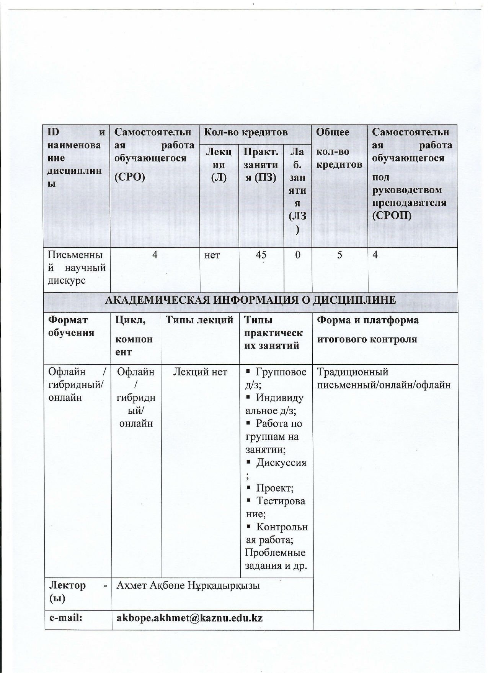
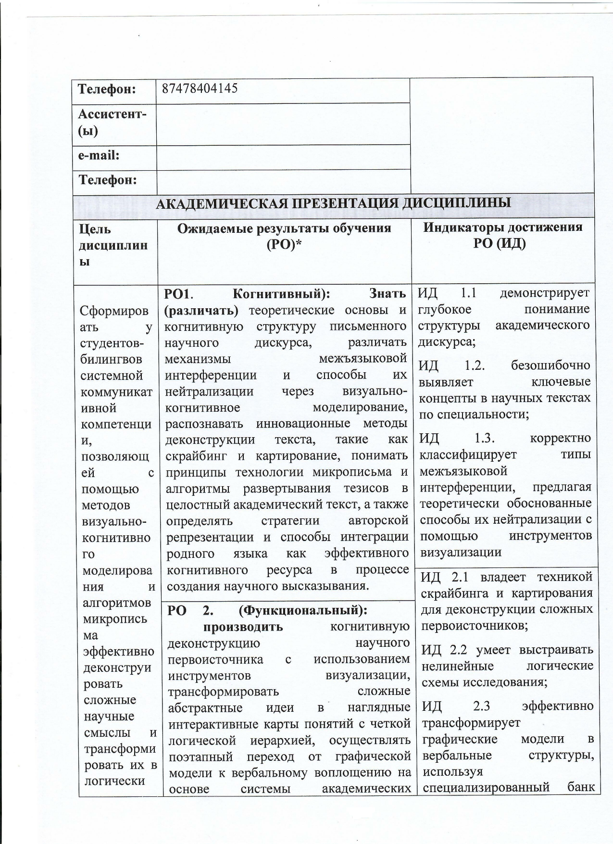

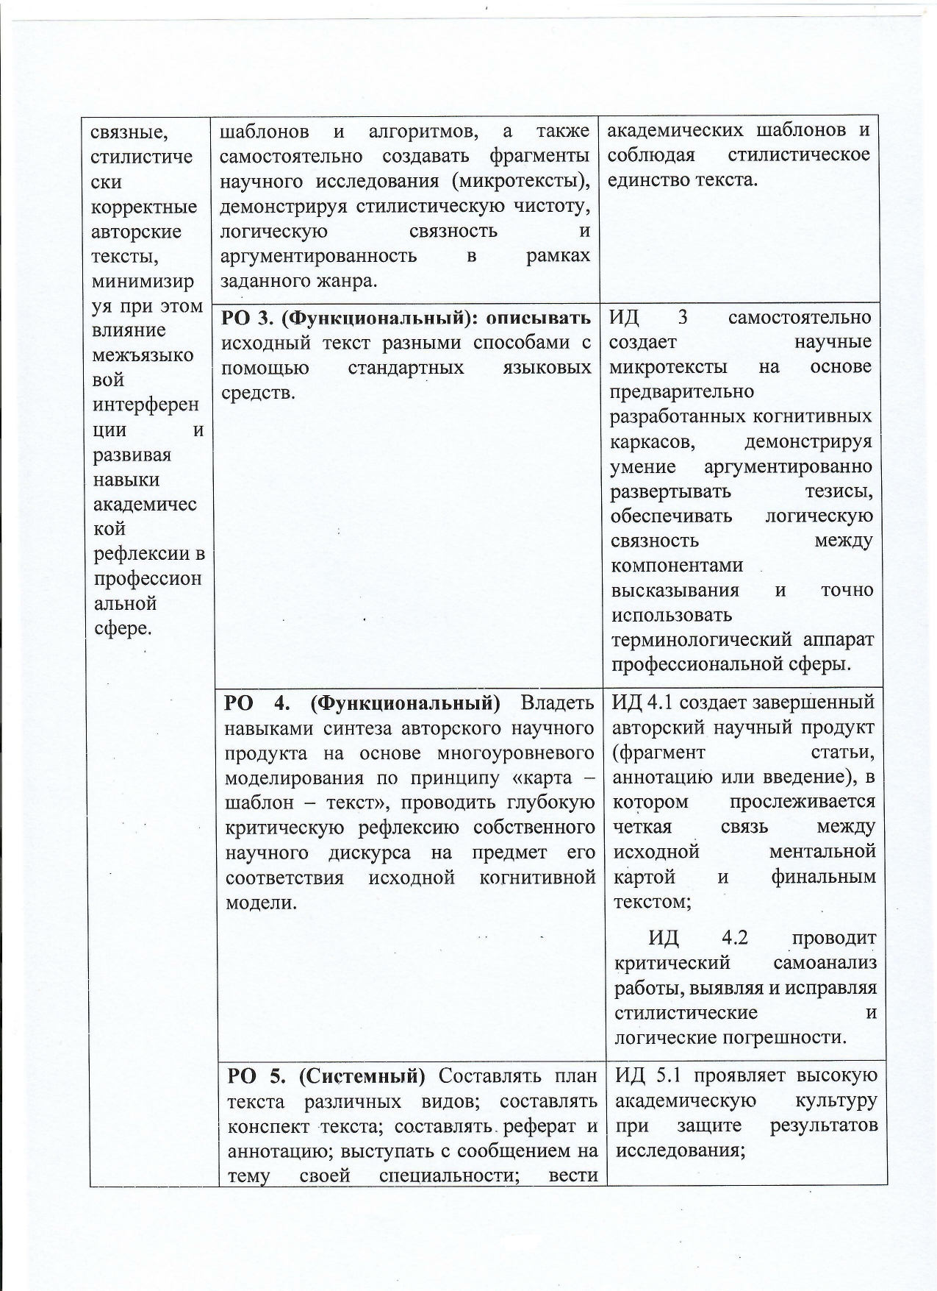

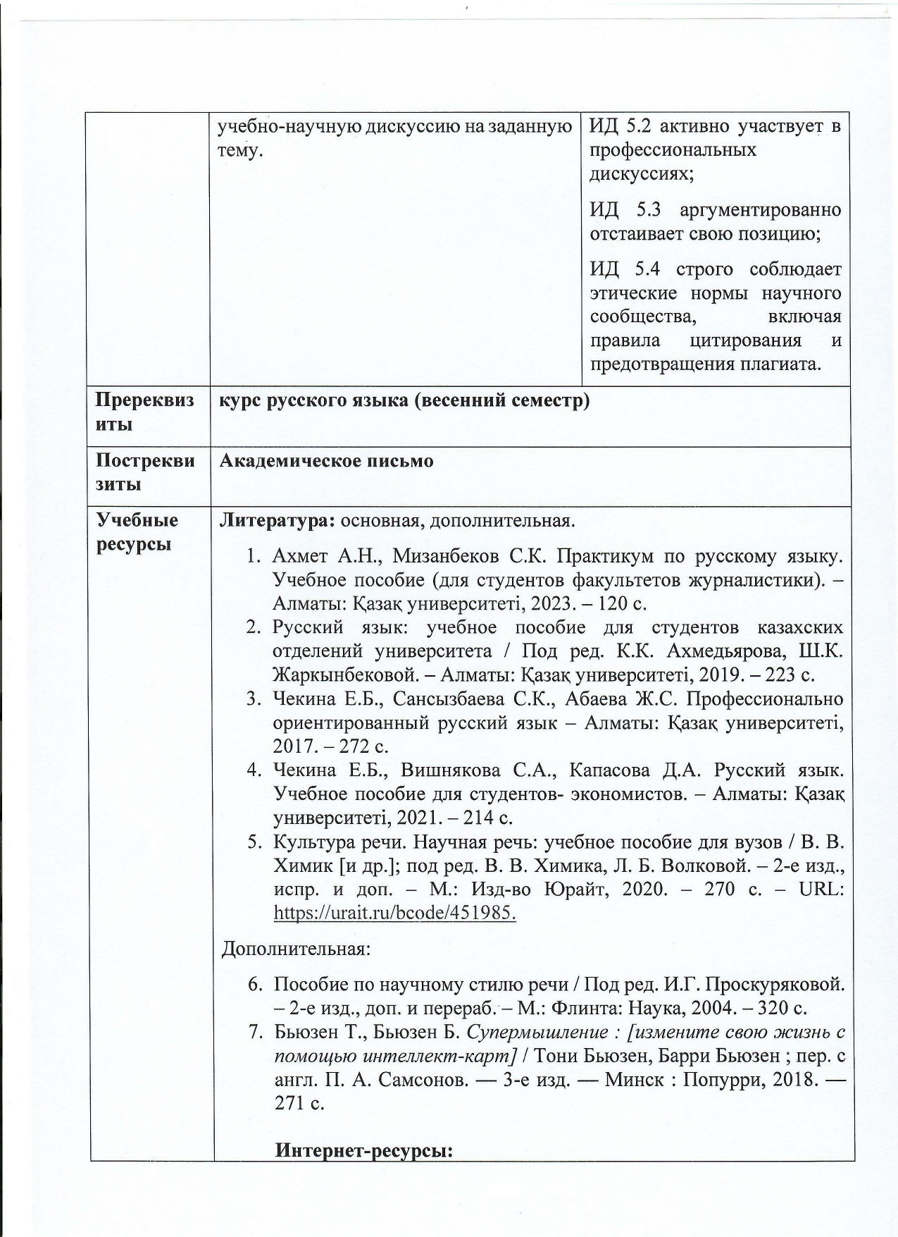

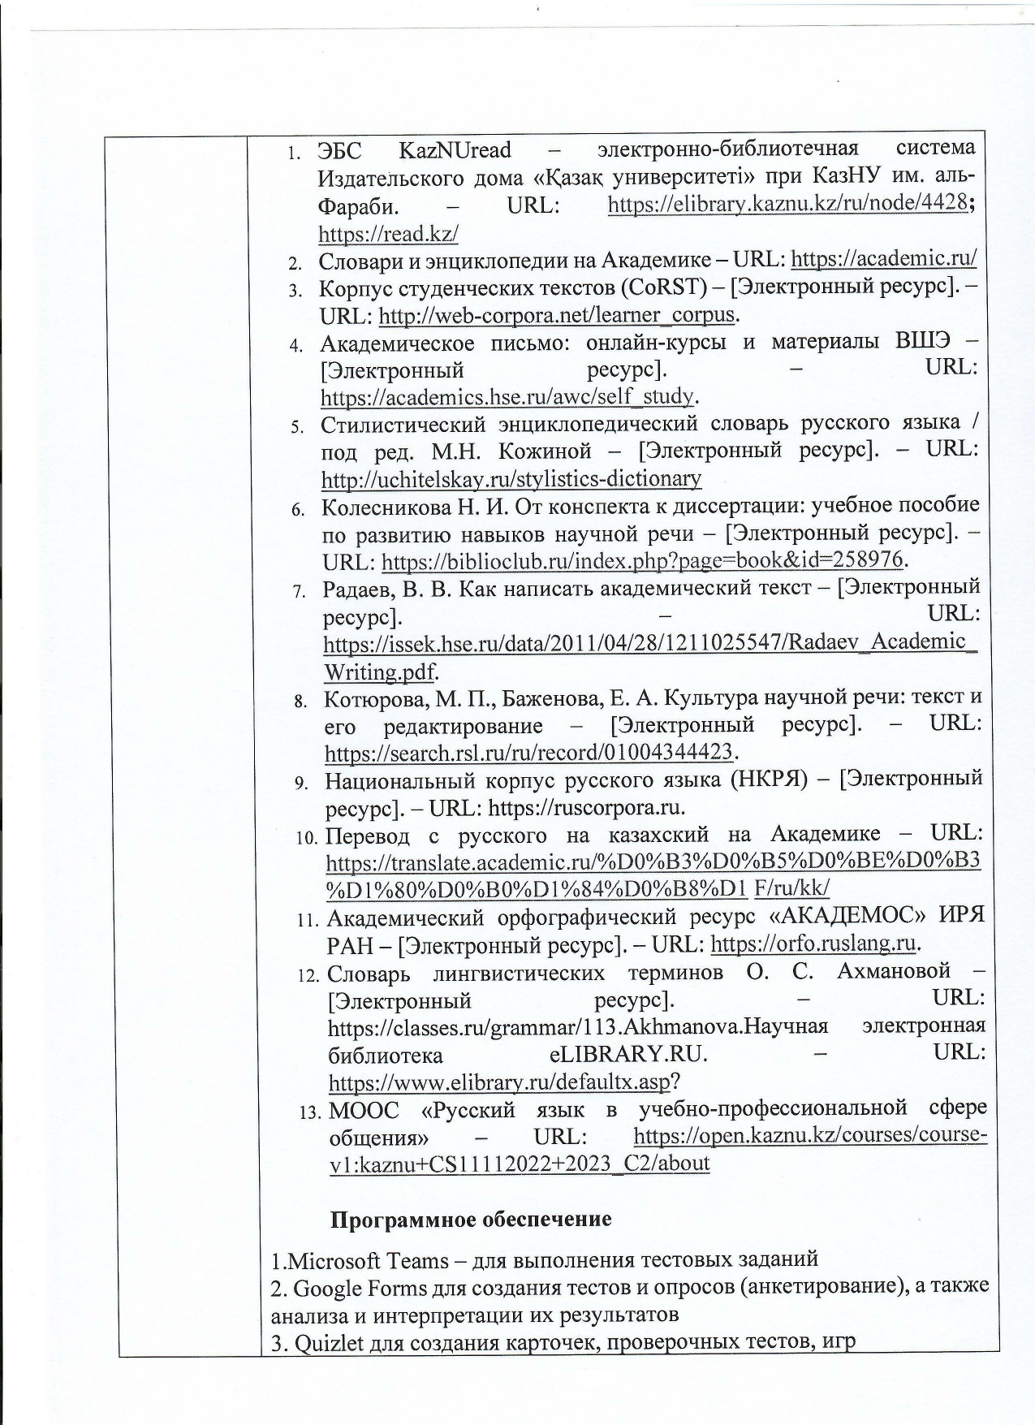

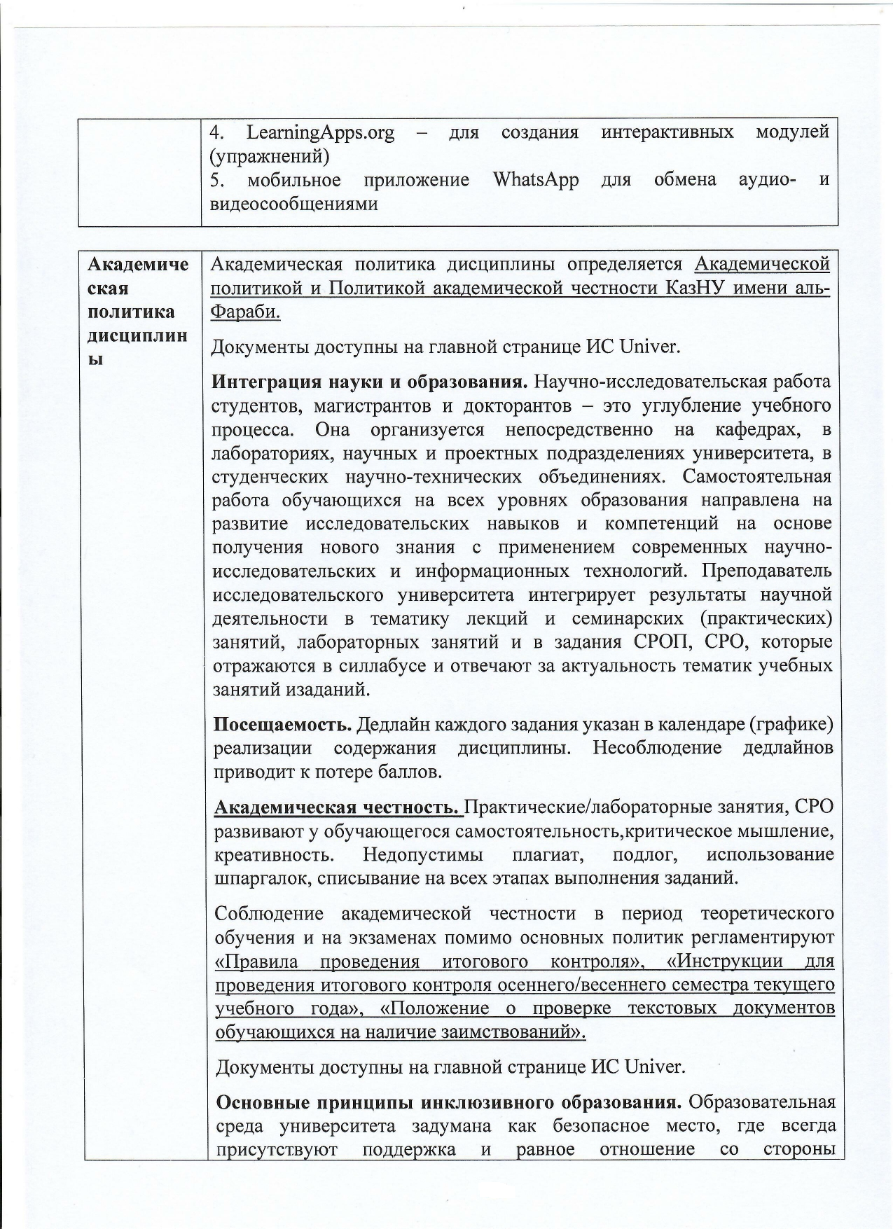

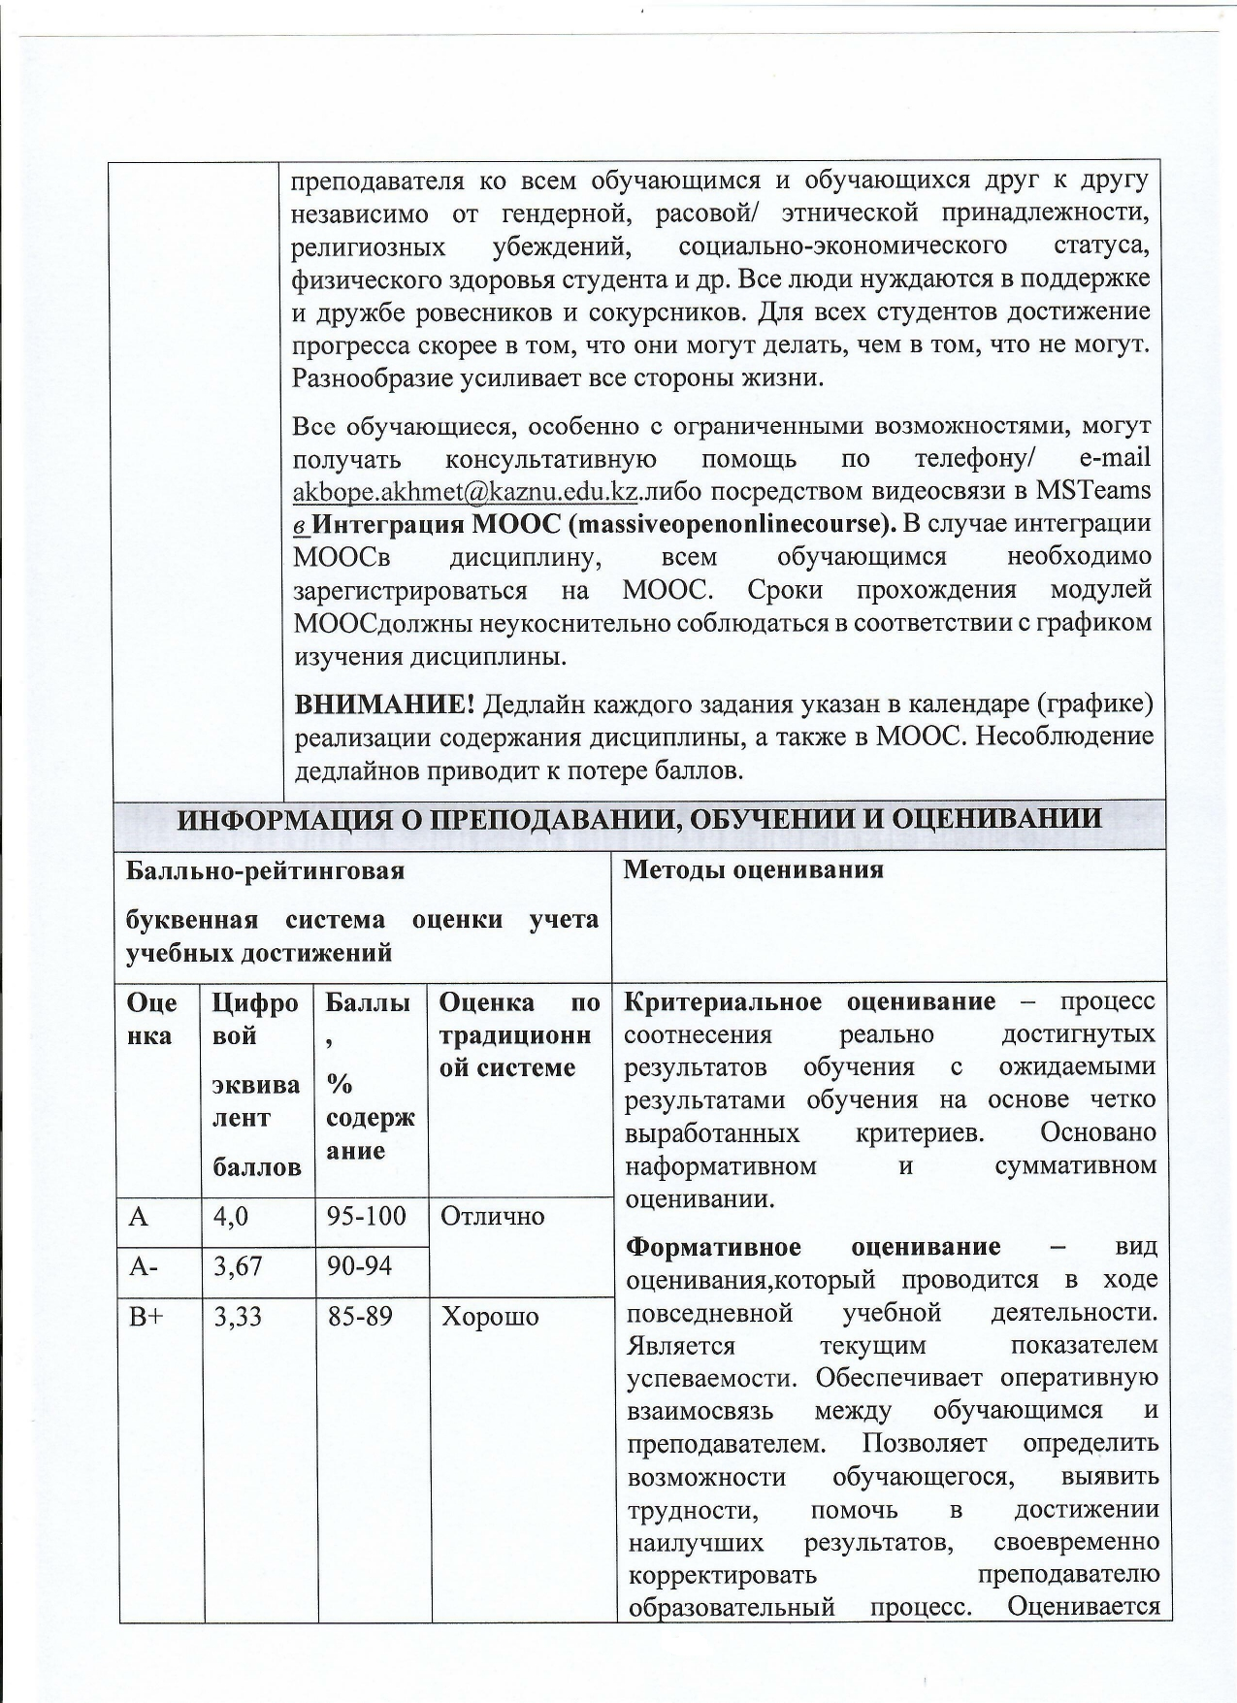

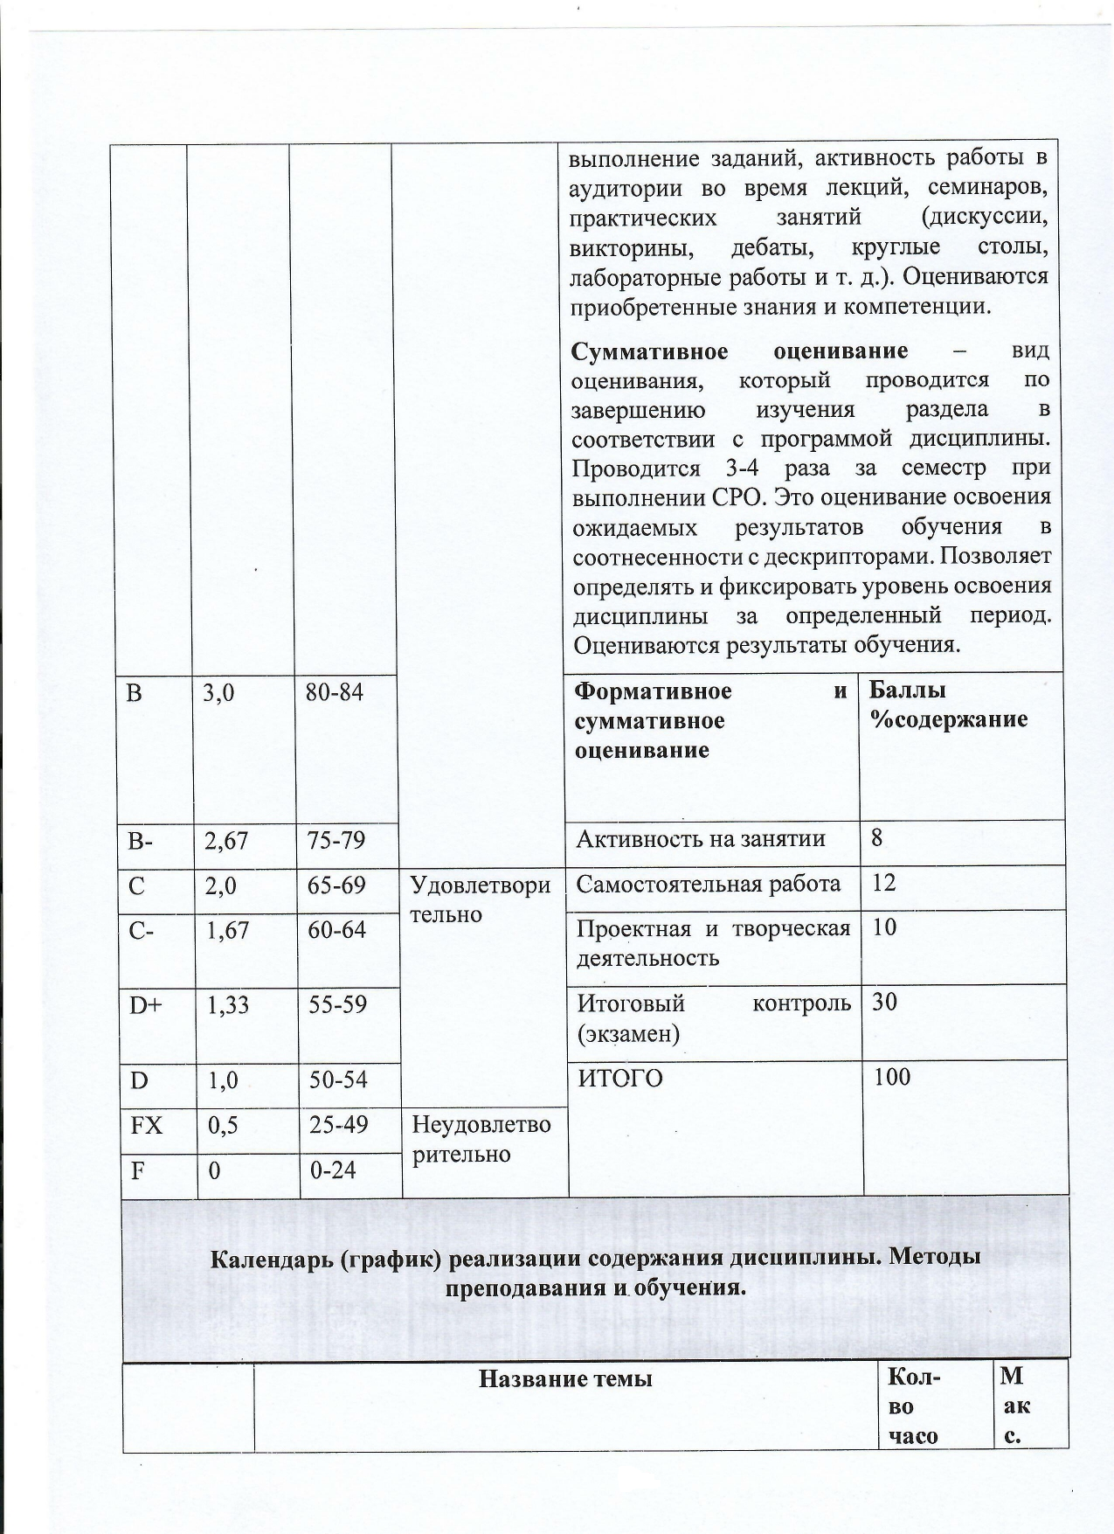

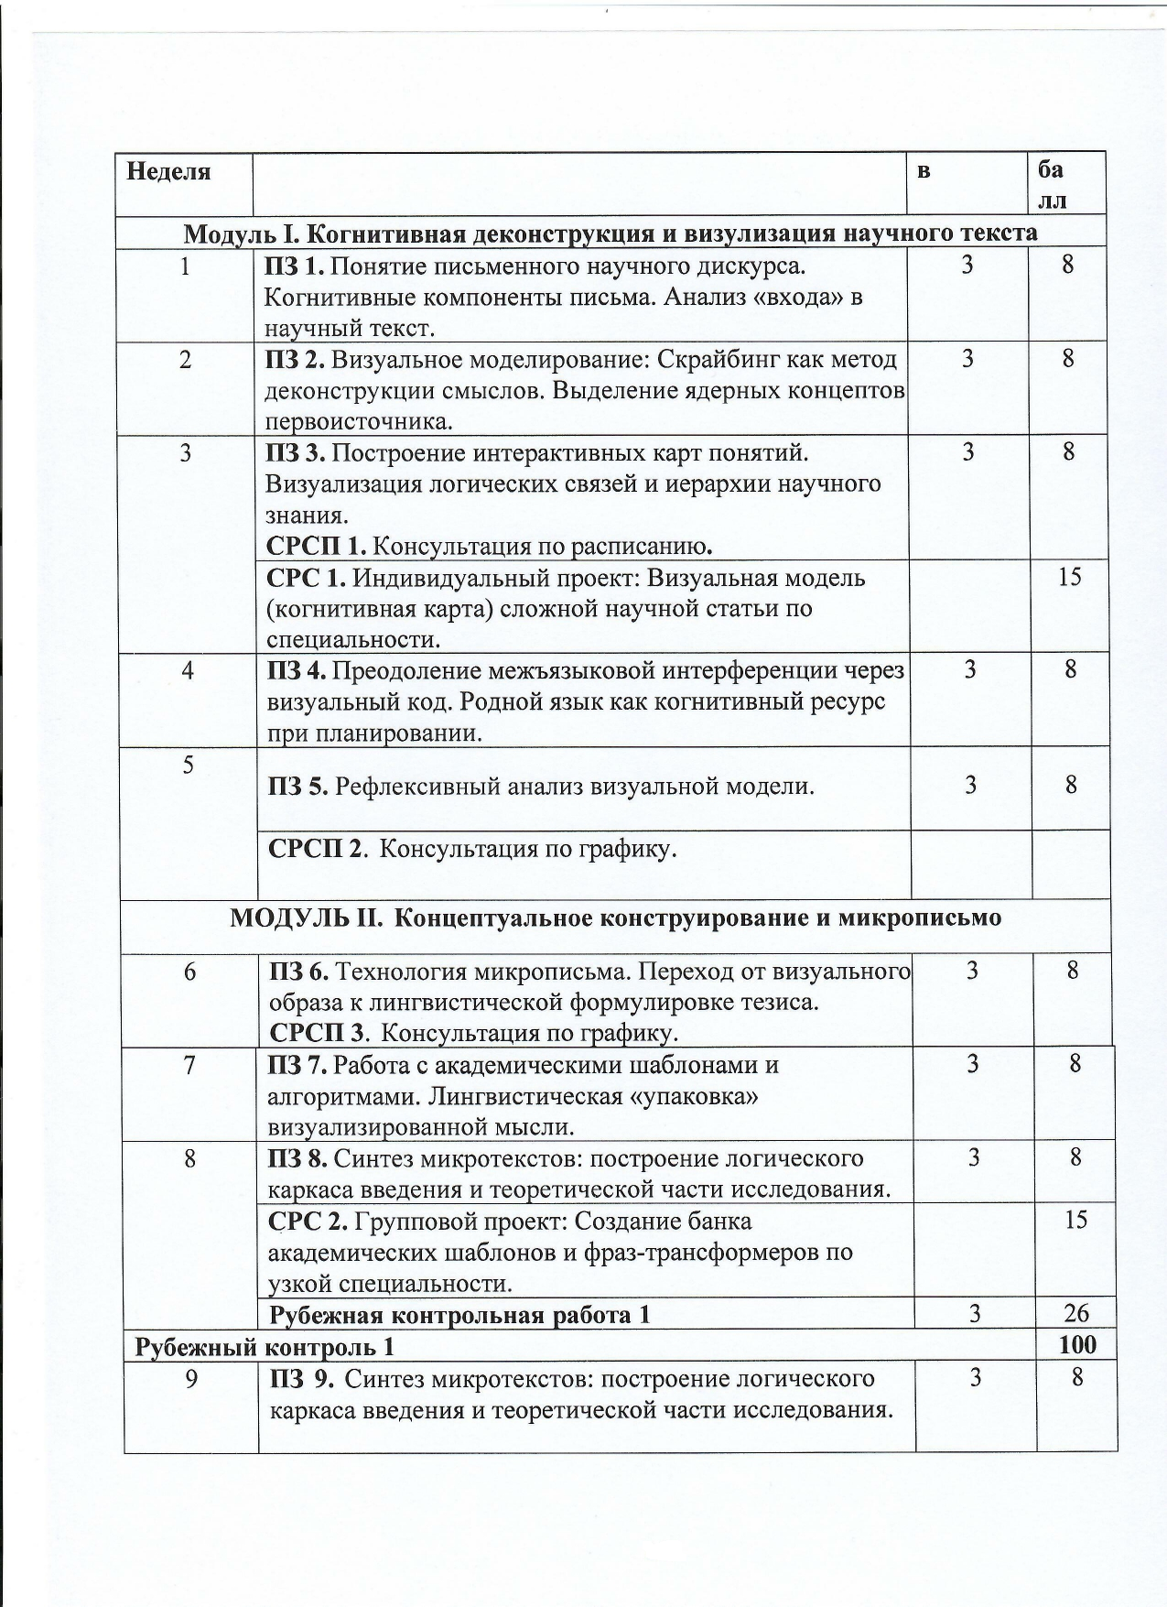

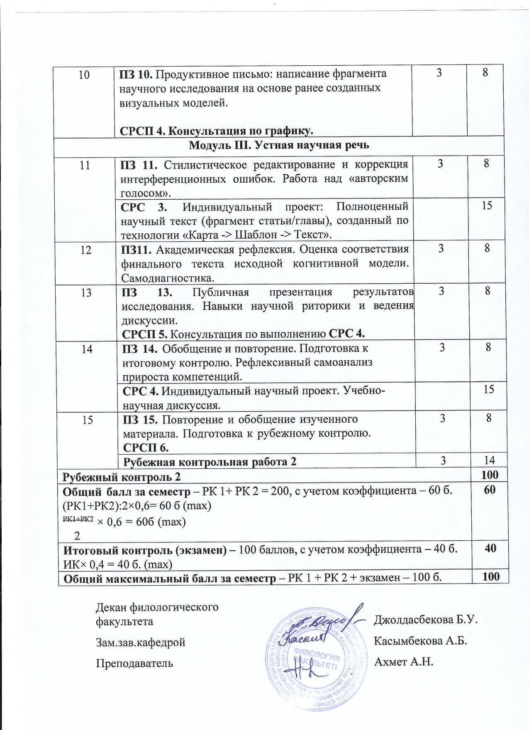

Приложение Б
Констатирующий срез

Блок I: Стилистическая дифференциация и лексика

- Из предложенного списка выберите ряд слов, который относится исключительно к научному стилю речи: а) гипотеза, аргументация, верификация, тенденция; б) воодушевление, прекрасный, судьба, сопереживание; в) постановление, нижеподписавшийся, извещение, протокол; г) вроде бы, как-нибудь, ладно, по-быстрому.
- Проанализируйте предложение и найдите в нем слово, нарушающее научный стиль: «Автор статьи довольно интересно описывает механизм взаимодействия культурных кодов». Замените выделенное слово на стилистически уместный академический аналог.
- В каком из вариантов используется типичная для науки безличная конструкция? а) Я провел этот эксперимент в прошлом месяце. б) Мы думаем, что результаты будут хорошими. в) В ходе работы было установлено наличие корреляции между факторами. г) Обязательно прочитайте эту статью до конца.
- Дайте определение понятию «Термин». Чем он отличается от обычного слова в повседневной речи? (Открытый ответ)
- Выберите наиболее подходящий глагол для научного описания действий исследователя: а) Писатель напридумывал много разных образов... б) Автор эксплицирует основные исторические смыслы... в) Исследователь посмотрел, как работают концепты... г) В диссертации рассказывается о жизни ученых...
- Что такое «канцеляризм» и почему его часто ошибочно используют в научных работах вместо научного стиля? (Открытый ответ)

Блок II: Жанры научного дискурса

- Краткая характеристика научного издания (статьи, книги), поясняющая его назначение и содержание — это: а) Реферат; б) Тезисы; в) Аннотация; г) Рецензия.
- В чем заключается главная цель написания Тезисов к конференции? (Открытый ответ)
- Определите жанр по описанию: «Сжатое изложение содержания первичного текста с основными фактическими данными и выводами, без субъективной оценки автора». а) Эссе; б) Реферат; в) Очерк; г) Статья.
- Расположите научные жанры в порядке возрастания их объема и сложности: Тезисы, Монография, Статья, Аннотация.
- Напишите, из каких обязательных частей должен состоять текст научной статьи? (Открытый ответ)

Блок III: Структура и логика исследования

- Найдите ошибку в последовательности научного аппарата:
  - Объект исследования;
  - Цель работы;
  - Предмет исследования;
  - Задачи. Какое из понятий (объект или предмет) шире по значению?
- Сформулируйте тезис для учебной работы на тему «Роль заимствованной лексики в современном русском языке», используя строго научный стиль. (Открытый ответ).
- Какую роль в тексте играют вводные слова «Следовательно», «Напротив», «Резюмируя»? а) Они украшают текст; б) Они выражают эмоции автора; в) Они обеспечивают логическую связность и переходы между мыслями; г) Они используются, чтобы увеличить объем работы.
- Исправьте логическую ошибку в построении предложения: «Изучая произведения Ю. Домбровского, возникло много вопросов о судьбе героев».
- Что такое «Научная новизна» и зачем она указывается во введении к работе? (Открытый ответ)

Блок IV: Работа с источниками и цитирование

- Что считается «плагиатом» в студенческой работе и как его избежать, сохранив при этом чужую мысль? (Открытый ответ)
- Выберите правильный способ введения цитаты в текст: а) Ученый сказал, что «всё плохо». б) Как отмечает исследователь, «грамотность является базовой компетенцией филологов» [5, с. 12]. в) Цитата: «Текст — это система» (Иванов). г) Просто вставить кусок текста из интернета в кавычках.
- Зачем в конце научной работы приводится «Список использованных источников»? Укажите минимум две причины. (Открытый ответ)
- Трансформируйте (сократите) данное предложение до одной короткой научной фразы (прием компрессии): «Если мы внимательно посмотрим на то, как писатели Казахстана используют русский язык в своих книгах, то увидим, что они вкладывают туда очень много глубоких смыслов своей родной культуры». (Открытый ответ)

Приложение В
Темы исследования

1. «Функционирование неологизмов в текстах современных интернет-СМИ».

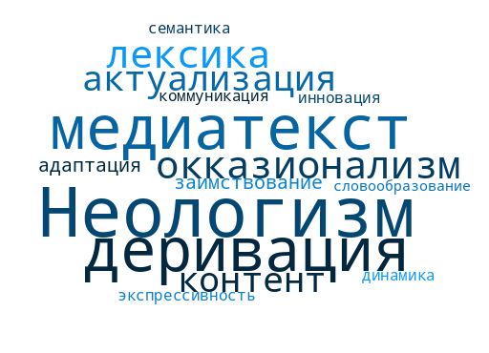
2. «Специфика использования терминологии в профессиональной коммуникации переводчиков».

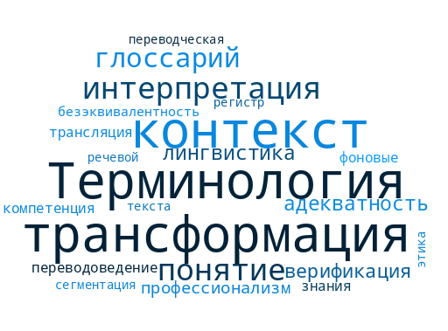

3. «Процессы заимствования иноязычной лексики в молодежном сленге».

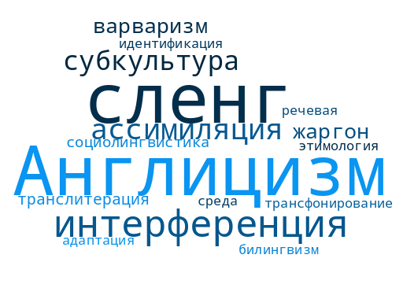

Приложение Г
Примеры студенческих работ

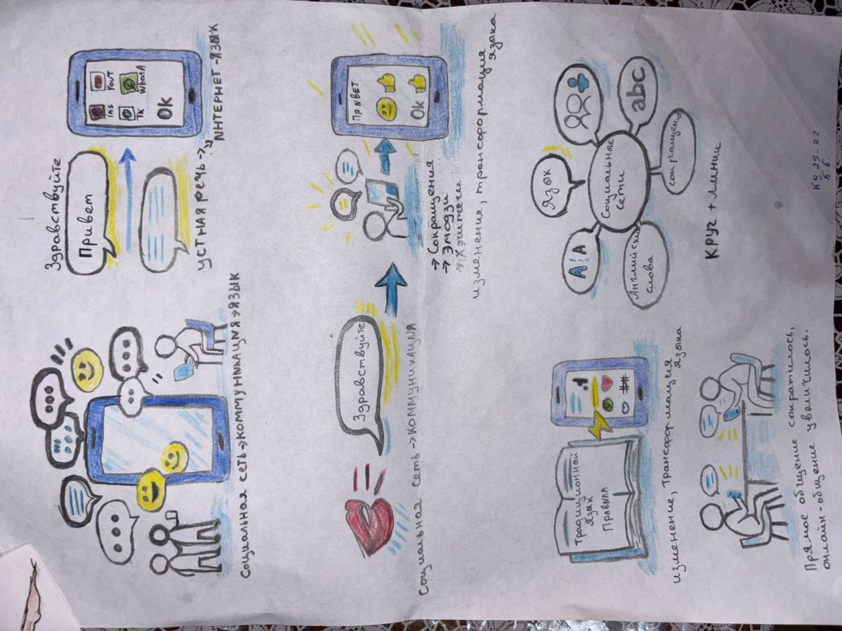
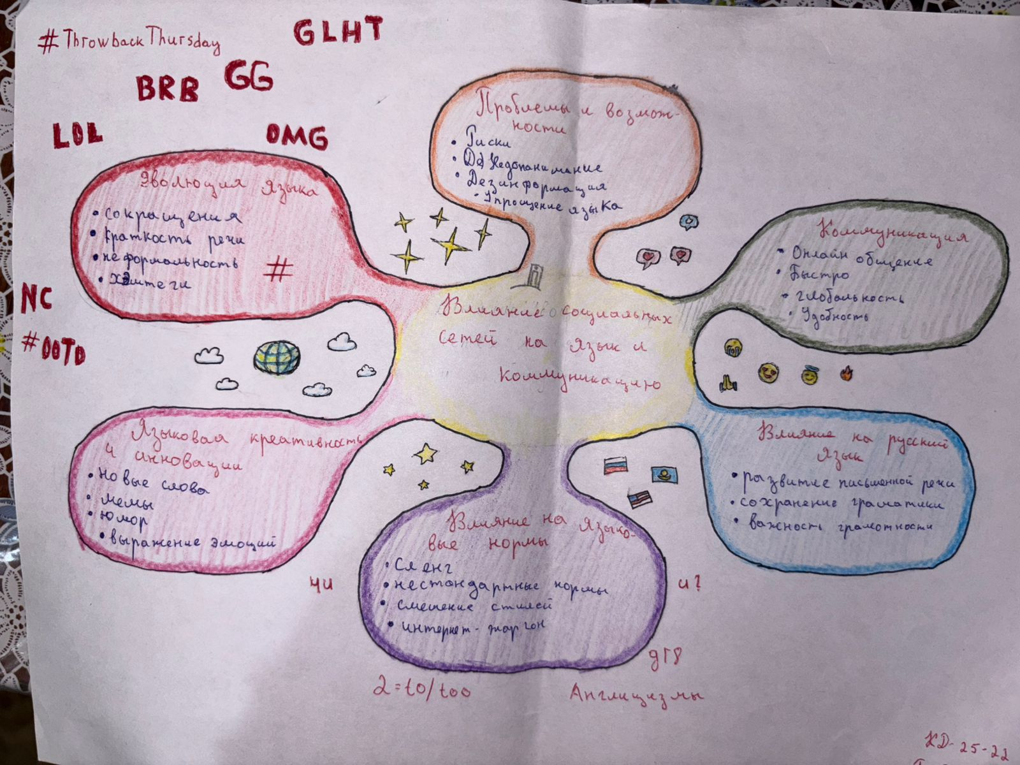

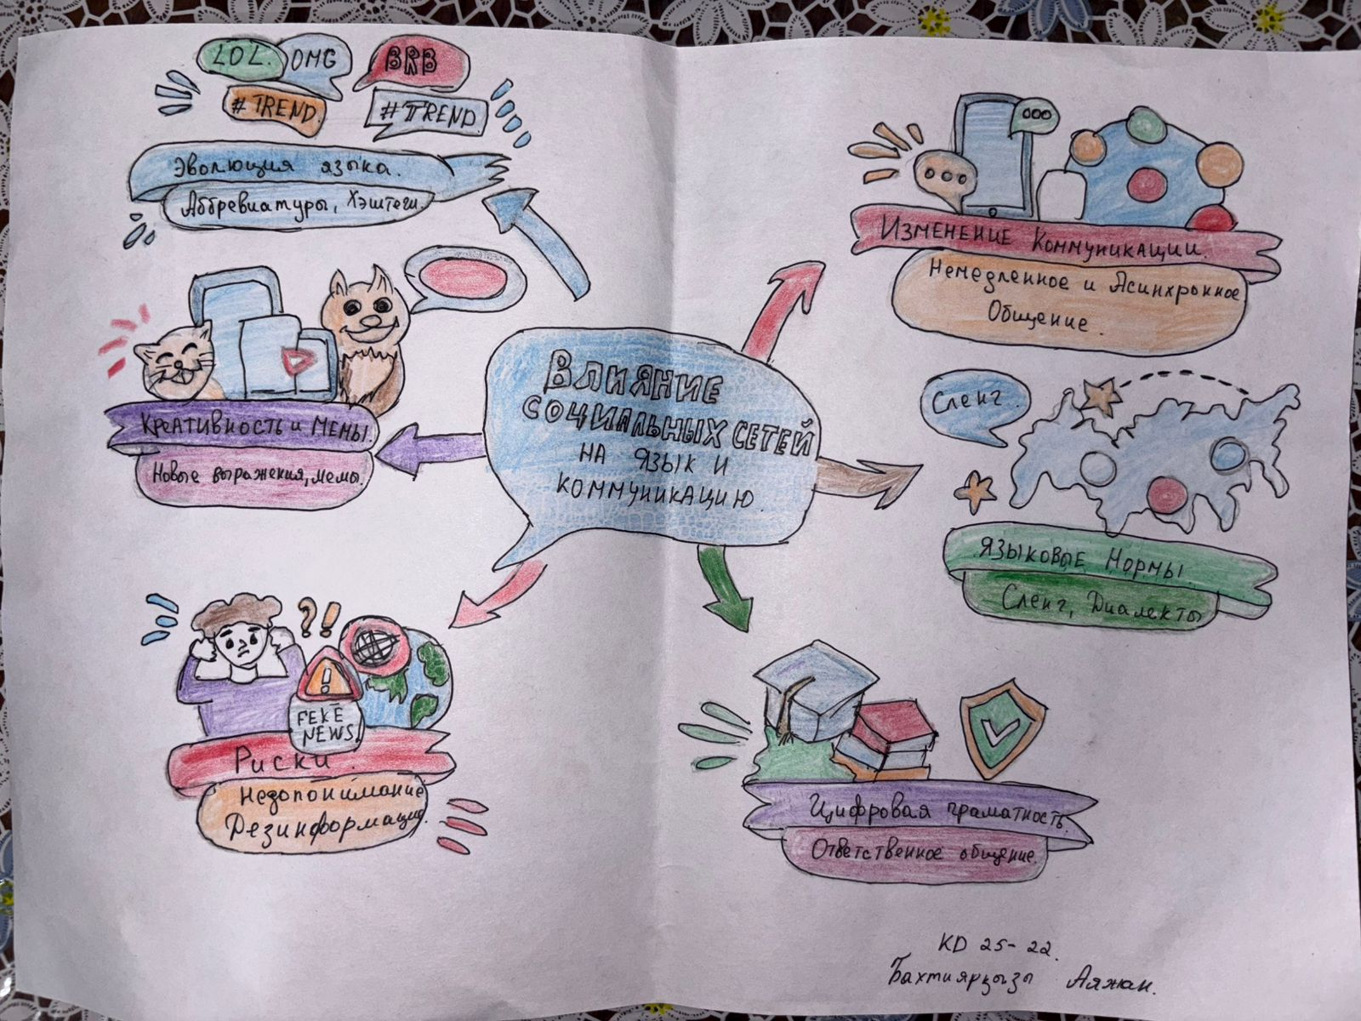
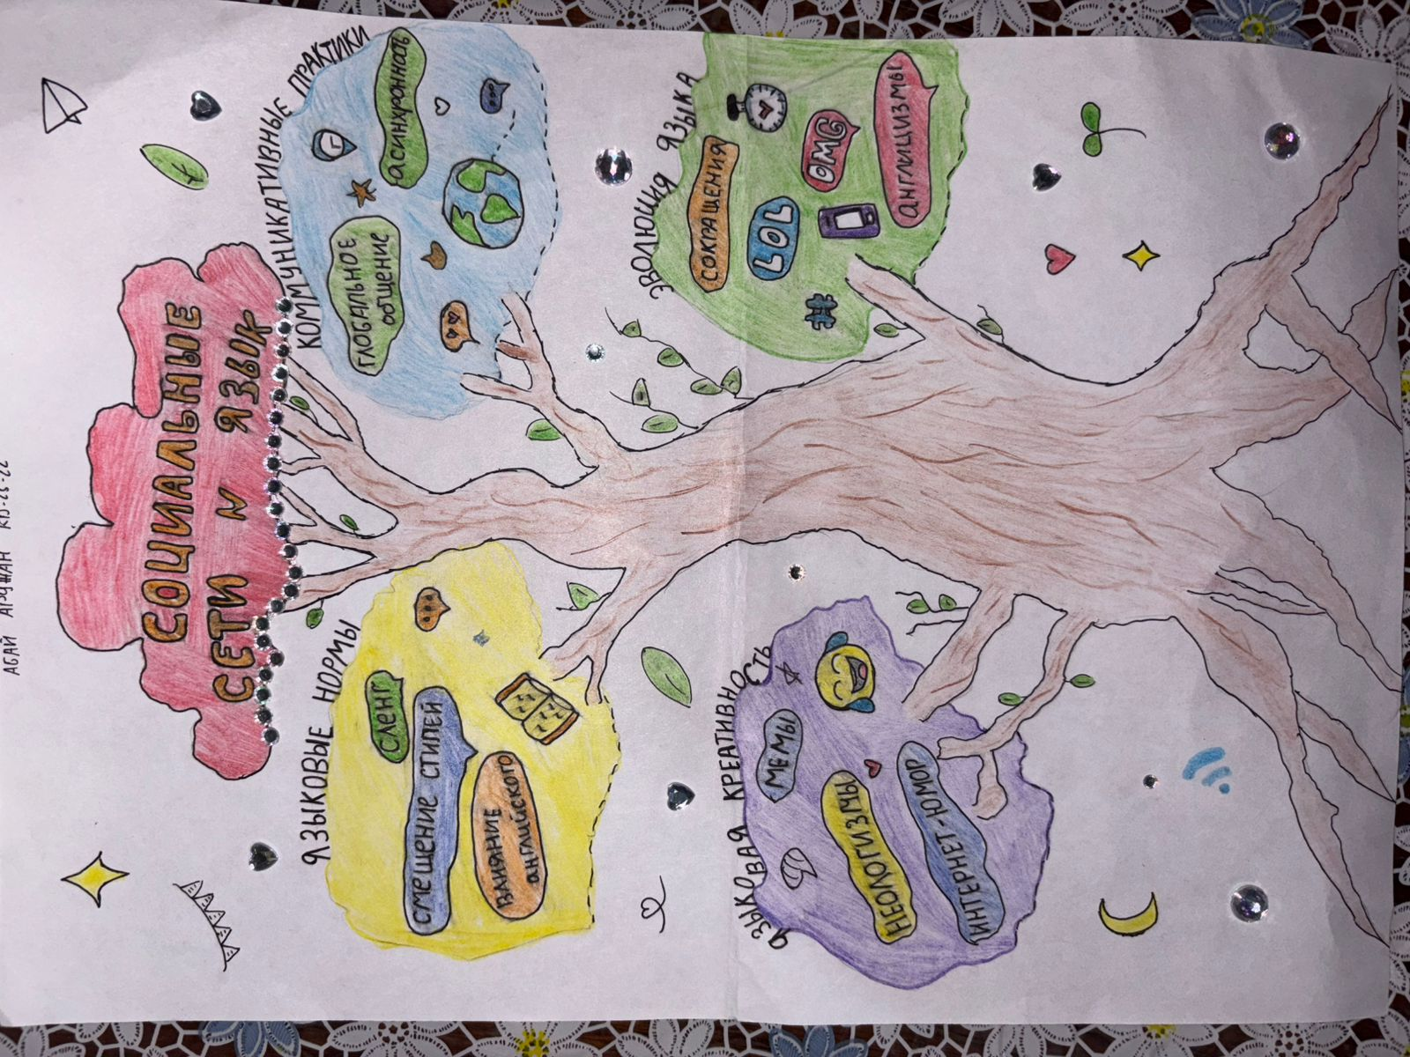

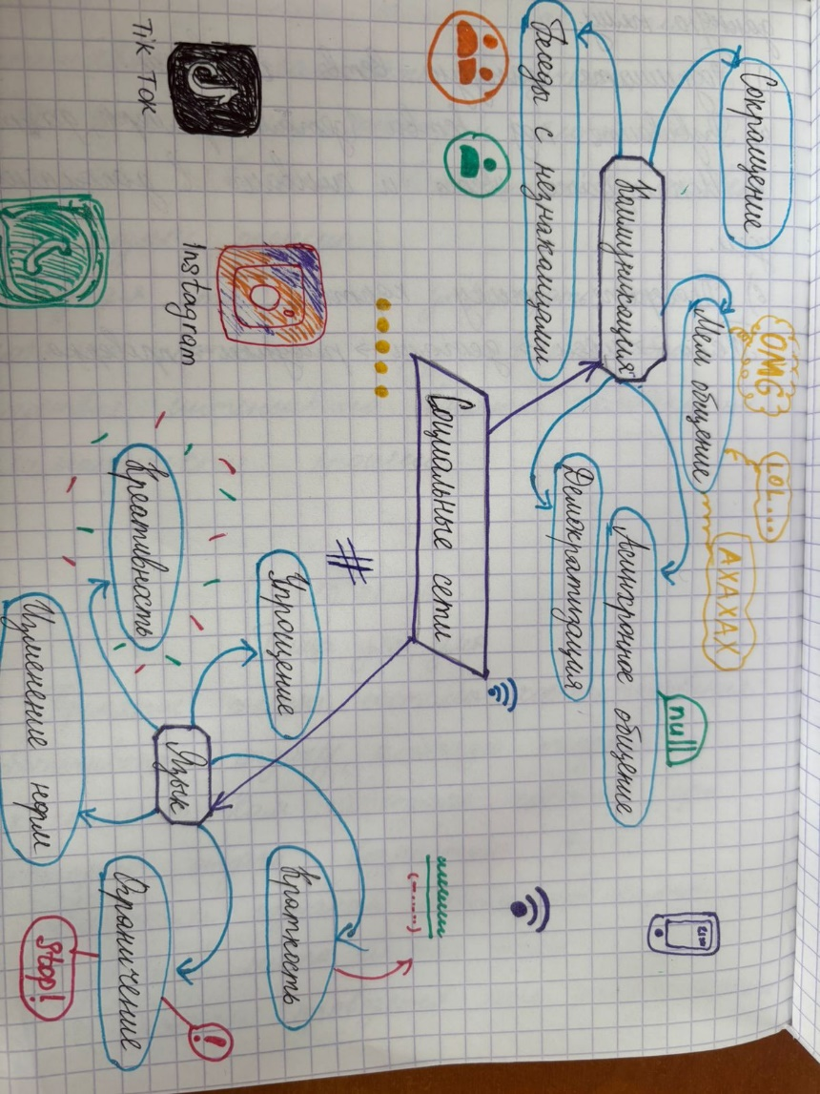

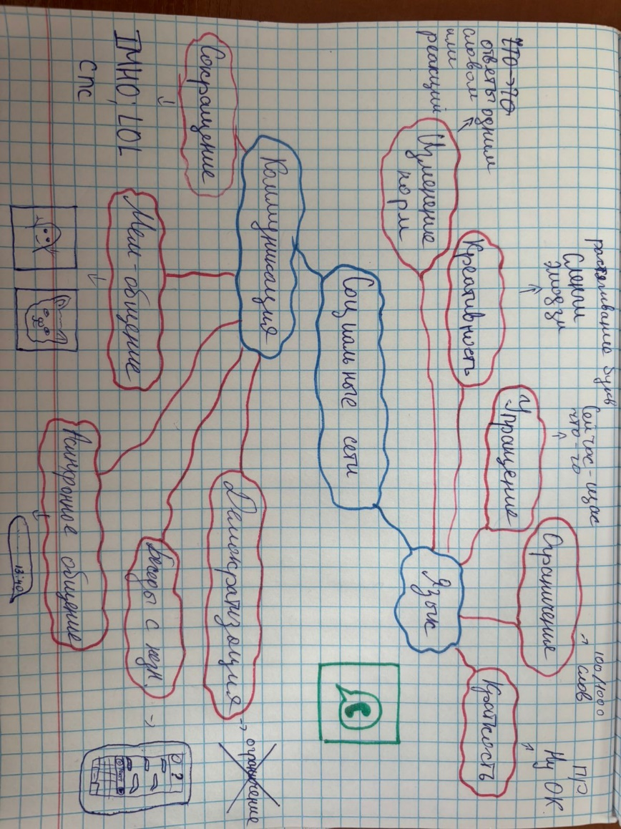

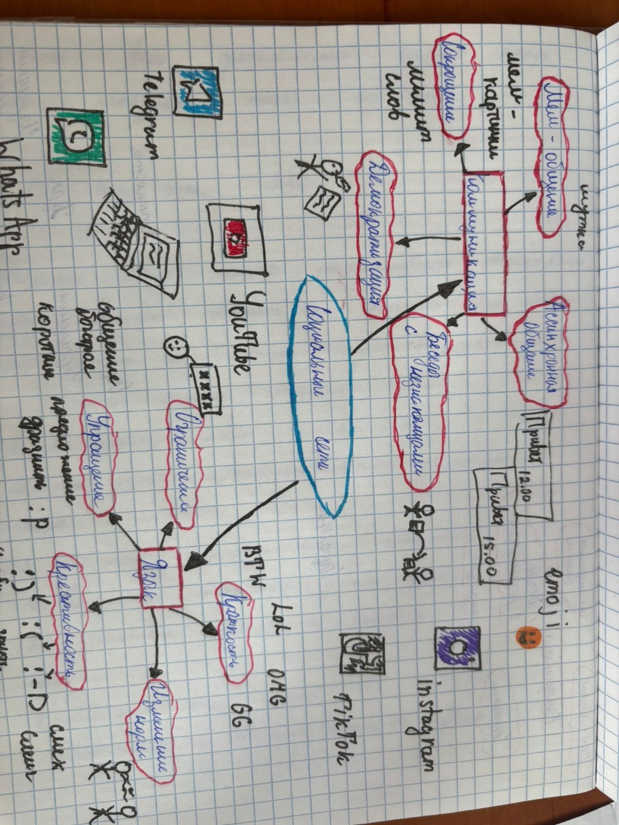

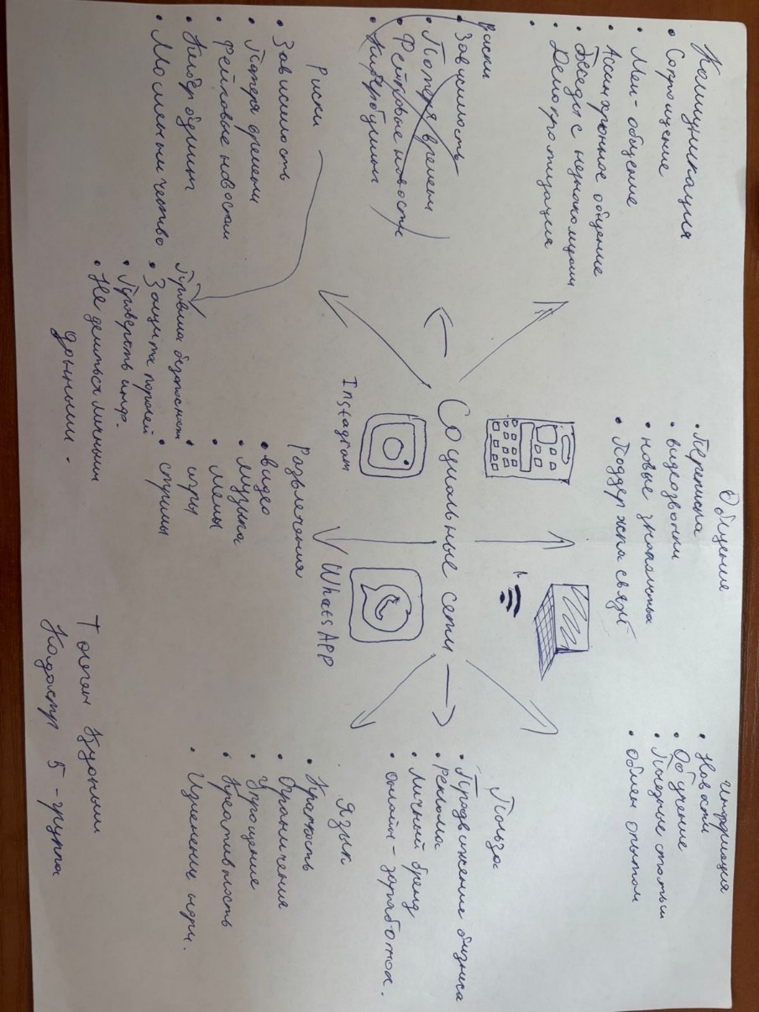

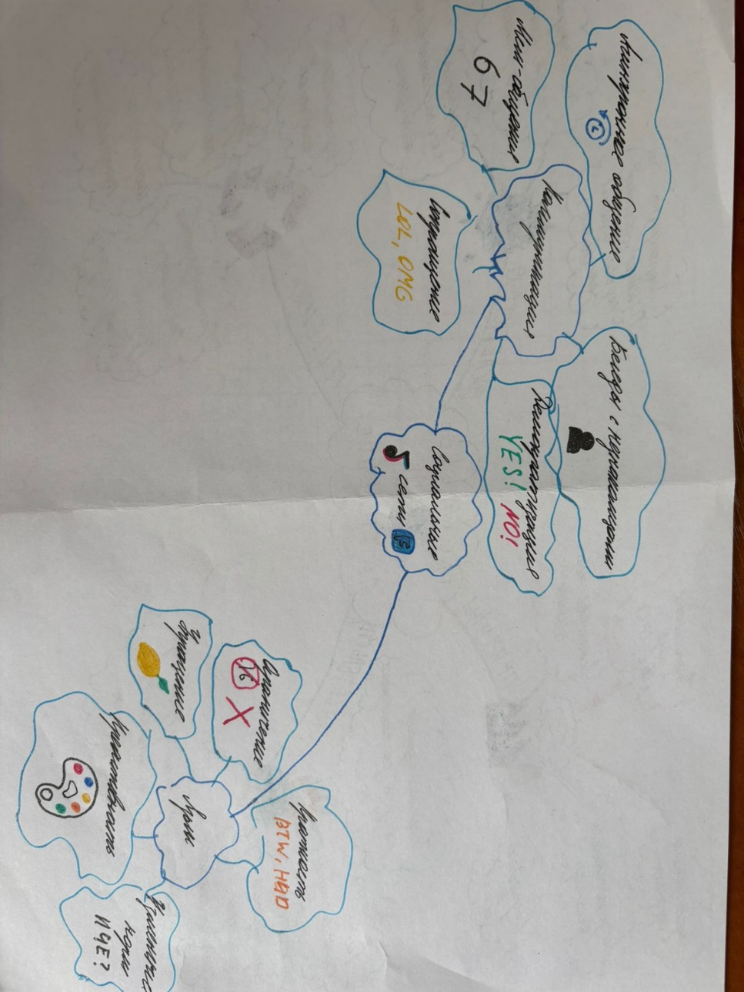

Приложение Д
Шаблон рефлексивных листов

Ф.И.О. студента: _________________________________________________ Группа: _________________
Дата: _________________
Тема исследования: ________________________________________________

1. Работа с текстом и визуализация
- С какими основными трудностями вы столкнулись при «деконструкции» чужой научной статьи? (Например: поиск терминов, понимание логических связок, отделение главного от второстепенного).
- Как составление когнитивной карты изменило ваше понимание структуры статьи?
- Помог ли метод скрайбинга (рисунков/схем) избавиться от желания просто скопировать чужие предложения? Почему?

2. Этап академического письма
- Оцените сложность перехода от схемы к связному тексту (микрописьму):
    - Было легко, так как логика была уже прорисована.
    - Возникли трудности с подбором научных слов для описания связей.
    - Было сложно сузить тему до конкретной проблемы.
- Какие речевые клише («таким образом», «следовательно», «исходя из вышесказанного») оказались для вас наиболее полезными?

3. Публичная защита и самооценка
- Что вы чувствовали во время защиты тезисов, имея перед глазами скрайб-презентацию вместо обычного текста? (Например: уверенность, легкость изложения, страх забыть слово).
- На какой вопрос аудитории вам было сложнее всего ответить? Как вы думаете, почему?

4. Итоговая рефлексия
- Какой этап работы (карта, микрописьмо, скрайбинг) был для вас самым эффективным для усвоения научного стиля?
- Планируете ли вы использовать метод картирования при написании курсовых работ в будущем?

Приложение Е
Акт о внедрении завершенной научно-исследовательской работы в учебный процесс

